温江区规划和自然资源局城市展示中心机房、网络和数据安全系统建设项目

招

标

文

件

中国·四川
采购人：成都市温江区规划信息服务中心
采购代理机构：四川好特建设工程有限公司
二〇二一年十月

目 录
第一章 招标公告 1
第二章 投标人须知 5
第三章 投标文件格式 22
第四章 投标人和投标产品的资格、资质性及其他类似效力要求 51
第五章 投标人应当提供的资格、资质性及其他具有类似效力的要求的相关证明材料 53
第六章 项目背景及建设内容 56
第七章 项目技术、服务、采购合同内容条款及其他商务要求 70
第八章 评标办法 90
第九章 采购合同（参考文本） 105

第一章 招标公告

四川好特建设工程有限公司（采购代理机构）受成都市温江区规划信息服务中心（采购人）委托，拟对温江区规划和自然资源局城市展示中心机房、网络和数据安全系统建设项目进行国内公开招标，兹邀请符合招标要求的投标人参加投标。
- 采购项目编号： 510115202100221
- 采购项目：温江区规划和自然资源局城市展示中心机房、网络和数据安全系统建设项目。
- 资金来源：财政资金，已落实。
- 采购项目简介：
本项目采购内容为温江区规划和自然资源局城市展示中心机房、网络和数据安全系统建设项目，本项目共分为2个包件：
包件号 | 包件名称 | 采购预算（万元） | 服务内容
1 | 信息系统集成采购 | 421 | 数据中心机房建设、网络及网络安全建设、数据安全系统建设
2 | 监理服务采购 | 20 | 对项目实施和项目验收阶段进行全过程监理。
详细的技术、商务及其他要求见第七章。本项目所属行业为：信息与技术服务业。
五、投标人参加本次政府采购活动应具备下列条件：
1、符合《中华人民共和国政府采购法》第二十二条规定，投标人参加政府采购活动应当具备下列条件：
（一）具有独立承担民事责任的能力；
（二）具有良好的商业信誉和健全的财务会计制度；
（三）具有履行合同所必需的设备和专业技术能力；
（四）有依法缴纳税收和社会保障资金的良好记录；
（五）参加政府采购活动前三年内，在经营活动中没有重大违法记录；
（六）法律、行政法规规定的其他条件。
（七）按照规定获取了招标文件。
（八）本项目不允许联合体参加。
2、落实政府采购政策需满足的资格要求：本项目不属于专门面向中小企业采购的项目。
3、针对本项目的特殊要求：参加本次政府采购活动的供应商、法定代表人、主要负责人在近 3 年内无行贿犯罪记录。
六、禁止参加本次采购活动的投标人
1、根据《关于在政府采购活动中查询及使用信用记录有关问题的通知》（财库〔2016〕125号）的要求，采购人/采购代理机构将通过“信用中国”网站（www.creditchina.gov.cn）、“中国政府采购网”网站（http://www.ccgp.gov.cn/）等渠道查询投标人在采购公告发布之日前的信用记录并保存信用记录结果网页截图，拒绝列入失信被执行人、重大税收违法案件当事人名单、政府采购严重违法失信行为记录名单及其他不符合《中华人民共和国政府采购法》第二十二条规定条件的投标人参加本项目的采购活动。
七、招标文件获取方式、时间、地点：
招标文件发售时间自 2021年11月3日至 2021年11月9日每天上午 09:00 至 12:00，下 午 14:00 至 17:30（北京时间，法定节假日除外）。
报名方式：投标人从“政府采购云平台”获取采购文件（网址：https://www.zcygov.cn）。登录政府采购云平台—项目采购—获取采购文件—申请获取采购文件。
提示：
本项目招标文件免费获取。
（2）投标人只有在“政府采购云平台”完成获取招标文件申请并下载招标文件后才视作依法参与本项目。如未在“政府采购云平台”内完成相关流程，引起的投标无效责任自负。
（3）本项目为电子招标投标项目，投标人参与本项目全过程中凡涉及系统操作请详见《供应商政府采购项目电子交易操作指南》。（操作指南以政府采购云平台网站发布为准，获取方式详见：招标文件附件三-政府采购云平台使用介绍）
（4）政府采购云平台投标人注册地址：
https://middle.zcygov.cn/v-settle-front/registry
获取招标文件的地点：政府采购云平台(网址：https://www.zcygov.cn)
- 投标截止时间和开标时间：2021年11月24日09时30分（北京时间）。
投标截止时间前，投标人应将加密的电子投标文件递交至“政府采购云平台”对应项目（包件）。
九、开标地点：
（1）本项目为不见面开标项目。
（2）开标地点：政府采购云平台(https://www.zcygov.cn)。
（3）本项目只接受投标人加密并递交至“政府采购云平台”的投标文件。
十、本招标公告在四川省政府采购网上以公告形式发布。
十一、供应商信用融资：
1、根据《四川省财政厅关于推进四川省政府采购供应商信用融资工作的通知》（川财采〔2018〕123号）文件要求，为助力解决政府采购中标、成交供应商资金不足、融资难、融资贵的困难，促进供应商依法诚信参加政府采购活动，有融资需求的供应商可根据四川政府采购网公示的银行及其“政采贷”产品，自行选择符合自身情况的“政采贷”银行及其产品，凭中标（成交）通知书向银行提出贷款意向申请（具体内容详见招标文件附件“川财采〔2018〕123号”）。
2、为有效缓解中小企业融资难、融资贵问题，成都市财政局、中国人民银行成都分行营业管理部制定了《成都市中小企业政府采购信用融资暂行办法》和《成都市级支持中小企业政府采购信用融资实施方案》，成都市范围内政府采购项目中标（成交）的中小微企业可向开展政府采购信用融资业务的银行提出融资申请（具体内容详见招标文件附件“成财采〔2019〕17号”、“成财采发〔2020〕20号”）。
十二、联系方式
采购人：成都市温江区规划信息服务中心
地 址： 成都市温江区人和路733号海科大厦
联 系 人： 萧老师
联系电话：028-82740689
采购代理机构：四川好特建设工程有限公司
通讯地址：成都市金牛区金府路889号10幢2层203号
邮 编：610036
联 系 人：陈女士
联系电话：028-61110133

第二章 投标人须知

一、投标人须知附表
序号 | 条款名称 | 说明和要求
1 | 采购预算  （实质性要求） | 采购预算品目为信息系统集成，包件一预算金额为人民币421万元；包件二预算金额为20万元。  超过采购预算的投标为无效投标。
2 | 最高限价  （实质性要求） | 包件一最高限价为人民币421万元；包件二最高限价为20万元。  超过最高限价的投标为无效投标。
3 | 采购方式 | 公开招标
4 | 评审方法 | 综合评分法
5 | 是否专门面向中小企业 | 本项目不属于专门面向中小企业采购的项目（含中型、小型、微型企业，监狱企业、残疾人福利企业视同为小微企业）。
6 | 联合体投标 | 本项目不允许联合体参加
7 | 小微企业、监狱企业、残疾人福利性单位价格扣除(实质性要求) | 一、小微企业价格扣除  1.根据《政府采购促进中小企业发展管理办法》(财库〔2020〕46号)的规定，对小型和微型企业的价格给予10%的价格扣除，用扣除后的价格参与评审(如涉及)。  2.参加政府采购活动的中小企业应当提供《中小企业声明函》原件。  3.供应商参加政府采购活动时，提供虚假《中小企业声明函》的，以提供虚假材料谋取成交处理。  4.联合体投标时，联合协议中约定，小型、微型企业的协议合同金额占到联合体协议合同总金额30%以上的，可给予联合体3%的价格扣除。  5.联合体各方均为小型、微型企业的，联合体视同为小型、微型企业享受规定的扶持政策。组成联合体的大中型企业和其他自然人、法人或者其他组织，与小型、微型企业之间不得存在投资关系。  6.根据《关于印发中小企业划型标准规定的通知》工信部联企业〔2011〕300号，本项目所属行业为：信息与技术服务业。  二、监狱企业价格扣除  1.根据《财政部司法部关于政府采购支持监狱企业发展有关问题的通知》(财库〔2014〕68号)的规定，在政府采购活动中，监狱企业视同小型、微型企业，享受预留份额、评审中价格扣除等政府采购促进中小企业发展的政府采购政策。  2.本项目对监狱企业参与投标的价格给予10%的扣除，用扣除后的价格参与评审。  3.监狱企业参加政府采购活动时，应当提供由省级以上监狱管理局、戒毒管理局(含新疆生产建设兵团)出具的属于监狱企业的证明文件。  4.监狱企业属于小型、微型企业的，不重复享受政策。  三、残疾人福利性单位价格扣除  1.根据《三部门联合发布关于促进残疾人就业政府采购政策的通知》(财库〔2017〕141号)的要求，在政府采购活动中，残疾人福利性单位视同小型、微型企业，享受预留份额、评审中价格扣除等促进中小企业发展的政府采购政策。  2.本项目对残疾人福利性单位参与投标的价格给予10%的扣除，用扣除后的价格参与评审。  3.残疾人福利性单位参加政府采购活动时，应当提供本通知规定的《残疾人福利性单位声明函》。  4.供应商提供的《残疾人福利性单位声明函》与事实不符的，依照《政府采购法》第七十七条第一款的规定追究法律责任。  5.残疾人福利性单位属于小型、微型企业的，不重复享受政策。
8 | 节能、环保及无线局域网产品政府采购政策 | 一、节能、环保产品政府采购政策：根据《财政部 发展改革委 生态环境部 市场监管总局关于调整优化节能产品、环境标志产品政府采购执行机制的通知》（财库〔2019〕9号）相关要求，依据品目清单和认证证书实施政府优先采购和强制采购。本项目采购的产品属于品目清单范围的，依据国家确定的认证机构出具的、处于有效期之内的节能产品、环境标志产品认证证书，对获得证书的产品实施政府优先采购或强制采购。  本项目采购的产品属于品目清单范围内强制采购的，供应商应按上述要求提供产品认证证书复印件并加盖供应商单位公章（鲜章），否则投标无效。（实质性要求）  本项目采购的产品属于品目清单范围内优先采购的，按照《综合评分明细表》的规则进行加分。  注：对政府采购节能产品、环境标志产品实施品目清单管理。财政部、发展改革委、生态环境部等部门根据产品节能环保性能、技术水平和市场成熟程度等因素，确定实施政府优先采购和强制采购的产品类别及所依据的相关标准规范，以品目清单的形式发布并适时调整。  二、无线局域网产品政府采购政策：本项目采购的产品属于中国政府采购网公布的《无线局域网认证产品政府采购清单》的，将按照《综合评分明细表》的规则进行加分。
9 | 低于成本价不正当竞争预防措施  （实质性要求） | 在评标过程中评标委员会认为投标人的报价明显低于其他通过符合性审查投标人的报价，有可能影响产品质量或者不能诚信履约的，应当要求其在评标现场合理的时间内提供书面说明，必要时提交相关证明材料；投标人不能证明其报价合理性的，评标委员会应当将其作为无效投标处理。  注：投标人提交的书面说明、相关证明材料（如涉及），应当加盖投标人（法定名称）电子印章，在评标委员会要求的时间内通过政府采购云平台进行递交，否则无效（给予供应商澄清、说明的时间不得少于30分钟，供应商已明确表示澄清、说明完毕的除外）。如因系统故障（包括组织场所停电、断网等）导致系统无法使用的，由投标人按评标委员会的要求进行澄清或者说明。
10 | 考察现场或标前答疑会 | 现场考察或标前答疑会时间：本项目不组织。  现场考察或标前答疑会地点：本项目不组织。
11 | 评标情况公告 | 所有投标人投标文件资格性、符合性检查情况、采用综合评分法时的总得分和分项汇总得分情况、评标结果等将在四川省政府采购网上采购结果公告栏中予以公告。
12 | 履约保证金  （实质性要求） | 本项目不收取履约保证金
13 | 投标有效期 | 提交投标文件的截止之日起 90 天。
14 | 采购文件咨询 | 联 系 人：陈女士 联系电话：028-61110133
15 | 开标、评标工作咨询 | 联 系 人：陈女士 联系电话：028-61110133
16 | 投标人询问 | 根据委托代理协议约定，投标人询问由四川好特建设工程有限公司和采购人共同负责答复。  联 系 人：陈女士  联系电话：028-61110133  联系地址：成都市金牛区金府路889号10幢2层203号  邮 编：610036  递交地址：https://www.zcygov.cn。（须通过政采云平台递交，请勿线下提交。）
17 | 投标人质疑 | 根据委托代理协议约定，对于采购文件的质疑由四川好特建设工程有限公司和采购人共同负责答复；对于采购过程由四川好特建设工程有限公司负责答复；对于采购结果由四川好特建设工程有限公司负责答复。  质疑必须以书面形式(原件)提出，以其他形式提出的质疑均不接受和回复。  联 系 人：陈女士  联系电话：028-61110133  递交地址：https://www.zcygov.cn。（须通过政采云平台递交，请勿线下提交。）  投标人按要求领取招标文件的，为依法获取招标文件的投标人，可以对该文件提出质疑。根据《中华人民共和国政府采购法》等规定，投标人质疑不得超出招标文件、招标过程、招标结果的范围，申请人针对同一采购程序环节的质疑应在法定质疑期内一次性提出。
18 | 投标人投诉 | 投诉受理单位：本采购项目同级财政部门，即省级为四川省财政厅，市州级为各市州财政局，区县为各区县财政局。  注：根据《中华人民共和国政府采购法》及其他有关等规定，投标人投诉事项不得超出已质疑事项的范围。
19 | 中标通知书领取 | 中标公告在四川省政府采购网上公告后，中标供应商自行登录政府采购云平台下载中标通知书。
20 | 招标代理服务费 | 以成交金额作为计算基数，按下列收费标准差额定率累进法下浮20%计算，不足5000元的按照5000元进行收取：  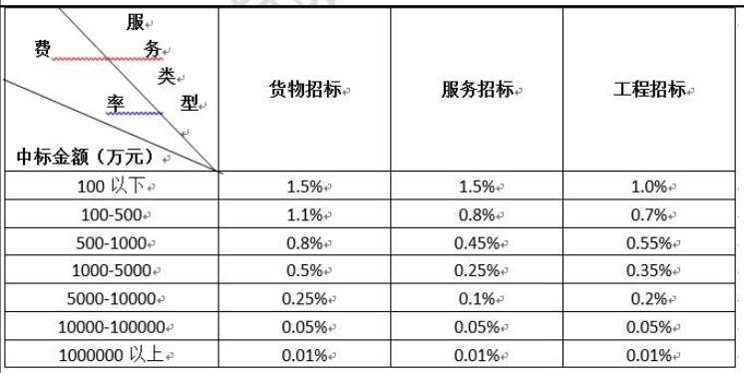  由中标人在领取中标通知书前向招标代理机构交纳招标服务费。交款账号如下：  付款方式：转账方式  收款单位：四川好特建设工程有限公司  开 户 行：建行成都金牛区支行  银行账号：51050144643700000504
21 | 政府采购合同公告备案 | 政府采购合同签订之日起2个工作日内，政府采购合同将在四川政府采购网公告；政府采购合同签订之日起七个工作日内，政府采购合同将向采购项目同级财政部门备案。
22 | 承诺提醒 | 关于投标人依法缴纳税收和社会保障资金的相关承诺，项目采购活动结束后，采购人或采购代理机构如有必要将核实投标人所作承诺真实性，如提供虚假承诺将报告监管部门严肃追究法律责任。
23 | 备注 | 若招标文件中其他内容与投标人须知附表内容不一致的，以投标人须知附表为准。
24 | 政府采购供应商信用融资 | 1.政府采购供应商信用融资，是指银行以政府采购供应商信用审查和政府采购信誉为基础，依托政府采购合同，按优于一般企业的贷款程序和利率，直接向申请贷款的供应商发放无财产抵押贷款的一种融资模式。  2.根据《四川省财政厅关于推进四川省政府采购供应商信用融资工作的通知》(川财采[2018]123号文)文件要求办理。
25 | 温馨提示 | 供应商需准备全流程所必需的硬件设备包括电脑（版本 win7 64位及以上）、麦克风、摄像头、CA证书等。建议使用同一台电脑完成投标、评标相关事宜，推荐安装 chrome 浏览器，且解密CA必须和加密CA为同一把。

二、总 则

1. 适用范围

1.1 本招标文件仅适用于本次招标采购项目。

2. 有关定义

2.1 “采购人”系指依法进行政府采购的国家机关、事业单位、团体组织。本次招标的采购人是成都市温江区规划信息服务中心。

2.2 “采购代理机构”系指根据采购人的委托依法办理招标事宜的采购机构。本次招标的采购代理机构是四川好特建设工程有限公司。

2.3 “招标采购单位”系指“采购人”和“采购代理机构”的统称。

2.4 “投标人”系指购买了招标文件拟参加投标和向采购人提供货物及相应服务的投标人。

3. 合格的投标人（实质性要求）

合格的投标人应具备以下条件：

（1）本招标文件规定的投标人资格条件；

（2）遵守国家有关的法律、法规、规章和其他政策制度；

（3）按照规定获取了招标文件。

4. 投标费用（实质性要求）

投标人参加投标的有关费用由投标人自行承担。

5、充分、公平竞争保障措施（实质性要求）

5.1利害关系投标人处理。单位负责人为同一人或者存在直接控股、管理关系的不同投标人不得参加同一合同项下的政府采购活动。采购项目实行资格预审的，单位负责人为同一人或者存在直接控股、管理关系的不同投标人可以参加资格预审，但只能由投标人确定其中一家符合条件的投标人参加后续的政府采购活动，否则，其投标文件作为无效处理。

5.2前期参与投标人处理。为采购项目提供整体设计、规范编制或者项目管理、监理、检测等服务的投标人，不得再参加该采购项目的其他采购活动。投标人为采购人、采购代理机构在确定采购需求、编制采购文件过程中提供咨询论证，其提供的咨询论证意见成为采购文件中规定的投标人资格条件、技术服务商务要求、评标因素和标准、政府采购合同等实质性内容条款的，视同为采购项目提供规范编制。

5.3 利害关系代理人处理。2家以上的投标人不得在同一合同项下的采购项目中，同时委托同一个自然人、同一家庭的人员、同一单位的人员作为其代理人，否则，其投标文件作为无效处理。

5.4 投标人实际控制人或者中高级管理人员，同时是采购代理机构工作人员，不得参与本 项目政府采购活动。

5.5 投标人与采购代理机构存在关联关系，或者是采购代理机构的母公司或子公司，不得 参加本项目政府采购活动。

5.6 回避。政府采购活动中，采购人员及相关人员与投标人有下列利害关系之一的，应当回避：

（1）参加采购活动前3年内与投标人存在劳动关系；

（2）参加采购活动前3年内担任投标人的董事、监事；

（3）参加采购活动前3年内是投标人的控股股东或者实际控制人；

（4）与投标人的法定代表人或者负责人有夫妻、直系血亲、三代以内旁系血亲或者近姻亲关系；

（5）与投标人有其他可能影响政府采购活动公平、公正进行的关系。本项目政府采购活动中需要依法回避的采购人员是指采购人内部负责采购项目的具体经办工作人员和直接分管采购项目的负责人，以及采购代理机构负责采购项目的具体经办工作人员和直接分管采购活动的负责人。本项目政府采购活动中需要依法回避的相关人员是指评标委员会成员。投标人认为采购人员及相关人员与其他投标人有利害关系的，可以向采购代理机构书面提出回避申请，并说明理由。采购代理机构将及时询问被申请回避人员，有利害关系的被申请回避人员应当回避。

三、招标文件

6．招标文件的构成

招标文件是投标人准备投标文件和参加投标的依据，同时也是评标的重要依据，具有准法律文件性质。招标文件用以阐明招标项目所需的资质、技术、服务及报价等要求、招标投标程序、有关规定和注意事项以及合同主要条款等。本招标文件包括以下内容：

招标公告；

（二）投标人须知；

（三）投标文件格式；

（四）投标人和投标产品的资格、资质性及其他类似效力要求；

（五）投标人应当提供的资格、资质性及其他类似效力要求的相关证明材料；

（六）技术、商务及其他要求；

（七）评标办法；

（八）采购合同（参考文本）。

7. 招标文件的澄清和修改

7.1采购人或者采购代理机构可以依法对招标文件进行澄清或者修改。

7.2 采购人或者采购代理机构可以对已发出的招标文件进行必要的澄清或者修改，但不得改变采购标的和资格条件。澄清或者修改的内容可能影响投标文件编制的，采购人或者采购代理机构应当在投标截止时间至少 15 日前，以书面形式将澄清或者修改的内容通知所有购买了招标文件的投标人，同时在四川省政府采购网上发布更正公告。该澄清或者修改的内容为招标文件的组成部分。提供招标文件期限届满后，获取招标文件的潜在投标人不足 3 家的，可以顺延提供期限，并予公告。

更正通知通过政府采购云平台通知所有获取招标文件的潜在投标人。

7.3 投标人认为需要对招标文件进行澄清或者修改的，均应按招标文件中的联系方式，可以以书面形式向采购人或者采购代理机构提出申请，但采购人或者采购代理机构可以决定是否采纳投标人的申请事项。

8. 答疑会和现场考察

8.1 根据采购项目和具体情况，招标采购单位认为有必要，可以在招标文件提供期限截止后，组织已获取招标文件的潜在投标人现场考察或者召开开标前答疑会。

现场考察或标前答疑会时间：详见投标人须知表。

现场考察或标前答疑会地点：详见投标人须知表。

8.2 投标人考察现场所发生的一切费用由投标人自己承担。

四、投标文件

9．投标文件的语言（实质性要求）

9.1 投标人提交的投标文件以及投标人与采购人或者采购代理机构就有关投标的所有来往书面文件均须使用中文。投标文件中如附有外文资料，必须逐一对应翻译成中文并加盖投标人公章后附在相关外文资料后面，否则，所提供的外文资料将可能被视为无效材料。（说明：投标人的法定代表人为外籍人士的，法定代表人的签字和护照除外。）

9.2 翻译的中文资料与外文资料如果出现差异和矛盾时，以中文为准。涉嫌虚假响应的按照相关法律法规处理。

10．计量单位（实质性要求）

除招标文件中另有规定外，本次采购项目所有合同项下的投标均采用国家法定的计量单位。

11. 投标货币（实质性要求）

本次招标项目的投标均以人民币报价。

12. 联合体投标（实质性要求）

本项目不允许联合体参加

13. 知识产权（实质性要求）

13.1 投标人应保证在本项目使用的任何产品和服务（包括部分使用）时，不会产生因第三方提出侵犯其专利权、商标权或其它知识产权而引起的法律和经济纠纷，如因专利权、商标权或其它知识产权而引起法律和经济纠纷，由投标人承担所有相关责任。

13.2 采购人享有本项目实施过程中产生的知识成果及知识产权。

13.3 投标人如欲在项目实施过程中采用自有知识成果，需在投标文件中声明，并提供相关知识产权证明文件。使用该知识成果后，投标人需提供开发接口和开发手册等技术文档，并承诺提供无限期技术支持，采购人享有永久使用权（含采购人委托第三方在该项目后续开发的使用权）。同时需在投标文件中提供声明，并提供相关知识产权证明文件，否则视为投标人未在本项目实施过程中采用自有知识成果，不影响有效性。

13.4 如采用投标人所不拥有的知识产权，则在投标报价中必须包括合法获取该知识产权的相关费用。采购人不再因投标人采用所不拥有的知识产权而另行支付任何费用。

13.5 根据《中华人民共和国政府采购法实施条例》第四十三条的规定，公告内容应当包括主要中标标的的名称、规格型号、数量、单价、服务要求以及评审专家名单。投标人需将投标文件中涉及商业秘密和知识产权的内容进行标注和说明。若未进行标注和说明的，视为全部内容均可公布，采购人或者采购代理机构对此不承担任何责任。

14．投标文件的组成

14.1资格性投标文件用于资格审查，应包括投标人响应招标文件要求的资格条件的所有证明材料。（详见招标文件第4章、第5章）

14.2其他投标文件用于符合性审查和综合评审，应包括投标人响应招标文件要求的资格条件以外的所有材料（详见招标文件第3章），包括但不限于下列部分：

（1）投标函

（2）服务应答表

（3）商务应答表

（4）投标人基本情况表

（5）实施本项目的主要人员情况表

（6）项目实施方案

（7）中小企业声明函

（8）监狱企业证明材料

（9）残疾人福利性单位声明函

（10）知识产权承诺函

（11）投标人认为需要提供的其他文件和资料

14.3开标一览表

15．投标文件格式

15.1 投标人应执行招标文件第三章的规定要求。

15.2 对于没有格式要求的投标文件由投标人自行编写。

16．投标保证金（实质性要求）

本项目不收取投标保证金。

17．投标有效期（实质性要求）

17.1投标有效期从提交投标文件的截止之日起计算。

17.2 本项目投标有效期为提交投标文件的截止之日起90 天。投标人投标文件中必须载明投标有效期，投标文件中载明的投标有效期可以长于招标文件规定的期限，但不得短于招标文件规定的期限。否则，其投标文件将作为无效投标处理。

17.3 因不可抗力事件，采购人可于投标有效期届满之前与投标人协商延长投标有效期。投标人拒绝延长投标有效期的，不得再参与该项目后续采购活动，但由此给投标人造成的损失，采购人可以自主决定是否可以给予适当补偿。投标人同意延长投标有效期的，不能修改投标文件。

17.4 因采购人采购需求作出必要调整，采购人可于投标有效期届满之前与投标人协商延长投标有效期。投标人拒绝延长投标有效期的，不得再参与该项目后续采购活动，但由此给投标人造成的损失，采购人应当予以赔偿或者合理补偿。投标人同意延长投标有效期的，不能修改投标文件。

18．投标文件的制作和签章、加密

18.1本项目实行电子投标。投标人应先安装“政采云投标客户端”。（政府采购云平台—CA管理—绑定CA—下载驱动—“政采云投标客户端”立即下载）。投标人应按招标文件要求，通过“政采云投标客户端”制作、确认、加密并提交投标文件

18.2 资格性投标文件、其他响应性投标文件封面均应加盖投标人（法定名称）电子印章确认，不得使用投标人专用章（如经济合同章、投标专用章等）或下属单位印章代替。（实质性要求）

18.3 投标人应使用CA数字证书对投标文件进行加密。

18.4 招标文件若有修改，投标人根据修改后的招标文件制作或修改并递交投标文件。

18.5 使用“政府采购云平台”需要提前申领CA数字证书及电子印章，请自行前往四川CA、CFCA、天威CA、北京CA、重庆CA、山西CA、浙江汇信CA、天谷CA、国信CA、山东CA、新疆CA、乌海CA等统一认证服务点办理，只需办理其中一家CA数字证书及签章（提示：办理时请说明参与成都市政府采购项目）。投标人应及时完成在“政府采购云平台”的注册及CA账号绑定，确保顺利参与电子投标。

18.6本次招标要求的复印件是指对图文进行复制后的文件，包括扫描、复印、影印等方式复制的材料。

19.投标文件的递交

19.1投标人应当在投标文件递交截止时间前，将编制完成并且已加密的电子投标文件成功递交至“政府采购云平台”。

19.2投标人应充分考虑递交文件的不可预见因素，在投标截止时间后将无法递交。

20．投标文件的修改和撤回

20.1 投标截止时间前，投标人可对已递交的投标文件进行补充、修改或撤回。补充或者修改投标文件的，应当先行撤回已递交的投标文件，在“政采云投标客户端”补充、修改投标文件并加密后重新递交。撤回投标文件进行补充、修改，在投标截止时间前未重新递交的，视为撤回投标文件。

20.2投标截止时间后，投标人不得对其递交的投标文件做任何补充、修改。

21.投标文件的解密

投标人登录政府采购云平台，点击“项目采购—开标评标”模块，进入本项目“开标大厅”，等待代理机构开启解密后，进行线上解密。除因系统发生故障（包括组织场所停电、断网等）导致投标文件无法按时解密外，投标文件未按时解密的作为无效投标处理。

五、开标和中标

22．开标

本项目为不见面开标项目。（递交电子投标文件的投标人不足3家的，不予开标。）

22.2开标准备工作。投标人需在开标当日、投标截止时间前登录“政府采购云平台”，通过本项目“开标大厅”参与不见面开标。登录政府采购云平台—项目采购—开标评标—开标大厅（确保进入本项目开标大厅）。

提示：投标人未按时登录不见面开标系统，错过开标解密时间的，由投标人自行承担不利后果。

22.3解密投标文件。等待代理机构开启解密后，投标人进行线上解密。开启解密后，投标人应在60分钟内，使用加密该投标文件的CA数字证书在线完成投标文件的解密。除因系统故障（包括组织场所停电、断网等）导致系统无法使用外，投标人在规定的解密时间内，未成功解密的投标文件将视为无效投标文件。

22.4确认开标记录。解密时间截止或者所有投标人投标文件均完成解密后（以发生在先的时间为准），由“政府采购云平台”系统展示投标人名称、投标文件解密情况、投标报价等唱标内容。如成功解密投标文件的投标人不足三家的，则只展示投标人名称、投标文件解密情况。投标人对开标记录（包含解密情况、投标报价、其他情况等）在规定时间内确认，如未确认，视为认可开标记录。

22.5投标人电脑终端等硬件设备和软件系统配置：投标人电脑终端等硬件设备和软件系统配置应符合电子投标（含不见面开标大厅）投标人电脑终端配置要求并运行正常，投标人承担因未尽职责产生的不利后果。

22.6因组织场所断电、断网、系统故障或其他不可抗力等因素导致不见面开标系统无法正常运行的，开标活动中止或延迟，待系统恢复正常后继续进行开标活动。

22.7不见面开标过程中，各方主体均应遵守互联网有关规定，不得发表与交易活动无关的言论。

23. 开评标过程存档

开标和评标过程进行全过程电子监控，并将电子监控资料存储介质留存归档。

24.评标情况公告

所有供应商投标文件资格性、符合性检查情况、采用综合评分法时的总得分和分项汇总得分情况、评标结果等将在四川政府采购网上采购结果公告栏中予以公告。

25.采购人确定中标人过程中，发现中标候选人有下列情形之一的，应当不予确定其为中标人：

（1）发现中标候选人存在禁止参加本项目采购活动的违法行为的；

（2）中标候选人因不可抗力，不能继续参加政府采购活动；

（3）中标候选人无偿赠与或者低于成本价竞争；

（4）中标候选人提供虚假材料；

（5）中标候选人恶意串通。

26.中标通知书

26.1 中标通知书为签订政府采购合同的依据之一，是合同的有效组成部分。

26.2 中标通知书对采购人和中标人均具有法律效力。中标通知书发出后，采购人改变中标结果，或者中标人无正当理由放弃中标的，应当承担相应的法律责任。

26．3中标人的投标文件本应作为无效投标处理或者有政府采购法律法规规章制度规定的中标无效情形的，招标采购单位在取得有权主体的认定以后，将宣布发出的中标通知书无效，并收回发出的中标通知书（中标人也应当缴回），依法重新确定中标人或者重新开展采购活动。

26.4在四川政府采购网公告中标结果同时发出中标通知书，中标供应商自行登录政府采购云平台下载中标通知书。

六、签订及履行合同和验收

27. 签订合同

27.1 中标人应在中标通知书发出之日起三十日内与采购人签订采购合同。由于中标人的原因逾期未与采购人签订采购合同的，将视为放弃中标，取消其中标资格并将按相关规定进行处理。

27.2 采购人不得向中标人提出任何不合理的要求，作为签订合同的条件，不得与中标人私下订立背离合同实质性内容的任何协议，所签订的合同不得对招标文件和中标人投标文件确定的事项进行修改。

27.3 中标人因不可抗力原因不能履行采购合同或放弃中标的，采购人可以与排在中标人之后第一位的中标候选人签订采购合同，以此类推。

27.4 中标人在合同签订之后两个工作日内，将签订的合同（一份）送四川好特建设工程有限公司进行合同编号。(联系人，联系电话等详见投标人须知前附表)

28. 合同分包（实质性要求）

本项目不允许分包。

28.1 经采购人同意，中标人可以依法采取分包方式履行合同。这种要求应当在合同签订之前征得采购人同意，并且分包投标人履行的分包项目的品牌、规格型号及技术要求等，必须与中标的一致。

分包履行合同的部分应当为采购项目的非主体、非关键性工作，不属于中标人的主要合同义务。

28.2 采购合同实行分包履行的，中标人就采购项目和分包项目向采购人负责，分包投标人就分包项目承担责任。

28.3 中小企业、监狱企业和残疾人企业依据相关规定的政策获取政府采购合同后，小型、微型企业不得分包或转包给大型、中型企业，中型企业不得分包或转包给大型企业。监狱企业或残疾人企业不得分包或转包非监狱企业或残疾人企业。

29.合同转包（实质性要求）

本项目不允许转包。

本采购项目严禁中标人将任何政府采购合同义务转包。本项目所称转包，是指中标人将政府采购合同义务转让给第三人，并退出现有政府采购合同当事人双方的权利义务关系，受让人（即第三人）成为政府采购合同的另一方当事人的行为。

中标人转包的，视同拒绝履行政府采购合同义务，将依法追究法律责任。

30. 补充合同

采购合同履行过程中，采购人需要追加与合同标的相同的货物或者服务的，在不改变合同其他条款的前提下，可以与中标投标人协商签订补充合同，但所有补充合同的采购金额不得超过原合同采购金额的百分之十，该补充合同应当在原政府采购合同履行过程中，不得在原政府采购合同履行结束后，且采购货物、工程和服务的名称、价格、履约方式、验收标准等必须与原政府采购合同一致。

31. 履约保证金（实质性要求）

本项目不收取履约保证金。

32.合同公告

采购人应当自政府采购合同签订（双方当事人均已签字盖章）之日起2个工作日内，将政府采购合同在四川省政府采购网上公告，但政府采购合同中涉及国家秘密、商业秘密的内容除外。

33.合同备案

采购人应当将政府采购合同副本自签订之日起七个工作日内通过四川政府采购网报同级财政部门备案。

34. 履行合同

34.1 中标人与采购人签订合同后，合同双方应严格执行合同条款，履行合同规定的义务，保证合同的顺利完成。

34.2采购人与中标人应当根据合同的约定依法履行合同义务。政府采购合同的履行、违约责任和解决争议的方法等适用《中华人民共和国民法典》。

35. 验收

35.1中标人与采购人将参照《财政部关于进一步加强政府采购需求和履约验收管理的指导意见》(财库〔2016〕205 号)的要求进行验收。

35.2 其他详见招标文件第七章

36.资金支付

本项目资金支付方式详见招标文件第七章。

七、投标纪律要求

37. 投标人不得具有的情形

投标人参加本项目投标不得有下列情形：

（1）提供虚假材料谋取中标；

（2）采取不正当手段诋毁、排挤其他投标人；

（3）与采购人或采购代理机构、其他投标人恶意串通；

（4）向采购人或采购代理机构、评标委员会成员行贿或者提供其他不正当利益；

（5）在招标过程中与采购人或采购代理机构进行协商谈判；

（6）中标或者成交后无正当理由拒不与采购人签订政府采购合同；

（7）未按照采购文件确定的事项签订政府采购合同；

（8）将政府采购合同转包或者违规分包；

（9）提供假冒伪劣产品；

（10）擅自变更、中止或者终止政府采购合同；

（11）拒绝有关部门的监督检查或者向监督检查部门提供虚假情况；

（12）法律法规规定的其他情形。

投标人有上述情形的，按照规定追究法律责任，具备（1）-（10）条情形之一的，同时将取消中标资格或者认定中标无效。

38.有下列情形之一的，视为投标人串通投标，其投标无效：

（1）不同投标人的投标文件由同一单位或者个人编制。

（2）不同投标人委托同一单位或者个人办理投标事宜。

（3）不同投标人的投标文件载明的项目管理成员或者联系人员为同一人。

（4）不同投标人的投标文件异常一致或者投标报价呈规律性差异。

（5）不同投标人的投标文件相互混装。

（6）不同投标人的投标保证金从同一单位或者个人的账户转出。

八、询问、质疑和投诉

39．询问、质疑、投诉的接收和处理严格按照《中华人民共和国政府采购法》、《中华人民共和国政府采购法实施条例》、《政府采购货物和服务招标投标管理办法》、《政府采购质疑和投诉办法》、《财政部关于加强政府采购供应商投诉受理审查工作的通知》和《四川省政府采购供应商投诉处理工作规程》的规定办理（详细规定请在四川政府采购网政策法规模块查询）。

九、其他

40.本招标文件中所引相关法律制度规定，在政府采购中有变化的，按照变化后的相关法律制度规定执行。本章和第八章中“1.总则、2.评标方法、3.评标程序”规定的内容条款，在本项目投标截止时间届满后，因相关法律制度规定的变化导致不符合相关法律制度规定的，直接按照变化后的相关法律制度规定执行，本招标文件不再做调整。

41.（实质性要求）国家或行业主管部门对投标人和采购产品的技术标准、质量标准和资格资质条件等有强制性规定的，必须符合其要求。

42.本次采购文件中加注（实质性要求）的条款，若未明确要求提供证明材料或承诺函，视为仅约束中标人，由中标人和采购人签订合同前进行核实。

第三章 投标文件格式

一、本章所制投标文件格式，除格式中明确将该格式作为实质性要求的，一律不具有强制性。

二、本章所制投标文件格式有关表格中的备注栏，由投标人根据自身投标情况作解释性说明，不作为必填项。（如果投标人投标文件中已经去掉备注而无其他解释性说明，则视为完全理解并同意备注中的要求）

三、本章所制投标文件格式中需要填写的相关内容事项，可能会与本采购项目无关，在不改变投标文件原义、不影响本项目采购需求的情况下，投标人可以不予填写，但应当注明。

四、提示本章中格式封面，盖章为实质性要求，格式内容不作实质性要求。按照招标文件第二章第18条要求，加盖投标人（法定名称）电子印章。

投标文件封面格式

资格性投标文件/其他投标文件

采购项目名称：
采购项目编号：
投标人名称： （电子印章）
日 期：
开标一览表（包件一）

采购项目名称：
采购项目编号：
序号 | 项目  名称 | 数量 | 投标单价  （万元） | 投标总价  （万元） | 备注
 | 报价合计（万元）： 大写：

注：1. 报价应是最终用户验收合格后的总价，包括设备运输、保险、代理、安装调试、培训、税费、系统集成费用和招标文件规定的其它费用。
2.“开标一览表”为多页的，每页均需由法定代表人或授权代表签字并盖投标人印章。
3、“开标一览表”以包为单位填写。

投标人名称（公章）：
法定代表人或代理人（签字或加盖印章）：
日期:

分项报价明细表

采购项目名称：
采购项目编号：
序号 | 产品名称 | 制造商家及规格型号 | 品牌 | 单位 | 数量 | 单价 | 金额 | 备注
 | 分项报价合计（万元）： 大写：

注：“分项报价明细表”各分项报价合计应当与“开标一览表”报价合计相等。

投标人名称（公章）：
法定代表人或代理人（签字或加盖印章）：
日期:

开标一览表（包件二）

采购项目名称：
采购项目编号：
序号 | 项目  名称 | 服务内容 | 服务时间 | 报价（万元） | 备注
 | 报价合计（万元）： 大写：

注：1. 报价应是最终用户验收合格后的总价，包括设备运输、保险、代理、安装调试、培训、税费、系统集成费用和招标文件规定的其它费用。
2.“开标一览表”为多页的，每页均需由法定代表人或授权代表签字并盖投标人印章。
3、“开标一览表”以包为单位填写。

投标人名称（公章）：
法定代表人或代理人（签字或加盖印章）：
日期:

“资格性投标文件”格式
一、法定代表人/单位负责人授权书

（采购代理机构名称）：
本授权声明： （投标人名称） （法定代表人/单位负责人姓名、职务）授权 （被授权人姓名、职务、身份证号码）为我方参加“ ” 项目（采购项目编号： ）投标活动的合法代表，以我方名义全权处理该项目有关投标、签订合同以及执行合同等一切事宜，我单位均予承认，所产生的法律后果均由我单位承担。
特此声明。

法定代表人/单位负责人： （签字或盖章）
授权代表： （签字或盖章）
投标人名称： （盖单位章）
日期： 年 月 日

注：
1、法定代表人/单位负责人不亲自参加投标，而授权代表参加投标的适用。
2、投标人为法人单位时提供“法定代表人授权书”，投标人为其他组织时提供“单位负责人授权书”，投标人为自然人时提供“自然人身份证明材料”。
3、应附法定代表人/单位负责人身份证明材料复印件和授权代表身份证明材料复印件。
4、身份证明材料包括居民身份证或户口本或军官证或护照等。
5、身份证明材料应同时提供其在有效期的材料，如居民身份证正、反面复印件。

一、法定代表人/单位负责人证明书

单位名称：
地址：
姓名： 性别： 年龄： 职务：
本人系 (投标人名称)的法定代表人/单位负责人。就参加你
单位组织的“ (项目名称)(采购项目编号： )”的政府采购活动、合同签订以及合同履约等一切事宜，我单位均予承认，所产生的法律后果均由我单位承担。
特此证明。

投标人名称： (盖单位章)
法定代表人/单位负责人： (签字或盖章)
日期：

注：1.法定代表人/单位负责人亲自参加投标时适用本证明书。
2.应附法定代表人/单位负责人身份证明材料复印件。
3.身份证明材料包括居民身份证或户口本或军官证或护照等。
4.身份证明材料应同时提供其在有效期的材料，如居民身份证正、反面复印件。

二、投标人具有独立承担民事责任的能力的证明材料

①供应商若为企业法人：提供“统一社会信用代码营业执照”；未换证的提供“营业执照、税务登记证、组织机构代码证或三证合一的营业执照”；②若为事业法人：提供“统一社会信用代码法人登记证书”；未换证的提交“事业法人登记证书、组织机构代码证”；③若为其他组织：提供“对应主管部门颁发的准许执业证明文件或营业执照”；④若为自然人：提供“身份证明材料”。以上均提供复印件
注：1.以上证明材料应满足此条要求①发证机关有年检要求的，应按规定通过年检；②在有效期内；③复印件加盖投标人公章；
2.根据国务院办公厅关于加快推进“多证合一”改革的指导意见(国办发〔2017〕41 号)等政策要求，若资格要求涉及的登记、备案等有关事项和各类证照已实行多证合一的，提供多证合一证照副本复印件。
三、投标人具有良好的商业信誉和健全的财务会计制度的证明材料

1.投标人具有良好商业信誉的证明材料；
提供具有良好的商业信誉的承诺函。
注:投标人在参加政府采购活动前，被纳入法院、市场监督管理部门、税务部门、银行认定的失信名单且在有效期内，或者在前三年政府采购合同履约过程中及其他经营活动履约过程中未依法履约被有关行政部门处罚(处理)的，本项目不认定其具有良好的商业信誉。
2.投标人具有健全的财务会计制度的证明材料；
(1)投标人提供2019 年度或2020 年度经过会计师事务所审计的财务报告复印件(经审计的有效财务报告应包括报告及报告中所附的完整内容，并由注册会计师签名、盖章以及会计师事务所盖章)；
(2)投标人提供2019 年度或2020 年度投标人内部的财务报表复印件(至少包含资产负债表)；
(3)投标人提供响应文件递交截止日前一年内银行为其出具的资信证明复印件；
(4)投标人注册时间截至响应文件递交截止日不足一年的，可提供公司章程复印件；
(5)投标人为事业单位、大型国有企业或其他组织(不具备法人条件的组织，如合伙组织、个体工商户、农村承包经营户等)或自然人时，可提供承诺函。
注：具有健全的财务会计制度的证明材料中第(1)-(5)项具有同等的效力，投标人可根据自身实际情况选择提供其中任意一项。
四、投标人具有依法缴纳税收和社会保障资金的良好记录的证明材料

提供依法缴纳税收和社会保障资金的良好记录的承诺函。
注：格式自拟，或参照《符合<中华人民共和国政府采购法>第二十二条规定的条件的承诺及声明函》提供承诺函。
五、投标人具有履行合同所必需的设备和专业技术能力证明材料

提供具有履行合同所必需的设备和专业技术能力的承诺函。
注：格式自拟，或参照《符合<中华人民共和国政府采购法>第二十二条规定的条件的承诺及声明函》提供承诺函。
六、投标人参加政府采购活动前三年内，在经营活动中没有重大违法记录的证明材料
提供参加本次政府采购活动前三年内，在经营活动中没有重大违法记录的书面声明(成立不足三年的，从成立之日起计算)。
注：格式自拟，或参照《符合<中华人民共和国政府采购法>第二十二条规定的条件的承诺及声明函》提供声明函。

七、符合《中华人民共和国政府采购法》第二十二条规定的条件的承诺及声明函

（采购代理机构名称)：
我公司作为本次采购项目的投标人，根据招标文件要求，现郑重承诺及声明如下：
1.具有良好的商业信誉和健全的财务会计制度；
2.具有履行合同所必需的设备和专业技术能力；
3.具有依法缴纳税收和社会保障资金的良好记录；
4.参加本次政府采购活动前三年内，在经营活动中没有重大违法记录(投标人成立不足三
年的，从成立之日起计算)；
5.符合法律、行政法规规定的其他条件；
本公司对上述承诺的内容事项真实性、合法性负责。如经查实上述承诺的内容事项存在虚假，我公司自愿接受以提供虚假材料谋取成交所带来的所有法律责任。

投标人名称： (盖单位章)
法定代表人/单位负责人或授权代表： (签字或盖章)
日期：

注：本部分所要求的承诺函可参照本格式或自拟格式填写均有效。

“其他投标文件”格式

一、投标函

（采购代理机构名称）：
我方全面研究了“ ”项目招标文件（采购项目编号： ），决定参加贵单位组织的本项目投标。我方授权 （姓名、职务）代表我方 （投标单位的名称）全权处理本项目投标的有关事宜。
一、我方自愿按照招标文件规定的各项要求（包括文件中“注”和“实质性要求”的内容）向采购人提供所需货物/服务，投标报价为人民币 。
二、一旦我方中标，我方将严格履行政府采购合同规定的责任和义务。
三、我方同意本次招标的投标有效期为提交投标文件的截止之日起90 天。
四、我方已详细阅读和审查了全部招标文件，包括修改文件（如有）以及全部相关资料和有关附件，并对上述文件均无异议。如对招标文件有异议，已经在投标截止时间届满前依法进行了维权救济，不存在对招标文件有异议的同时又参加投标以求侥幸中标或者为实现其他非法目的的行为。
五、与我方存在直接控股关系的单位为： 或无；存在管理关系单位为： 或无。
六、为采购项目提供整体设计、规范编制或者项目管理、监理、检测等服务的投标人，不得再参加该采购项目的其他采购活动，我方承诺不属于此类禁止参加本项目的投标人。
七、在参加本次采购活动中，不存在和其他投标人在同一合同项下的采购项目中，同时委托同一个自然人、同一家庭的人员、同一单位的人员作为代理人的行为。
八、我方实际控制人或者中高级管理人员或者其他工作人员，不存在同时是采购代理机构工作人员的情形。
九、不存在同一母公司的两家以上的子公司，以不同投标人身份同时参加本项目同一合同项下的采购活动的情形。
十、我方与采购代理机构不存在关联关系，也不是采购代理机构的母公司或子公司。
十一、国家或行业主管部门对投标人和采购产品的技术标准、质量标准和资格资质条件等有强制性规定的，我方符合其要求。
十二、我方愿意提供贵单位可能另外要求的，与投标有关的文件资料，并保证我方已提供和将要提供的文件资料是真实、准确的。如本项目需要提供样品，则我方提供的样品即为中标后将要提供的中标产品，我方对样品的性能和质量负责，因样品存在缺陷或者不符合招标文件要求导致未能中标的，我方愿意承担相应不利后果。
十三、我方完全理解采购人不一定将合同授予最低报价的投标人的行为。
十四、我单位及其现任法定代表人、主要负责人不存在行贿犯罪记录。
十五、若我方中标，我方承诺按照本招标文件约定支付招标代理服务费，否则视为虚假应标并承担由此带来的一切后果。

投标人名称： （盖单位公章）
法定代表人/单位负责人或授权代表： （签字或盖章）
通讯地址：
邮政编码：
联系电话：
传 真：
日 期： 年 月 日

二、技术参数表
采购项目名称：
采购项目编号：
序号 | 货物（设备）名称 | 招标文件要求 | 投标产品技术参数 | 是否满足要求

注：1. 供应商必须把招标项目的全部技术参数列入此表。
2．按照招标项目技术要求的顺序对应填写。
3．供应商必须据实填写，不得虚假填写，否则将取消其投标或中标资格。

投标人名称： （盖单位公章）
法定代表人/单位负责人或授权代表： （签字或盖章）
日 期： 年 月 日

三、商务应答表
采购项目名称：
采购项目编号：
序号 | 服务要求 | 投标文件应答情况 | 偏离情况

注：投标人根据招标文件第七章中的内容逐一应答，须据实填写，不得虚假应答，否则将取消其成交资格。如未在此表中应答，视为完全响应不存在任何偏离。投标人不得以未作应答而拒不接受。

投标人名称： （盖单位公章）
法定代表人/单位负责人或授权代表： （签字或盖章）
日 期： 年 月 日

四、投标人基本情况表
投标人名称
注册地址 |  |  |  |  |  |  | 邮政编码
联系方式 | 联系人 |  |  |  |  |  | 联系电话
 | 传真 |  |  |  |  |  | 网址
组织结构 | （若无涉及可不填写此项或“/”）
法定代表人/单位负责人 | 姓名 |  |  | 技术职称 |  |  |  | 联系电话
技术负责人 | 姓名 |  |  | 技术职称 |  |  |  | 联系电话
成立时间 |  |  |  | 员工总人数：
企业资质等级 |  |  |  | 其中 |  | 项目经理
营业执照号 |  |  |  |  |  | 高级职称人员
注册资金 |  |  |  |  |  | 中级职称人员
开户银行 |  |  |  |  |  | 初级职称人员
账号 |  |  |  |  |  | 技工
经营范围
备注

注：①投标人根据自身情况填写，对不涉及的内容可填写“/”，不影响投标资质及效力；

投标人名称： （盖单位公章）
法定代表人/单位负责人或授权代表： （签字或盖章）
日 期： 年 月 日

五、类似项目业绩一览表

年份 | 用户名称 | 项目名称 | 完成时间 | 合同金额 | 是否通过验收 |  | 备注

注：以上业绩需提供招标文件要求的有关书面证明材料。

投标人名称： （盖单位公章）
法定代表人/单位负责人或授权代表： （签字或盖章）
日 期： 年 月 日

六、投标人本项目管理、技术、服务人员情况表
采购项目名称：
采购项目编号：
类别 | 职务 | 姓名 | 职称 | 常住地 | 资格证明（附复印件）
 |  |  |  |  | 证书  名称 | 级别 | 证号 | 专业

管理

人员

技术

人员

售后服务人员

投标人名称： （盖单位公章）
法定代表人/单位负责人或授权代表： （签字或盖章）
日 期： 年 月 日

七-1、中小企业声明函(货物)包件一
本公司郑重声明，根据《政府采购促进中小企业发展管理办法》（财库﹝2020﹞46 号）的规定，本公司参加 （单位名称） 的 （项目名称） 采购活动，提供的货物全部由符合政策要求的中小企业制造。相关企业的具体情况如下：
- （标的名称），属于（采购文件中明确的所属行业）行业；制造商为（企业名称），从业人员 人，营业收入为 万元，资产总额为 万元，属于 （中型企业、小型企业、微型企业）；
……
以上企业，不属于大企业的分支机构，不存在控股股东为大企业的情形，也不存在与大企业的负责人为同一人的情形。
本企业对上述声明内容的真实性负责。如有虚假，将依法承担相应责任。
企业名称(盖章)：
日期：

说明：①从业人员、营业收入、资产总额填报上一年度数据，无上一年度数据的新成立企业可不填报。
②如未提供中小企业声明函的，则其评审中的小型、微型企业不能享受招标文件规定的价格扣除，但不影响供应商响应文件的有效性。
③供应商参加政府采购活动时，提供虚假中小企业声明函的，以提供虚假材料谋取成交处理。
④供应商为非企业单位的，如民办非企业、基金会、协会、服务中心、农村承包经营户、学会等非工商(市场监管)登记注册的组织均不适用此声明函，不得提供中小企业声明函，提供此声明的在评审过程中按声明无效处理。
⑤符合中小企业划分标准的个体工商户，在政府采购活动中视同中小企业。

七-2、中小企业声明函(服务)包件二
本公司郑重声明，根据《政府采购促进中小企业发展管理办法》(财库﹝2020﹞46 号)的规定，本公司参加 (单位名称)的 (项目名称)采购活动，服务全部由符合政策要求的中小企业承接。相关企业(含联合体中的中小企业、签订分包意向协议的中小企业) 的具体情况如下：
（标的名称)，属于(采购文件中明确的所属行业)行业；承接企业为(企业名称)，从业人员 人，营业收入为 万元，资产总额为 万元，属于(中型企业、小型企业、微型企业)；
（标的名称)，属于(采购文件中明确的所属行业)行业；承接企业为(企业名称)，从业人员 人，营业收入为 万元，资产总额为 万元，属于(中型企业、小型企业、微型企业)；
……
以上企业，不属于大企业的分支机构，不存在控股股东为大企业的情形，也不存在与大企业的负责人为同一人的情形。
本企业对上述声明内容的真实性负责。如有虚假，将依法承担相应责任。

企业名称(盖章)：
日期：

说明：①从业人员、营业收入、资产总额填报上一年度数据，无上一年度数据的新成立企业可不填报。
②如未提供中小企业声明函的，则其评审中的小型、微型企业不能享受招标文件规定的价格扣除，但不影响供应商响应文件的有效性。
③供应商参加政府采购活动时，提供虚假中小企业声明函的，以提供虚假材料谋取成交处理。
④供应商为非企业单位的，如民办非企业、基金会、协会、服务中心、农村承包经营户、学会等非工商(市场监管)登记注册的组织均不适用此声明函，不得提供中小企业声明函，提供此声明的在评审过程中按声明无效处理。
⑤符合中小企业划分标准的个体工商户，在政府采购活动中视同中小企业。

八、监狱企业相关证明材料(如涉及)
说明：
①监狱企业参加政府采购活动时，应当提供由省级以上监狱管理局、戒毒管理局(含新疆
生产建设兵团)出具的属于监狱企业的证明文件。
②监狱企业参加本次采购活动未提供监狱企业相关证明材料的，则不能享受招标文件规
定的价格扣除，但不影响投标人响应文件的有效性。
③非监狱企业无需提供证明材料。

九、残疾人福利性单位声明函（如涉及）

本单位郑重声明，根据《财政部 民政部 中国残疾人联合会关于促进残疾人就业政府采购政策的通知》（财库〔2017〕 141号）的规定，本单位为符合条件的残疾人福利性单位，且本单位参加单位的项目采购活动提供本单位制造的货物（由本单位承担工程/提供服务），或者提供其他残疾人福利性单位制造的货物（不包括使用非残疾人福利性单位注册商标的货物）。
本单位对上述声明的真实性负责。如有虚假，将依法承担相应责任。

投标人名称： （单位盖章）
法定代表人/单位负责人或授权代表： （签字或盖章）
日 期:

说明：1、如未提供残疾人福利性单位声明函的，则其评审中的残疾人福利性单位不能享受招标文件规定的价格扣除。非残疾人福利性单位，不需提供此声明函，不影响响应文件的有效性。
2、享受政府采购支持政策的残疾人福利性单位应当同时满足以下条件：
（一）安置的残疾人占本单位在职职工人数的比例不低于25%（含25%），并且安置的残疾人人数不少于10 人（含10 人）；
（二）依法与安置的每位残疾人签订了一年以上（含一年）的劳动合同或服务协议；
（三）为安置的每位残疾人按月足额缴纳了基本养老保险、基本医疗保险、失业保险、工伤保险和生育保险等社会保险费；
（四）通过银行等金融机构向安置的每位残疾人，按月支付了不低于单位所在区县适用的
经省级人民政府批准的月最低工资标准的工资；
（五）提供本单位制造的货物、承担的工程或者服务（以下简称产品），或者提供其他残疾人福利性单位制造的货物（不包括使用非残疾人福利性单位注册商标的货物）。
十、履约能力及相关证明
注：格式自拟。

十一、实施方案
注：格式自拟。

十二、招标代理服务费承诺函
四川好特建设工程有限公司：
我公司在贵公司代理的项目(采购项目编号： ) 公开招标中若获中标，我们保证在收到中标通知后2 个工作日内按招标文件的规定及招标代理服务费收取标准，以支票、银行汇票、电汇、现金或经贵公司认可的一种方式，向贵公司即四川好特建设工程有限公司指定的银行帐号，按照招标文件中招标代理服务费收取标准一次性支付合同全额的招标代理服务费。如因我公司自身原因造成取消成交资格或自愿放弃成交资格的，我司支付的招标代理服务费不予退还，由此造成的损失由我方自行承担。

特此承诺！

承诺方名称： （盖单位公章）
法定代表人/单位负责人或授权代表： （签字或盖章）
通讯地址：
联系电话：
承诺日期： 年 月 日

第四章 投标人和投标产品的资格、资质性及其他类似效力要求

一、投标人资格、资质性及其他类似效力要求
（一）《中华人民共和国政府采购法》第二十二条规定的条件：
1．具有独立承担民事责任能力；
2．具有良好的商业信誉和健全的财务会计制度；
3．具有履行合同所必需的设备和专业技术能力；
4．有依法缴纳税收和社会保障资金的良好记录；
5．参加政府采购活动前三年内，在经营活动中没有重大违法记录；
6．具备法律、行政法规规定的其他条件；
7.按照规定获取了招标文件。
8.本项目不允许联合体参加。
（二）落实政府采购政策需满足的资格要求：本项目不属于专门面向中小企业采购的项目。
（三）针对本项目的特殊要求：参加本次政府采购活动的供应商、法定代表人、主要负责人在近 3 年内无行贿犯罪记录。
二、不属于禁止参加本次采购活动的申请人
截止至投标截止时间当日，未在“信用中国”、“中国政府采购网”网站等渠道被列入失信被执行人、重大税收违法案件当事人名单、政府采购严重违法失信行为记录名单。（若因投标人为事业单位、团体组织、自然人等原因，在“信用中国”、“中国政府采购网”网站等渠道未查询到信息的，视为未被列入失信记录。）

注：
1、本项目确定投标人重大违法记录中经营活动中较大数额罚款的金额标准为：是指对非经营活动中公民的违法行为处以罚款或者没收财产2000 元以上、法人或者其他组织的违法行为处以罚款或者没收财产2 万元以上;对在经营活动中的违法行为处以罚款或者没收财产5万元以上。国务院有关部门规定的较大数额标准低于前款规定的，从其规定。采购项目所属行业行政主管部门对较大数额罚款金额标准有明文规定的，可以根据采购项目所属行业行政主管部分规定的较大数额罚款金额标准为准；采购项目所属行业行政主管部门对较大数额罚款金额标准未明文规定的，应当以四川省人民政府规定的行政处罚罚款听证标准金额为准。（四川省人民政府令（第317 号）《四川省行政处罚听证程序规定》）
2、投标人在参加政府采购活动前，被纳入法院、工商行政管理部门、税务部门、银行认定的失信名单且在有效期内，或者在前三年政府采购合同履约过程中及其他经营活动履约过程中未依法履约被有关行政部门处罚（处理）的，本项目不认定其具有良好的商业信誉。

第五章 投标人应当提供的资格、资质性及其他具有类似效力的要求的相关证明材料

（一）投标人具有独立承担民事责任的能力的证明材料：
具有独立承担民事责任的能力。（注：①供应商若为企业法人：提供“统一社会信用代码营业执照”；未换证的提供“营业执照、税务登记证、组织机构代码证或三证合一的营业执照”；②若为事业法人：提供“统一社会信用代码法人登记证书”；未换证的提交“事业法人登记证书、组织机构代码证”；③若为其他组织：提供“对应主管部门颁发的准许执业证明文件或营业执照”；④若为自然人：提供“身份证明材料”。以上均提供复印件）
1.以上证明材料应满足此条要求①发证机关有年检要求的，应按规定通过年检；②在有效期内；③复印件加盖投标人公章；
2.根据国务院办公厅关于加快推进“多证合一”改革的指导意见(国办发〔2017〕41 号)等政策要求，若资格要求涉及的登记、备案等有关事项和各类证照已实行多证合一的，提供多证合一证照副本复印件。
3.投标人按照要求上传证明材料，采购人或者采购代理机构根据上传内容对投标人的资格进行审查。
(二)具有良好的商业信誉和健全的财务会计制度的证明材料；
1. 具有良好商业信誉的证明材料；
提供具有良好的商业信誉的承诺函。
注:投标人在参加政府采购活动前，被纳入法院、市场监督管理部门、税务部门、银行认定的失信名单且在有效期内，或者在前三年政府采购合同履约过程中及其他经营活动履约过程中未依法履约被有关行政部门处罚(处理)的，本项目不认定其具有良好的商业信誉。
2.具有健全的财务会计制度的证明材料；
(1)投标人提供2019 年度或2020 年度经过会计师事务所审计的财务报告复印件(经审计的有效财务报告应包括报告及报告中所附的完整内容，并由注册会计师签名、盖章以及会计师事务所盖章)；
(2)投标人提供2019 年度或2020 年投标人内部的财务报表复印件(至少包含资产负债表)；
(3)投标人提供响应文件递交截止日前一年内银行为其出具的资信证明复印件；
(4)投标人注册时间截至响应文件递交截止日不足一年的，可提供公司章程复印件；
(5)投标人为事业单位、大型国有企业或其他组织(不具备法人条件的组织，如合伙组织、个体工商户、农村承包经营户等)或自然人时，可提供承诺函。
注：具有健全的财务会计制度的证明材料中第(1)-(5)项具有同等的效力，投标人可根据自身实际情况选择提供其中任意一项。
投标人按照要求上传证明材料，采购人或者采购代理机构根据上传内容对投标人的资格进行审查。
(三)投标人具有履行合同所必需的设备和专业技术能力证明材料；
提供具有履行合同所必需的设备和专业技术能力的承诺函。
注：格式自拟，或参照《符合<中华人民共和国政府采购法>第二十二条规定的条件的承诺及声明函》提供承诺函。投标人按照要求上传证明材料，采购人或者采购代理机构根据上传内容对投标人的资格进行审查。
(四)投标人具有依法缴纳税收和社会保障资金的良好记录的证明材料；
提供依法缴纳税收和社会保障资金的良好记录的承诺函。
注：格式自拟，或参照《符合<中华人民共和国政府采购法>第二十二条规定的条件的承诺及声明函》提供承诺函。投标人按照要求上传证明材料，采购人或者采购代理机构根据上传内容对投标人的资格进行审查。
(五)投标人参加政府采购活动前三年内，在经营活动中没有重大违法记录的证明材料；
提供参加本次政府采购活动前三年内，在经营活动中没有重大违法记录的书面声明(成立不足三年的，从成立之日起计算)。投标人按照要求上传证明材料，采购人或者采购代理机构根据上传内容对投标人的资格进行审查。
（六）具备法律、行政法规规定的其他条件的证明材料复印件或承诺函原件；投标人按照要求上传证明材料，采购人或者采购代理机构根据上传内容对投标人的资格进行审查。
（七）其他类似效力要求相关证明材料：
法定代表人授权委托书原件及法定代表人身份证、代理人身份证复印件（注：①授权书按本招标文件第3 章“法定代表人授权委托书及代理人身份证复印件”格式提供，并按格式要求签字或加盖印章；②如投标文件均由投标人法定代表人签字或加盖印章的，则可不提供法定代表人授权委托书及代理人身份证复印件但必须提供法定代表人身份证复印件；③联合体投标的，仅提供联合体牵头人的法定代表人授权委托书及法定代表人身份证、代理人身份证复印件即可。）。投标人按照要求上传证明材料，采购人或者采购代理机构根据上传内容对投标人的资格进行审查。

根据《关于在政府采购活动中查询及使用信用记录有关问题的通知》（财库〔2016〕125号）的要求，拒绝列入失信被执行人名单、重大税收违法案件当事人名单、政府采购严重违法失信行为记录名单中的供应商报名参加本项目的采购活动。采购人/采购代理机构通过“信用中国”网站（www.creditchina.gov.cn）、“中国政府采购网”网站（www.ccgp.gov.cn）等渠道查询供应商在采购公告发布之日前的信用记录并保存信用记录结果网页截图，拒绝列入失信被执行人名单、重大税收违法案件当事人名单、政府采购严重违法失信行为记录名单中的供应商报名参加本项目的采购活动。（此项由采购人或采购代理机构查询，投标人不提供证明材料）投标人可上传空白页，上传内容不作资格审查。

针对本项目的特殊要求：参加本次政府采购活动的供应商、法定代表人、主要负责人在近 3 年内无行贿犯罪记录。投标人上传承诺函或其他相关证明材料。

第六章 项目背景及建设内容
一、项目背景
按照《成都市温江区机构改革方案》要求，成都市温江区国土资源局与成都市温江区规划管理局于2019年2月合并挂牌组建成都市温江区规划和自然资源局（以下简称区规自局）。为加快部门有机融合，更好服务温江区土地、规划要素保障，发挥机构改革效益，温江区在雅居乐西北侧地块建设文化活动中心，作为展示温江区城市规划、人文风貌以及来访接待的重要场所，同时承载部分区规划和自然资源局办公功能。目前该建筑处于毛坯房状态，暂不具备对外宣传、会议会晤、日常办公条件，为保障城市展示中心正常运转，需要提前做好信息化基础支撑建设，包括数据中心机房建设、网络和数据安全建设。
通过本项目建设符合B类标准的数据中心机房，作为温江区电子政务机房的分支机房，为城市展示中心、温江区电子政务外网、规自局业务专网进行服务，同时进行网络、网络安全和数据安全系统建设，满足城市宣传展示、会议会晤、日常办公对信息化的需求，并为信息化建设及整合提供良好IT基础条件，保障数据的安全性和系统可靠性。本项目参照等保三级要求，并结合资金实际情况分批分次对数据中心机房进行建设。
建设63㎡模块化数据中心，为温江区电子政务外网以及温江区规自区专网提供安全、可靠的机房环境。并进行网络架构改造、网络安全改造以及数据安全改造。
二、建设内容
1.数据中心机房建设
参照B类标准建设城市展示中心数据中心机房，并作为温江区电子政务机房的分支机房，满足城市宣传展示、会议会晤、日常办公对信息化的需求，并为信息化建设及整合提供良好IT基础条件。
2.网络及网络安全建设
参照等保三级要求，改造专网网络架构，构建统一的网络接入、安全防护体系。按照电子政务外网分支机房的要求，建设城市展示中心机房至温江区电子政务外网中心机房的网络链路、网络安全监控及边界防护等内容。
3.数据安全系统建设。
利用现有虚拟化软件及存储复制技术，构建统一云计算云存储资源池，完善业务数据备份机制，保障数据的安全性和系统可靠性。
三、采购建设清单
序号 | 分类 | 名称 | 参数配置 | 单位 | 数量
1 | 专网安全设备 | 防火墙 | 1.网络层吞吐量≥6G，应用层吞吐量≥2G，并发连接数≥180万，HTTP新建连接数≥6万，千兆电口≥6个，千兆光口SFP≥4个，USB接口≥2；  2.支持主动诱捕功能，通过伪装业务诱捕内外网的攻击行为，并联合云蜜罐获取黑客指纹信息，并自动封锁高危IP；  3.具备信息泄露攻击防护防护功能；  4.具备对未知威胁进行防护的技术手段。  5.配置IPS功能。 | 台 | 3
2 |  | 网络流量监测 | 1.带宽性能≥1Gbps,配置千兆电口≥6个，千兆光口≥2个，万兆光口≥2个；  2.支持包括但不限于对B/S架构应用抵御SQL注入、XSS、系统命令等注入型攻击，跨站请求伪造CSRF攻击检测；  3.具备将威胁行为同云端安全分析引擎进行联动的分析，在云端进行沙盒检测并将分析报告下发；  4.支持5种类型日志传输模式,包含标准模式、精简模式、高级模式、局域网模式、自定义模式，适应不同应用场景需求； | 台 | 1
3 |  | 日志审计 | 1.运维授权数≥100，图形运维并发数≥100，字符运维最大并发数≥200；硬盘容量≥1T SATA，配置千兆电口≥6个；  2.系统支持从不同设备或系统中所获得的各类日志、事件中抽取相关片段准确和完整地映射至安全事件的标准字段；  3.支持显示审计事件分类统计列表，根据审计策略名称、审计事件类型、被审计人员、目标设备地址四个维度展现；  4.支持通过正则、分隔符、json、xml等可视方式进行自定义规则解析，支持对解析结果字段的新增、合并、映射等； | 台 | 1
4 |  | 堡垒机 | 1、机架式软硬一体设备，专用硬件平台和安全操作系统，≥6个千兆电口，≥1个Console管理口，存储容量≥1TB，单电源，带液晶面板，≥2个扩展槽。最大支持≥800路字符会话或≥200路图形会话并发，授权≥50；  2.支持字符协议：SSHv1、SSHv2、TELNET、RLOGIN；图形协议：RDP、VNC；文件传输协议：FTP、SFTP和数据库协议： Oracle（支持ORACLE RAC）、MS SQL Server、IBM DB2、Sybase、IBM Informix Dynamic Server、MySQL、PostgreSQL等数据库类型；  3.系统管理员支持三权分立功能，支持基于角色管理的安全审计方法；  4.支持针对SSH、Telnet、Rlogin、FTP/SFTP、数据库操作进行记录及审计；记录会话时间、命令执行时间、会话协议、服务端IP、服务器端口、客户端IP、客户端端口、操作命令、返回信息、运维用户帐号、审批用户帐号、资源账号等信息；  5.支持Telnet用户操作过程静态数据的保存回放功能； | 台 | 1
5 |  | 终端安全准入 | 1.须实现与成都市规划和自然资源局一级管控中心平台进行兼容、对接、互通。实现成都市规划和自然资源局对温江规划和自然资源局终端进行统一的策略管理、终端安全态势分析；  2.设备默认≥1个串口，≥6个千兆以太网电口，≥2TB SATA硬盘，1U设备；  3.针对PC终端、哑终端等设备的准入控制管理，包含：应用准入、802.1x准入、Portal准入、终端入网合规检查、隔离修复、访问控制等功能；  4.支持入网合规检查功能，包括：远程桌面、U盘自动运行、防火墙、IP获取方式、文件共享、屏幕保护、空密码、IE代理。 | 套 | 1
6 |  | 安管平台 | 1.吞吐性能≥600Mbps，存储容量≥4T，接口：千兆电口≥6个，万兆光口≥2个，为防止设备关键信息泄露，设备禁止配置显示器等显示设备；  2. 可快速生成月度、季度、年度PPT报表，包含网络安全整体解读、网络安全风险详情、告警及事件响应盘点等，帮助用户高效汇报，体现安全工作价值；  3. 支持挖矿专项检测页面，具备挖矿攻击事前、事中和事后全链路的检测分析能力，综合运用威胁情报、IPS特征规则和行为关联分析技术，如检测发现文件传输（上传下载）阶段的异常，对挖矿早期的准备动作即告警；  4. 支持利用EBA技术进行资产的行为分析，对这些对象进行持续的学习和行为画像构建，以基线画像的形式检测异于基线的异常行为作为入口点，结合以降维、聚类、决策树为主的计算处理模型发现异常用户/资产行为。不低于25种异常行为学习模型；并支持用户对EBA基线进行自定义调整，优化模型；  5. 支持接入第三方安全设备能力。 | 台 | 1
7 |  | web应用防火墙 | 1. 网络层吞吐量≥4Gbps，HTTP应用层吞吐量≥220Mbps，HTTP新建连接数≥2万，HTTP并发连接数≥100万，配置千兆电口≥6个，千兆光口≥2个；  2. 支持通过主动扫描漏洞功能检测网站是否存在SQL注入、XSS、跨站脚本、目录遍历、文件包含、命令执行等脚本漏洞；  3. 支持通过被动扫描功能，业务系统进行黑链检测、Webshell检测、漏洞风险检测、配置风险检测、弱口令账户检测等；  4. 具备服务器文件级防篡改功能； | 台 | 2
8 |  | 数据库审计 | 1.吞吐量≥2Gbps，SQL处理性能≥10000条SQL/s，千兆电口≥6个，千兆光口≥2个，为防止设备关键信息泄露，设备禁止配置显示器等显示设备；  2. 以曲线连接多点的形式展示用户的访问来源、目标、操作的轨迹，支持轨迹定位到具体日志信息；  3. 日志内容能够详尽的显示访问行为发生的具体特征，具体信息包括：访问的时间、访问客户端IP、客户端MAC、客户端操作系统主机名、客户端操作系统用户名、客户端端口号、客户端连接工具名、数据库用户名、数据库IP、数据库MAC、数据库实例、表、列、操作类型、SQL内容、SQL结果内容、执行时间（毫秒）、响应状态、影响行数、查询返回行、匹配的策略、风险等级等；  4. 支持通过监控网络流量自动发现未审计数据库； | 台 | 1
8 | 电子政务外网安全设备 | 政务外网防火墙 | 1.网络层吞吐量≥6G，应用层吞吐量≥2G，并发连接数≥180万，HTTP新建连接数≥6万，千兆电口≥6个，千兆光口SFP≥4个，USB接口≥2；  2.支持主动诱捕功能，通过伪装业务诱捕内外网的攻击行为，并联合云蜜罐获取黑客指纹信息，并自动封锁高危IP；  3.具备信息泄露攻击防护防护功能；  4.具备对未知威胁进行防护的技术手段；  5.配置IPS功能。 | 台 | 1
9 |  | 政务外网潜伏威胁探针 | 1.带宽性能≥500Mbps,配置千兆电口≥6个；  2.支持包括但不限于对B/S架构应用抵御SQL注入、XSS、系统命令等注入型攻击，跨站请求伪造CSRF攻击检测；  3.可以将威胁行为同云端安全分析引擎进行联动的分析，在云端进行沙盒检测并将分析报告下发；  4.支持不低于5种类型日志传输模式,包含标准模式、精简模式、高级模式、局域网模式、自定义模式，适应不同应用场景需求； | 台 | 1
10 | 数据安全 | 专网存储 | 1.存储阵列为多控制器架构，系统支持使用固态硬盘作为存储载体的企业级全闪存存储系统；  2.实配SAN与NAS统一存储，配置NAS协议（包括NFS和CIFS）、IP SAN和FC SAN协议，不需额外配置NAS网关，存储操作界面支持块存储和文件存储功能；  3.配置存储控制器数量≥2个，具备Active-Active双控制器架构；支持不低于扩展到16个控制器。采用多核处理器，本次配置控制器处理器总物理核心数≥16核；  4.系统内总一级缓存容量配置≥256GB，且任意控制器一级缓存容量≥128GB（此容量不含任何性能加速模块、FlashCache、PAM卡，SSD Cache、SCM等）；  5. 前端主机接口支持8/16/32 Gb FC、1/10/25/40/100 Gb 以太网，实配≥8个16Gb FC主机接口；  6.配置12*10TB NL SAS磁盘（非SATA接口）；  7.支持快照、镜像、复制、LUN拷贝等软件功能；  8.支持VMware、Ctirx、Hyper-v等计算虚拟化，支持VMware VAAI，支持VSphere、VCenter虚拟化环境集成；  9.实配复制功能，能够实现远距离数据复制； | 台 | 2
11 |  | 存储交换机 | 24口16Gb FC SAN交换机，24口激活含模块。 | 台 | 2
12 |  | 政务外网存储扩容 | 机械磁盘：2.5寸；单块容量≥10K 2.4TB(高速磁盘) SAS接口，配置24块硬盘，不低于24盘位。  兼容现有存储。（现有存储oceanstor 5310V5） | 套 | 1
序号 | 分类 | 名称 | 参数配置 | 单位 | 数量
 | 机房基础装修 | 地面工程
13 |  | 防静电陶瓷地板 | 陶瓷防静规格为600×600×40mm，地板铺设高度300mm | ㎡ | 60
14 |  | 地面防层漆 | 刷不易脱落的防尘漆三遍 | ㎡ | 60
15 |  | 地面橡塑保温板 | 地面铺设20mm厚橡塑保温板（阻燃等级不低于B1级），橡塑保温板面贴≥0.5mm厚镀锌铁皮 | ㎡ | 60
16 |  | 镀锌铁皮 | 厚度≥0.5mm | ㎡ | 60
17 |  | 边角地板支架 | 角钢30*3非标 | m | 45
18 |  | 不锈钢踢脚 | 厚度：1.0mm不锈钢板；材质：304材质 | m | 45
19 |  | 地板踏步 | 二级踏步台阶、静电地板安装、水泥+河沙+砖 | 套 | 1
 |  | 墙、柱面工程
20 |  | 墙面彩钢板 | 尺寸：1200mm*3000mm*12mm墙板为0.6mm防锈热熔镀锌烤漆钢板，内衬板为防火12mm石膏板 | ㎡ | 120
21 |  | 彩钢板轻钢龙骨 | 75型龙骨，国标 | ㎡ | 120
22 |  | 防火隔音玻璃纤维棉 | 黄色、方形、防火厚度5CM | ㎡ | 120
23 |  | 彩钢板阳角条 | L角阳角条+龙骨卡 | 根 | 30
24 |  | 彩钢板阴角条 | U型 | 根 | 20
25 |  | 过道轻质隔音隔墙 | 轻钢龙骨+隔音棉+双层石膏板 | 平米 | 40
26 |  | 墙体防水处理 | 防水处理 | 项 | 1
 |  | 顶面工程
27 |  | 微孔铝扣板吊顶 | 装600mm×600mm方形微孔铝板，铝板厚≥0.8mm | ㎡ | 60
28 |  | 吊顶轻钢龙骨、吊杆 | 龙骨 吊顶阴角线 | ㎡ | 60
29 |  | L边角条 | L边角条 | m | 48
30 |  | LED灯 | LED 600*600LED 32W | 套 | 16
31 |  | 顶面防尘漆二遍 | 吊顶以上结构顶板空间和四壁需抹灰,刷不易脱落的防尘漆二遍 | ㎡ | 55
32 |  | 顶各系统KBG管铺设线管 | 监控、消防、照明、环控、应急等系统布管 | 项 | 1
 |  | 门窗工程
33 |  | 防火门 | 根据实际情况定制，含五金、门套等 甲级 | 套 | 1
34 |  | 封窗 | 彩钢板内封 | 项 | 1
 |  | 其它工程
35 |  | 机柜承重散力架制作 | 50*5角钢 国标 | 个 | 12
36 |  | 空调及UPS承重散力架 | 50*5角钢 国标 | 个 | 3
37 |  | 气瓶承重散力架制作 | 50*5角钢 国标 | 个 | 2
38 |  | 空调挡水池 | 砖、水泥、河沙、防水材料 | 项 | 2
39 |  | 电池承重散列架制作 | 50*5角钢 国标 | 个 | 2
40 |  | 辅材 | 装修辅材 | 项 | 1
41 | 防辐射建设 | 防辐射钢板体墙面：2mm屏蔽钢板 | 冷扎钢板制作单元模块型后现场组装焊接，表面进行防锈处理，机房地面绝缘处理, | M² | 40
42 |  | 防辐射钢板体地面：3mm屏蔽钢板 |  | M² | 53
43 |  | 防辐射钢龙骨架-地面 | 40*60方管副龙骨，40*80主龙骨 | M² | 53
44 |  | 防辐射钢龙骨架-墙面 | 40*60方管副龙骨，40*80主龙骨 | M² | 40
45 |  | 地面绝缘层 | 地面涂绝缘层 | M² | 53
46 |  | 六面墙体油漆处理（双面） | 六面墙涂油漆两遍 | M² | 186
47 |  | 防辐射壳体拐角、包角、顶部等处理 | 焊接连接件（顶部龙骨吊钩及侧面天地龙骨连接件） | 套 | 1
48 |  | 防辐射壳体与装饰脚件连接 | 1.0×2.0(M)C级、HL-PBM | 套 | 1
49 |  | 防辐射降噪门 | 四点锁紧电动旋转单开门 | 扇 | 1
50 |  | IC卡及密码门禁系统 | 支持IC卡及密码开门 | 套 | 1
51 |  | 实施 | 含屏蔽室运输、搬运以及现场安装费 | 项 | 1
52 | 供配电工程 | 综合配电动力配电柜 | 1、柜体尺寸600mm宽*300mm深*2000mm高  2、总输入开关160A/4P*2pcs，PC级ATS 160A/4P*1pcs ；输出开关：125A/3P*2pcs，63A/3P*4pcs，32A/1P*3pcs,16A/1P*3pcs，10A/1P*3pcs；  3、主路总开关配置智能电量仪，全电量监控和开关状态告警，支持485接口接入上层监控；  4、浪涌保护器：In≥40kA，带控制开关。 | 套 | 1
53 |  | 浪涌保护器 | 二级防雷40KVA | 个 | 2
54 |  | 浪涌保护器 | 三级防雷20KVA | 个 | 2
55 |  | 主进线缆 | ZR-YJV-4*95mm2+1*50mm2 | m | 50
56 |  | 铜芯电线 | ZR-BV-2.5mm2 | m | 900
57 |  | 铜芯电线 | ZR-BV-4mm2 | m | 600
58 |  | 铜芯电缆 | ZR-VV-3×6mm2 | m | 260
59 |  | 新排风机电缆 | ZR-VV-5×2.5mm | m | 40
60 |  | 空调电缆 | ZR-VV-5×16mm | m | 50
61 |  | 消防线 | ZR-RVS-2*1.0mm | m | 200
62 |  | 监控、消防RVV2*1.0电源线 | RVV2*1.0mm | m | 200
63 |  | 工业连接器 | 工业连接器 | 套 | 26
64 |  | 市电五孔插座 | 250V 10A | 个 | 6
65 |  | 照明开关 | 86型双开 | 个 | 4
67 |  | 应急灯 | 双头LED应急灯，后备电源不低于4小时 | 套 | 2
68 |  | 安全出口指示灯 | LED疏散通道标志灯牌，应急时间不低于180分钟 | 套 | 2
69 |  | 铝合金桥架 | 300mm×3000mm铝合金桥架，含固线器所有配套 | m | 50
70 |  | 光纤线缆槽架 | 长度：2000mm 宽度：120mm | m | 40
71 |  | 金属封闭桥架 | 200×100×1.2mm金属封闭桥架 | m | 50
72 |  | 金属软管 | Φ20，包塑，满足设计及业主要求 | m | 200
73 |  | 辅材 | 配电辅材 | 项 | 1
74 |  | 主电缆铺设+机房配电施工 | 从大楼低压配电房至4楼机房 | 项 | 1
75 | 消防工程 | 火灾报警控制器 | 1、液晶屏规格：128×64 点，可同屏显示 32 个汉字信息  2、 控制器容量：  a. 最大容量为 242 个地址编码点  b. 可外接 64 台火灾显示盘（ VDR 设备）  3、 线制：  a. 控制器与探测器间采用无极性信号二总线连接  b. 控制器与火灾显示盘（VDR 设备）采用四总线连接（有极性通讯二总线、无极性 DC24V电源线）  4、电源：主电交流 220V 电压变化范围 ＋10%～－15%，内装 DC12V 10Ah 密封铅酸电  池作备电 | 个 | 1
76 |  | 气体灭火控制盘 | 1、工作电压：交流 AC220V 50/60Hz ，允许电压变化范围 AC176V～AC264V；  2、备用电源：2 个 DC12V/7Ah 密封铅酸电池；  3、气体喷洒输出：各区 DC24V/3A，脉冲方式/持续方式,可调；  4、电池充电电流： 1.0A ～ 1.7A ；  5、液晶屏规格﹕128×64 点，可同屏显示 32 个汉字信息；  6、可带 2 个区的气体灭火设备，实现对 2 个防护区的保护。 | 个 | 1
77 |  | 智能型光电感烟探测器 | （1）工作电压：总线 24V，监视电流≤0.8mA，报警电流≤1.8mA | 个 | 4
78 |  | 智能型感温探测器 | （1）探测器类别：P（A1R 和 BS 可设 | 个 | 4
79 |  | 探测器底座 | 可与探测器匹配 | 个 | 8
80 |  | 气体喷洒指示灯 | 可与气体灭火控制器联动 | 个 | 2
81 |  | 紧急启动/停止按钮 | 两线制可与气体灭火控制器连接 | 个 | 2
82 |  | 手动报警按钮 | 红色 | 个 | 2
83 |  | 声光报警器 | 红色 | 个 | 2
84 |  | 联网卡 | 具备一路光电隔离的标准CAN 接口 | 个 | 1
85 |  | 泄压阀 | 定制 | 个 | 2
86 |  | 消防检测 | 第三方消防检测 | 项 | 1
87 |  | 无管网灭火瓶组 | 70L | 个 | 2
88 |  | 七氟丙烷洁净药剂 | 七氟丙烷 | 公斤 | 140
89 |  | 施工费+辅材+货运费用 | 综合 | 批 | 1
90 | 新排风工程 | 新风机 | 风量1500m³/h ，标配墙面开关；风量三速可调 | 台 | 1
91 |  | 排风机 | 风量2000m³/h ，标配墙面开关；风量三速可调 | 台 | 1
92 |  | 百叶进出风口 | 250mm*250mm | 个 | 6
93 |  | 外墙防雨风口 | 250mm*400mm | 个 | 2
94 |  | 风管 | 铁皮风管200mm*300mm | m | 50
95 |  | 辅材 | 新风辅材 | 项 | 1
96 |  | 施工费用 |  | 项 | 1
97 | 防雷接地工程 | 接地铜排 | 机房专用30×3mm接地铜排 | 米 | 90
98 |  | 绝缘支柱 | 铜排安装支柱 | 个 | 90
99 |  | 局部等电位箱 | 300×200mm | 个 | 2
100 |  | 接地引线 | WDZ-BVR-50mm2 | m | 100
101 |  | 接地连接线 | BVR-16mm2 | 根 | 50
102 |  | 接地连接线 | BVR-6mm2 | m | 100
103 |  | 施工费用 | 防雷接地施工 | 项 | 1
104 |  | 防雷检测 | 第三方防雷检测 | 项 | 1
105 | 门禁工程 | 人脸门禁一体机 | 1.采用≥7英寸LCD触摸显示屏，屏幕流明度≥350cd/㎡，分辨率≥1024×600，屏幕防暴等级不低于IK04。采用嵌入式Linux系统，支持指纹蓝牙一体模块（具有指纹和蓝牙功能）或身份证模块拼接扩展。  2.具有IC卡、身份证卡号读取功能，支持CPU卡内容读取及开启/关闭NFC刷卡功能。  3.支持认证方式：人脸识别、刷卡、二维码、密码；支持人脸识别、刷卡、二维码、密码之中任意一种、任意两种组合、任意三种组合的认证开门； 当设备与门锁联动时，可对识别媒介（人脸、指纹、卡、密码）的使用权限进行设置，根据使用场景和组合认证方式实现以下开门功能：多重卡认证开门、多重卡+中心远程认证开门、多重卡+超级密码开门、多重卡+超级卡开门、首卡开门、超级权限开门、管理中心远程开门、APP远程开门、室内机及管理机远程开门等；支持按时间分时段管控门禁权限，支持≥255组时段计划模板，支持≥1024个假日计划管理；支持常开、常闭时段管理；支持首卡开门管理。  4.具有人脸识别功能，现场抓拍人脸照片与本地人脸库照片进行比对，进行人员身份核验；具有人脸在画面内持续动态跟踪功能；具有本地离线人脸比对功能；支持联网与后端平台对接实现人脸比对；支持侧脸、部分遮挡、表情、戴眼镜及帽子情景下的人脸识别；支持用户人脸数据下载及人脸识别双线程同步；人脸识别水平、垂直区域范围可设置；人脸在上下、左右角度偏转±45度范围内能识别，且识别角度可设置；支持人脸识别多阈值设置。本地人脸库存储容量≥5000张，本地卡存储容量≥6000张。人脸识别误识率≤0.01%的条件下，准确率应≥99.85%；人脸比对平均时间≤0.2s。  5.支持多种人脸注册方式：本地人脸注册、本地U盘导入人员信息、远程中心下发人脸、通过APP采集人脸并注册下发等。  6.具有视频对讲功能，可跟平台或客户端、室内机、管理机、手机APP进行视频对讲。  7.具有管理中心远程视频预览功能；支持NVR设备接入；支持双码流，主码流1280×720@25fps、子码流1280×720@25fps。  8.支持中心下发黑名单信息；支持本地黑名单信息比对；具有本地黑名单报警功能，报警信息可上传平台。  9.具有以下报警功能：当连续若干次在目标信息识读设备或管理/控制部分上实施错误操作时；当未使用授权的钥匙而强行通过出入口；未经正常操作而使出入口开启时；出入口开启时间超过设定值；设备被拆除； 胁迫码；黑名单事件；具有不低于2路入侵探测接口，能联动报警输出；具有防拆功能，强力拆除时，可上传报警事件到中心。  10.支持授权人员刷人脸时可抓拍图片并实时上传平台；支持接入消防应急信号联动开门。  11.支持通过WEB进行设备信息查询;支持通过WEB进行用户信息管理;支持通过WEB进行时间管理;支持通过WEB进行系统维护;支持通过WEB进行安全操作管理;支持通过WEB进行人脸、指纹技术参数配置;支持通过WEB进行图像参数配置。 | 台 | 1
106 |  | 出门按钮（感应） | 体感非接触感应输出信号。具有LED指示灯，具有待机状态、动作状态的状态显示。 | 个 | 1
107 |  | 磁力电锁/下插锁 | ≥280kg静态直线拉力的单门磁力锁 | 把 | 1
108 |  | 门禁电源盒 | 12V2A | 个 | 1
109 | 视频监控 | 16路硬盘录像机 | 1、16路NVR数字高清  2、需能够接入温江区政务数据中心视频监控系统。 | 台 | 1
110 |  | 半球摄像头 | 不低于200万像素，POE供电 | 台 | 6
111 |  | 监控专用硬盘 | 不低于6T | 台 | 3
112 |  | POE交换机 | 24口POE交换机 | 台 | 1
113 |  | 施工费用 |  | 项 | 1
114 | 制冷系统 | 精密空调 | 1、30KW房级空调，含室内机和室外机；  2、采用R410A环保冷媒，可适应最低-10℃室外温度；  3、含加热加湿，标配485卡；  4、采用最先进的直流变频涡旋压缩机配搭电子膨胀阀、直流变频EC 风机，EC风机室内风机至少2台，显冷量33KW以上，风量满足8000m3/h以上；  5、可插拔式电路控制板设计，配有风扇接触器和过载保护；  6、标配电子膨胀阀、可调速室外风机、温度传感器； | 套 | 2
115 | 机柜 | 机柜 | 1、机柜要求为19 英寸42U工业标准服务器机柜，尺寸600mm*1200mm*2000mm；  2、立柱、方孔条和框架材料等不低于1.5mm，门板、侧板、顶板厚度不低于1.2mm，坚固可靠，静态承载能力≧1000kg；  3、机柜采用网孔门，通孔率不低于75%；  4、配置满足实际需求的承重板；  5、标配4只脚轮和4只调平支脚，每台机柜自带≥40套螺钉螺母。 | 套 | 13
116 |  | PDU C13*20+C19*4位(5m) | 1. 交流PDU采用黑色。  2. PDU安装需兼容法兰支架安装和无工具安装两种方式。  3. 采用铝制机壳，塑料面盖板。需坚固耐用，抗压性能、耐蚀性能良好，工艺先进，美观大方。  4. 最高运行温度为≥45℃，提供彩页证明；  5. PDU须垂直安装在机柜后部，PDU与机柜的固定方式应方便灵活，利于安装、拆卸；  6. 规格：输入32A带工业连接器、输出20位C13和4位C19。 | 套 | 26
117 | 环控系统 | 环控显示装置 | 1、21.5寸电容触摸一体机，分辨率 不低于1920x1080，网卡 集成 10/100/1000M 自适应网卡，无线网卡 802.11a/b/g/n ；含环控软件一套；  2、环控系统需能够接入温江区政务数据中心环控中心统一管理 | 台 | 1
118 |  | 环控数据采集器 | 1、1U机架式采集器：  2、工业级设计内嵌Linux操作系统  3、支持5路以上RS485数据采集接口  4、支持路RS232数据采集接口  5、支持不低于12路DI信号输入及4路DO信号输出  6、支持TCP/IP数据上传、支持RS485/232数据采集、支持DI/DO数据采集、支持SNMP协议采集交换机及服务器工作状态数据、支持UPS数据采、提供北向接口供数据上传，支持烟感报警信号可控制天窗打开，具备短信告警功能，邮件告警功能,APP功能 | 台 | 1
119 |  | 交换机 | 8口百兆自适应交换机 | 台 | 1
120 |  | 温湿度传感器 | 温湿度传感器，感测范围温度在在-40度至80度之间，精度不小于0.5；湿度范围0-80%RH; | 个 | 4
121 |  | 烟雾传感器 | 防火报警烟雾监测，DC12V供电，光电无声型 | 个 | 2
122 |  | 漏水监测设备 | 非定位漏水绳，长度不少于7.5米 | 套 | 2
123 |  | UPS监控 | 监控1台UPS | 套 | 1
124 |  | 精密空调监控 | 监控2台房间级精密空调 | 套 | 1
125 |  | 配电柜监控 | 监控1台智能型双电源配电柜 | 套 | 1
126 | 机房内综合布线 | 机房内综合布线 | 网线及光纤铺设、配线架、模块、光纤配线架等 | 项 | 1
127 | 机房隔断 | 隔断金属网 | 利用铝制金属网对机房进行隔断，分成两个独立空间，要求隔断不影响两个独立空间内空气流通，含门一副及门禁系统 | 项 | 1
128 | 元区间裸光纤敷设 | 政务外网裸光纤 | 从新建机房至温江区电子政务数据中心间12芯裸光纤敷设，含电子政务外网以及规自局专网，承建人需承担材料以及施工费用。 | 项 | 1
129 | 辅材及施工 | 建渣清运 | 对本项目的建渣清运处理 | 项 | 1
130 |  | 材料运输、搬运等 | 包括本项所有材料及辅材运输 | 项 | 1
131 |  | 耗材 | 含机房装修所需的槽板、线管、卡子等辅助耗材 | 项 | 1
序号 | 分类 | 名称 | 参数配置 | 单位 | 数量
132 | 专网网络设备 | 核心交换机 | 1、背板带宽≥15.36Tbps，包转发率≥28000Mpps；总槽位数量≥5，业务槽位≥3；本次单台实配: 双主控引擎，冗余交流电源，万兆光口≥24个，千兆电口≥24个；实配10G多模光模块24个；  2、支持独立的硬件监控板卡, 控制平面和监控平面物理槽位分离，支持1+1备份，能集中监控板卡、风扇、电源、环境，能调节能耗；  3、支持横向虚拟化技术，将多台设备虚拟为一台；支持纵向虚拟化技术，支持把交换机和AP虚拟为一台设备；  4、支持VxLAN功能，支持VxLAN二层网关、三层网关，支持BGP EVPN，实现自动建立隧道；  5、支持PPPoE、802.1X、MAC、Portal等认证方式，支持基于流量和时长计费方式；  6、支持整机MAC地址≥512K，ARP表项≥256K，IPv4路由转发表FIB规格≥512K ，Ipv6路由转发表FIB规格≥256K；  7、支持静态路由、RIP、RIPng、OSPF、OSPFv3、BGP、BGP4+、ISIS、ISISv6；  8、 支持真实业务流的实时检测技术，实现对IP网络的精确丢包监控和快速故障定界能力；  9、支持硬件BFD/OAM，3.3ms稳定均匀发包检测，提高设备的可靠性； | 台 | 2
133 |  | 万兆交换机 | 1.背板容量≥2.4Tbps，包转发率≥720Mpps；  2.24×10GE SFP+端口，6*40G QSFP端口。配置24个万兆模块；  3.支持4K个VLAN，支持Voice VLAN，基于端口的VLAN，基于MAC的VLAN，基于协议的VLAN；  4.静态路由、RIP、RIPng、OSPF、OSPFv3协议，支持IPv6 Ping.IPv6 Tracert.IPv6 Telnet；  5.支持堆叠；  6.支持VLAN内组搞转发和组播多VLAN复制；  7.支持以太网OAM 802 3ah和802.1ag；  8.支持MAC地址≥60k | 台 | 3
134 | 电子政务外网网络设备 | 万兆交换机 | 1.背板容量≥2.4Tbps，包转发率≥720Mpps；  2.24×10GE SFP+端口，6*40G QSFP端口。配置24个万兆模块；  3.支持4K个VLAN，支持Voice VLAN，基于端口的VLAN，基于MAC的VLAN，基于协议的VLAN；  4.静态路由、RIP、RIPng、OSPF、OSPFv3协议，支持IPv6 Ping.IPv6 Tracert.IPv6 Telnet；  5.支持堆叠；  6.支持VLAN内组搞转发和组播多VLAN复制；  7.支持以太网OAM 802 3ah和802.1ag；  8.支持MAC地址≥60k | 台 | 1
序号 | 分类 | 名称 | 参数配置 | 单位 | 数量
135 |  | 监理 | 项目监理 | 项 | 1

四、人员培训
根据我局参加培训人员的角色和职责提供相应的培训内容，需要充分考虑到业务人员、技术人员、维护人员等各层次人员所需了解和掌握的知识或技术。使我局系统管理人员更深入了解系统功能、性能及使用方法，便于系统日后稳定运行，能够独立地对系统进行管理、维护；使我局技术人员、运行管理人员，可以在项目实施过程中以及后期运维中发挥信息部门的作用，解决一些基础问题。
培训内容如下：
1.机房基础设施的使用及日常监控，包括空调系统，UPS系统，环控系统，消防系统，模块化机柜系统等机房的基础设施的使用方法、监控方法以及常见故障的排查等。
2.信息安全管理
培训内容：安全基础知识，本项目所涉及安全设备的配置、监控等。
3.主机系统管理
培训内容：本项目所涉及到的服务器、存储的日常配置、监控以及简单的故障排查等。
五、运行维护
1.运维内容
针对本项目中所涉及到的软硬件设备以及工程实施，由承建方提供三年免费升级维护服务，服务期自系统正式验收确认之日开始。在三年免费升级维护服务和质量保证期内须保证专业的技术人员（需是项目实施团队骨干成员，且掌握项目的整个实施情况）进行技术支持，并指派一名项目维护经理为本项目售后服务固定联系人，并参与项目实施全过程。运维人员及时响应巡检及故障处理请求，做好项目的免费升级和维护工作。
承建方需要提出包括维护计划、维护内容、维护措施及响应流程等内容的维护方案。
项目三年免费运维期限到后，本项目运维费用列入年度常规预算。
2.故障排除
在规定时限内排除故障恢复系统运行，包括故障定位、部件更换、数据恢复的全部工作，不再另外收取任何费用。
3.定期巡检
每周定期对机房设备、环境、网络、安全系统进行预防性维护，包括检查系统状态、设备清洁、系统备份以及与客户工程师的技术交流。
4.其他服务
解答我方在系统使用中的问题。可通过电话解答非保修设备使用中的技术问题。一般情况下，指导我方解决问题，特殊情况下，到现场指导并解决问题，以有效地提高我方的系统管理水平，降低系统的人为故障率。
协助我方建立健全规范的管理制度和系统使用维护的技术流程及规范。建立系统的配置档案和升级维护档案，定期提交系统维护及管理报告。
5.协调工作
协调原厂商（包括软硬件）的维护和维修工作。定期召开例会，双方交流，向我方领导汇报工作并听取领导及技术人员的意见和建议。
6.服务标准
服务工作时间：7 X 24 X 365电话受理服务。
7.响应时间：
接到报修后30分钟内予以实质性响应，工程师4小时内到达服务现场。
8.故障恢复时间：
接到报修后48个小时内恢复系统正常运行。
9.保密条款
运维人员需严格遵循保密协议，凡涉及用户敏感信息等信息不得向第三方泄露，维护过程中如需涉及用户系统的数据信息，必须先通过用户方认可，维护工作的数据信息（无论是打印或介质上的数据信息）不得带离用户工作现场。

第七章 项目技术、服务、采购合同内容条款及其他商务要求
一、技术参数要求
（包件一）
序号 |  | 分类 | 名称 | 技术规格、参数、服务及要求 | 单位 | 数量
1 |  | 机房基础装修 | 防静电陶瓷地板 | 1、陶瓷防静规格为600×600×40mm，地板铺设高度300mm。 | ㎡ | 60
2 |  |  | 地面防层漆 | 1、刷不易脱落的防尘漆三遍。 | ㎡ | 60
3 |  |  | 地面橡塑保温板 | 1、地面铺设20mm厚橡塑保温板（阻燃等级不低于B1级），橡塑保温板面贴≥0.5mm厚镀锌铁皮。 | ㎡ | 60
4 |  |  | 镀锌铁皮 | 1、厚度≥0.5mm。 | ㎡ | 60
5 |  |  | 边角地板支架 | 1、角钢30*3非标。 | m | 45
6 |  |  | 不锈钢踢脚 | 1、厚度：1.0mm不锈钢板；材质：304材质。 | m | 45
7 |  |  | 地板踏步 | 1、二级踏步台阶、静电地板安装、水泥+河沙+砖。 | 套 | 1
8 |  |  | 墙面彩钢板 | 1、尺寸：1200mm*3000mm*12mm墙板为0.6mm防锈热熔镀锌烤漆钢板，内衬板为防火12mm石膏板。 | ㎡ | 120
9 |  |  | 彩钢板轻钢龙骨 | 1、75型龙骨，国标。 | ㎡ | 120
10 |  |  | 防火隔音玻璃纤维棉 | 1、黄色、方形、防火厚度5CM。 | ㎡ | 120
11 |  |  | 彩钢板阳角条 | 1、L角阳角条+龙骨卡。 | 根 | 30
12 |  |  | 彩钢板阴角条 | 1、U型。 | 根 | 20
13 |  |  | 过道轻质隔音隔墙 | 1、轻钢龙骨+隔音棉+双层石膏板。 | 平米 | 40
14 |  |  | 墙体防水处理 | 1、防水处理。 | 项 | 1
15 |  |  | 微孔铝扣板吊顶 | 1、装600mm×600mm方形微孔铝板，铝板厚≥0.8mm。 | ㎡ | 60
16 |  |  | 吊顶轻钢龙骨、吊杆 | 1、龙骨 吊顶阴角线。 | ㎡ | 60
17 |  |  | L边角条 | 1、L边角条。 | m | 48
18 |  |  | LED灯 | 1、LED 600*600LED 32W。 | 套 | 16
19 |  |  | 顶面防尘漆二遍 | 1、吊顶以上结构顶板空间和四壁需抹灰,刷不易脱落的防尘漆二遍。 | ㎡ | 55
20 |  |  | 顶各系统KBG管铺设线管 | 1、监控、消防、照明、环控、应急等系统布管。 | 项 | 1
21 |  |  | 防火门 | 1、根据实际情况定制，含五金、门套等 甲级。 | 套 | 1
22 |  |  | 封窗 | 1、彩钢板内封。 | 项 | 1
23 |  |  | 机柜承重散力架制作 | 1、50*5角钢 国标。 | 个 | 12
24 |  |  | 空调及UPS承重散力架 | 1、50*5角钢 国标。 | 个 | 3
25 |  |  | 气瓶承重散力架制作 | 1、50*5角钢 国标。 | 个 | 2
26 |  |  | 空调挡水池 | 1、砖、水泥、河沙、防水材料。 | 项 | 2
27 |  |  | 电池承重散列架制作 | 1、50*5角钢 国标。 | 个 | 2
28 |  |  | 辅材 | 1、装修辅材。 | 项 | 1
29 |  | 防辐射建设 | 防辐射钢板体墙面：2mm屏蔽钢板 | 1、冷扎钢板制作单元模块型后现场组装焊接，表面进行防锈处理，机房地面绝缘处理。 | M² | 40
30 |  |  | 防辐射钢板体地面：3mm屏蔽钢板 | 1、冷扎钢板制作单元模块型后现场组装焊接，表面进行防锈处理，机房地面绝缘处理。 | M² | 53
31 |  |  | 防辐射钢龙骨架-地面 | 1、40*60方管副龙骨，40*80主龙骨。 | M² | 53
32 |  |  | 防辐射钢龙骨架-墙面 | 1、40*60方管副龙骨，40*80主龙骨。 | M² | 40
33 |  |  | 地面绝缘层 | 1、地面涂绝缘层。 | M² | 53
34 |  |  | 六面墙体油漆处理（双面） | 1、六面墙涂油漆两遍。 | M² | 186
35 |  |  | 防辐射壳体拐角、包角、顶部等处理 | 1、焊接连接件（顶部龙骨吊钩及侧面天地龙骨连接件）。 | 套 | 1
36 |  |  | 防辐射壳体与装饰脚件连接 | 1、1.0×2.0(M)C级、HL-PBM。 | 套 | 1
37 |  |  | 防辐射降噪门 | 1、四点锁紧电动旋转单开门。 | 扇 | 1
38 |  |  | IC卡及密码门禁系统 | 1、支持IC卡及密码开门。 | 套 | 1
39 |  |  | 实施 | 1、含屏蔽室运输、搬运以及现场安装费。 | 项 | 1
40 |  | 供配电工程 | 综合配电动力配电柜 | 1、柜体尺寸600mm宽*300mm深*2000mm高； | 套 | 1
 |  |  |  | 2、总输入开关160A/4P*2pcs，PC级ATS 160A/4P*1pcs ；输出开关：125A/3P*2pcs，63A/3P*4pcs，32A/1P*3pcs,16A/1P*3pcs，10A/1P*3pcs；
 |  |  |  | 3、主路总开关配置智能电量仪，全电量监控和开关状态告警，支持485接口接入上层监控；
 |  |  |  | 4、浪涌保护器：In≥40kA，带控制开关。
41 |  |  | 浪涌保护器 | 1、二级防雷40KVA。 | 个 | 2
42 |  |  | 浪涌保护器 | 1、三级防雷20KVA。 | 个 | 2
43 |  |  | 主进线缆 | 1、ZR-YJV-4*95mm2+1*50mm2。 | m | 50
44 |  |  | 铜芯电线 | 1、ZR-BV-2.5mm2。 | m | 900
45 |  |  | 铜芯电线 | 1、ZR-BV-4mm2。 | m | 600
46 |  |  | 铜芯电缆 | 1、ZR-VV-3×6mm2。 | m | 260
47 |  |  | 新排风机电缆 | 1、ZR-VV-5×2.5mm。 | m | 40
48 |  |  | 空调电缆 | 1、ZR-VV-5×16mm。 | m | 50
49 |  |  | 消防线 | 1、ZR-RVS-2*1.0mm。 | m | 200
50 |  |  | 监控、消防RVV2*1.0电源线 | 1、RVV2*1.0mm。 | m | 200
51 |  |  | 工业连接器 | 1、工业连接器。 | 套 | 26
52 |  |  | 市电五孔插座 | 1、250V 10A。 | 个 | 6
53 |  |  | 照明开关 | 1、86型双开。 | 个 | 4
54 |  |  | 应急灯 | 1、双头LED应急灯，后备电源不低于4小时。 | 套 | 2
55 |  |  | 安全出口指示灯 | 1、LED疏散通道标志灯牌，应急时间不低于180分钟。 | 套 | 2
56 |  |  | 铝合金桥架 | 1、300mm×3000mm铝合金桥架，含固线器所有配套。 | m | 50
57 |  |  | 光纤线缆槽架 | 1、长度：2000mm 宽度：120mm。 | m | 40
58 |  |  | 金属封闭桥架 | 1、200×100×1.2mm金属封闭桥架。 | m | 50
59 |  |  | 金属软管 | 1、Φ20，包塑，满足设计及业主要求。 | m | 200
60 |  |  | 辅材 | 1、配电辅材。 | 项 | 1
61 |  |  | 主电缆铺设+机房配电施工 | 1、从大楼低压配电房至4楼机房。 | 项 | 1
62 |  | 消防工程 | 火灾报警控制器 | 1、液晶屏规格：128×64 点，可同屏显示 32 个汉字信息； | 个 | 1
 |  |  |  | 2、 控制器容量： a. 最大容量为 242 个地址编码点 b. 可外接 64 台火灾显示盘（ VDR 设备）；
 |  |  |  | 3、 线制： a. 控制器与探测器间采用无极性信号二总线连接 b. 控制器与火灾显示盘（VDR 设备）采用四总线连接（有极性通讯二总线、无极性 DC24V电源线）；
 |  |  |  | 4、电源：主电交流 220V 电压变化范围 ＋10%～－15%，内装 DC12V 10Ah 密封铅酸电池作备电。
63 |  |  | 气体灭火控制盘 | 1、工作电压：交流 AC220V 50/60Hz ，允许电压变化范围 AC176V～AC264V； | 个 | 1
 |  |  |  | 2、备用电源：2 个 DC12V/7Ah 密封铅酸电池；
 |  |  |  | 3、气体喷洒输出：各区 DC24V/3A，脉冲方式/持续方式,可调；
 |  |  |  | 4、电池充电电流： 1.0A ～ 1.7A ；
 |  |  |  | 5、液晶屏规格﹕128×64 点，可同屏显示 32 个汉字信息；
 |  |  |  | 6、可带 2 个区的气体灭火设备，实现对 2 个防护区的保护。
64 |  |  | 智能型光电感烟探测器 | 1、工作电压：总线 24V，监视电流≤0.8mA，报警电流≤1.8mA。 | 个 | 4
65 |  |  | 智能型感温探测器 | 1、探测器类别：P（A1R 和 BS 可设）。 | 个 | 4
66 |  |  | 探测器底座 | 1、可与探测器匹配。 | 个 | 8
67 |  |  | 气体喷洒指示灯 | 1、可与气体灭火控制器联动。 | 个 | 2
68 |  |  | 紧急启动/停止按钮 | 1、两线制可与气体灭火控制器连接。 | 个 | 2
69 |  |  | 手动报警按钮 | 1、红色。 | 个 | 2
70 |  |  | 声光报警器 | 1、红色。 | 个 | 2
71 |  |  | 联网卡 | 1、具备一路光电隔离的标准CAN 接口。 | 个 | 1
72 |  |  | 泄压阀 | 1、定制。 | 个 | 2
73 |  |  | 消防检测 | 1、第三方消防检测。 | 项 | 1
74 |  |  | 无管网灭火瓶组 | 1、70L。 | 个 | 2
75 |  |  | 七氟丙烷洁净药剂 | 1、七氟丙烷。 | 公斤 | 140
76 |  |  | 施工费+辅材+货运费用 | 1、综合。 | 批 | 1
77 |  | 新排风工程 | 新风机 | 1、风量1500m³/h ，标配墙面开关；风量三速可调。 | 台 | 1
78 |  |  | 排风机 | 1、风量2000m³/h ，标配墙面开关；风量三速可调。 | 台 | 1
79 |  |  | 百叶进出风口 | 1、250mm*250mm。 | 个 | 6
80 |  |  | 外墙防雨风口 | 1、250mm*400mm。 | 个 | 2
81 |  |  | 风管 | 1、铁皮风管200mm*300mm。 | m | 50
82 |  |  | 辅材 | 1、新风辅材。 | 项 | 1
83 |  |  | 施工费用 | 1、施工费用。 | 项 | 1
84 |  | 防雷接地工程 | 接地铜排 | 1、机房专用30×3mm接地铜排。 | 米 | 90
85 |  |  | 绝缘支柱 | 1、铜排安装支柱。 | 个 | 90
86 |  |  | 局部等电位箱 | 1、300×200mm。 | 个 | 2
87 |  |  | 接地引线 | 1、WDZ-BVR-50mm²。 | m | 100
88 |  |  | 接地连接线 | 1、BVR-16mm²。 | 根 | 50
89 |  |  | 接地连接线 | 1、BVR-6mm²。 | m | 100
90 |  |  | 施工费用 | 1、防雷接地施工。 | 项 | 1
91 |  |  | 防雷检测 | 1、第三方防雷检测。 | 项 | 1
92 |  | 门禁工程 | 人脸门禁一体机 | 1、采用≥7英寸LCD触摸显示屏，屏幕流明度≥350cd/㎡，分辨率≥1024×600，屏幕防暴等级不低于IK04。采用嵌入式Linux系统，支持指纹蓝牙一体模块（具有指纹和蓝牙功能）或身份证模块拼接扩展； | 台 | 1
 |  |  |  | 2、▲具有IC卡、身份证卡号读取功能，支持CPU卡内容读取及开启/关闭NFC刷卡功能；（提供第三方权威机构检测或检验报告证明）
 |  |  |  | 3、▲支持认证方式：人脸识别、刷卡、二维码、密码；支持人脸识别、刷卡、二维码、密码之中任意一种、任意两种组合、任意三种组合的认证开门； 当设备与门锁联动时，可对识别媒介（人脸、指纹、卡、密码）的使用权限进行设置，根据使用场景和组合认证方式实现以下开门功能：多重卡认证开门、多重卡+中心远程认证开门、多重卡+超级密码开门、多重卡+超级卡开门、首卡开门、超级权限开门、管理中心远程开门、APP远程开门、室内机及管理机远程开门等；支持按时间分时段管控门禁权限，支持≥255组时段计划模板，支持≥1024个假日计划管理；支持常开、常闭时段管理；支持首卡开门管理；（提供第三方权威机构检测或检验报告证明）
 |  |  |  | 4、▲具有人脸识别功能，现场抓拍人脸照片与本地人脸库照片进行比对，进行人员身份核验；具有人脸在画面内持续动态跟踪功能；具有本地离线人脸比对功能；支持联网与后端平台对接实现人脸比对；支持侧脸、部分遮挡、表情、戴眼镜及帽子情景下的人脸识别；支持用户人脸数据下载及人脸识别双线程同步；人脸识别水平、垂直区域范围可设置；人脸在上下、左右角度偏转±45度范围内能识别，且识别角度可设置；支持人脸识别多阈值设置。本地人脸库存储容量≥5000张，本地卡存储容量≥6000张。人脸识别误识率≤0.01%的条件下，准确率应≥99.85%；人脸比对平均时间≤0.2s；（提供第三方权威机构检测或检验报告证明）
 |  |  |  | 5、支持多种人脸注册方式：本地人脸注册、本地U盘导入人员信息、远程中心下发人脸、通过APP采集人脸并注册下发等；
 |  |  |  | 6、▲具有视频对讲功能，可跟平台或客户端、室内机、管理机、手机APP进行视频对讲；（提供第三方权威机构检测或检验报告证明）
 |  |  |  | 7、具有管理中心远程视频预览功能；
 |  |  |  | 8、支持NVR设备接入；支持双码流，主码流1280×720@25fps、子码流1280×720@25fps；
 |  |  |  | 9、支持中心下发黑名单信息；支持本地黑名单信息比对；具有本地黑名单报警功能，报警信息可上传平台；
 |  |  |  | 10、具有以下报警功能：当连续若干次在目标信息识读设备或管理/控制部分上实施错误操作时；当未使用授权的钥匙而强行通过出入口；未经正常操作而使出入口开启时；出入口开启时间超过设定值；设备被拆除； 胁迫码；黑名单事件；具有不低于2路入侵探测接口，能联动报警输出；具有防拆功能，强力拆除时，可上传报警事件到中心；
 |  |  |  | 11、支持授权人员刷人脸时可抓拍图片并实时上传平台；支持接入消防应急信号联动开门；
 |  |  |  | 12、支持通过WEB进行设备信息查询;支持通过WEB进行用户信息管理;支持通过WEB进行时间管理;支持通过WEB进行系统维护;支持通过WEB进行安全操作管理;支持通过WEB进行人脸、指纹技术参数配置;支持通过WEB进行图像参数配置。
93 |  |  | 出门按钮（感应） | 1、体感非接触感应输出信号。具有LED指示灯，具有待机状态、动作状态的状态显示。 | 个 | 1
94 |  |  | 磁力电锁/下插锁 | 1、≥280kg静态直线拉力的单门磁力锁。 | 把 | 1
95 |  |  | 门禁电源盒 | 1、12V2A。 | 个 | 1
96 |  | 视频监控 | 16路硬盘录像机 | 1、16路NVR数字高清； | 台 | 1
 |  |  |  | ★2、需能够接入温江区政务数据中心视频监控系统。
97 |  |  | 半球摄像头 | 1、不低于200万像素，POE供电。 | 台 | 6
98 |  |  | 监控专用硬盘 | 1、不低于6T。 | 台 | 3
99 |  |  | POE交换机 | 1、24口POE交换机。 | 台 | 1
100 |  |  | 施工费用 | 1、施工费用。 | 项 | 1
101 |  | 制冷系统 | 精密空调 | 1、★30KW房级空调，含室内机和室外机； | 套 | 2
 |  |  |  | 2、采用R410A环保冷媒，可适应最低-10℃室外温度；
 |  |  |  | 3、含加热加湿，标配485卡；
 |  |  |  | 4、采用最先进的直流变频涡旋压缩机配搭电子膨胀阀、直流变频EC 风机，EC风机室内风机至少2台，显冷量33KW以上，风量满足8000m3/h以上；
 |  |  |  | 5、可插拔式电路控制板设计，配有风扇接触器和过载保护；
 |  |  |  | 6、标配电子膨胀阀、可调速室外风机、温度传感器。
102 |  | 机柜 | 机柜 | 1、机柜要求为19 英寸42U工业标准服务器机柜，尺寸600mm*1200mm*2000mm； | 套 | 13
 |  |  |  | 2、立柱、方孔条和框架材料等不低于1.5mm，门板、侧板、顶板厚度不低于1.2mm，坚固可靠，静态承载能力≧1000kg；
 |  |  |  | 3、机柜采用网孔门，通孔率不低于75%；
 |  |  |  | 4、配置满足实际需求的承重板；
 |  |  |  | 5、标配4只脚轮和4只调平支脚，每台机柜自带≥40套螺钉螺母。
103 |  |  | PDU C13*20+C19*4位(5m) | 1、交流PDU采用黑色； | 套 | 26
 |  |  |  | 2、PDU安装兼容法兰支架安装和无工具安装两种方式；
 |  |  |  | 3、采用铝制机壳，塑料面盖板。坚固耐用，抗压性能、耐蚀性能良好，工艺先进，美观大方；
 |  |  |  | 4、最高运行温度为≥45℃，提供彩页证明；
 |  |  |  | 5、PDU垂直安装在机柜后部，PDU与机柜的固定方式应方便灵活，利于安装、拆卸；
 |  |  |  | 6、规格：输入32A带工业连接器、输出20位C13和4位C19。
104 |  | 环控系统 | 环控显示装置 | 1、21.5寸电容触摸一体机，分辨率 不低于1920x1080，网卡 集成 10/100/1000M 自适应网卡，无线网卡 802.11a/b/g/n ；含环控软件一套； | 台 | 1
 |  |  |  | ★2、环控系统需能够接入温江区政务数据中心环控中心统一管理。
105 |  |  | 环控数据采集器 | 1、1U机架式采集器； | 台 | 1
 |  |  |  | 2、工业级设计内嵌Linux操作系统；
 |  |  |  | 3、支持5路以上RS485数据采集接口；
 |  |  |  | 4、支持路RS232数据采集接口；
 |  |  |  | 5、支持不低于12路DI信号输入及4路DO信号输出；
 |  |  |  | 6、支持TCP/IP数据上传、支持RS485/232数据采集、支持DI/DO数据采集、支持SNMP协议采集交换机及服务器工作状态数据、支持UPS数据采、提供北向接口供数据上传，支持烟感报警信号可控制天窗打开，具备短信告警功能，邮件告警功能,APP功能。
106 |  |  | 交换机 | 1、8口百兆自适应交换机。 | 台 | 1
107 |  |  | 温湿度传感器 | 1、温湿度传感器，感测范围温度在在-40度至80度之间，精度不小于0.5；湿度范围0-80%RH。 | 个 | 4
108 |  |  | 烟雾传感器 | 1、防火报警烟雾监测，DC12V供电，光电无声型。 | 个 | 2
109 |  |  | 漏水监测设备 | 1、非定位漏水绳，长度不少于7.5米。 | 套 | 2
110 |  |  | UPS监控 | 1、监控1台UPS。 | 套 | 1
111 |  |  | 精密空调监控 | 1、监控2台房间级精密空调。 | 套 | 1
112 |  |  | 配电柜监控 | 1、监控1台智能型双电源配电柜。 | 套 | 1
113 |  | 机房内综合布线 | 机房内综合布线 | 1、网线及光纤铺设、配线架、模块、光纤配线架等。 | 项 | 1
114 |  | 机房隔断 | 隔断金属网 | 1、利用铝制金属网对机房进行隔断，分成两个独立空间，要求隔断不影响两个独立空间内空气流通，含门一副及门禁系统。 | 项 | 1
115 |  | 元区间裸光纤敷设 | 政务外网裸光纤 | 1、从新建机房至温江区电子政务数据中心间12芯裸光纤敷设，含电子政务外网以及规自局专网，承建人承担材料以及施工费用。 | 项 | 1
116 |  | 辅材及施工 | 建渣清运 | 1、对本项目的建渣清运处理。 | 项 | 1
117 |  |  | 材料运输、搬运等 | 1、包括本项所有材料及辅材运输。 | 项 | 1
118 |  |  | 耗材 | 1、含机房装修所需的槽板、线管、卡子等辅助耗材。 | 项 | 1
119 |  | 专网网络设备 | 核心交换机 | 1、★背板带宽≥15.36Tbps，包转发率≥28000Mpps；总槽位数量≥5，业务槽位≥3；本次单台实配: 双主控引擎，冗余交流电源，万兆光口≥24个，千兆电口≥24个；实配10G多模光模块24个； | 台 | 2
 |  |  |  | 2、支持独立的硬件监控板卡, 控制平面和监控平面物理槽位分离，支持1+1备份，能集中监控板卡、风扇、电源、环境，能调节能耗；
 |  |  |  | 3、支持横向虚拟化技术，将多台设备虚拟为一台；支持纵向虚拟化技术，支持把交换机和AP虚拟为一台设备；
 |  |  |  | 4、支持VxLAN功能，支持VxLAN二层网关、三层网关，支持BGP EVPN，实现自动建立隧道；
 |  |  |  | 5、支持PPPoE、802.1X、MAC、Portal等认证方式，支持基于流量和时长计费方式；
 |  |  |  | 6、支持整机MAC地址≥512K，ARP表项≥256K，IPv4路由转发表FIB规格≥512K ，Ipv6路由转发表FIB规格≥256K；
 |  |  |  | 7、支持静态路由、RIP、RIPng、OSPF、OSPFv3、BGP、BGP4+、ISIS、ISISv6；
 |  |  |  | 8、 支持真实业务流的实时检测技术，实现对IP网络的精确丢包监控和快速故障定界能力；
 |  |  |  | 9、支持硬件BFD/OAM，3.3ms稳定均匀发包检测，提高设备的可靠性。
120 |  |  | 万兆交换机 | ★1、背板容量≥2.4Tbps，包转发率≥720Mpps； | 台 | 3
 |  |  |  | 2、24×10GE SFP+端口，6*40G QSFP端口。配置24个万兆模块；
 |  |  |  | 3、支持4K个VLAN，支持Voice VLAN，基于端口的VLAN，基于MAC的VLAN，基于协议的VLAN；
 |  |  |  | 4、静态路由、RIP、RIPng、OSPF、OSPFv3协议，支持IPv6 Ping.IPv6 Tracert.IPv6 Telnet；
 |  |  |  | 5、支持堆叠；
 |  |  |  | 6、支持VLAN内组搞转发和组播多VLAN复制；
 |  |  |  | 7、支持以太网OAM 802 3ah和802.1ag；
 |  |  |  | 8、支持MAC地址≥60k。
121 |  | 电子政务外网网络设备 | 万兆交换机 | ★1、背板容量≥2.4Tbps，包转发率≥720Mpps； | 台 | 1
 |  |  |  | 2、24×10GE SFP+端口，6*40G QSFP端口。配置24个万兆模块；
 |  |  |  | 3、支持4K个VLAN，支持Voice VLAN，基于端口的VLAN，基于MAC的VLAN，基于协议的VLAN；
 |  |  |  | 4、静态路由、RIP、RIPng、OSPF、OSPFv3协议，支持IPv6 Ping.IPv6 Tracert.IPv6 Telnet；
 |  |  |  | 5、支持堆叠；
 |  |  |  | 6、支持VLAN内组搞转发和组播多VLAN复制；
 |  |  |  | 7、支持以太网OAM 802 3ah和802.1ag；
 |  |  |  | 8、支持MAC地址≥60k。
122 | 专网安全设备 |  | 防火墙 | ★1、网络层吞吐量≥6G，应用层吞吐量≥2G，并发连接数≥180万，HTTP新建连接数≥6万，千兆电口≥6个，千兆光口SFP≥4个，USB接口≥2； | 台 | 3
 |  |  |  | 2、支持主动诱捕功能，通过伪装业务诱捕内外网的攻击行为，并联合云蜜罐获取黑客指纹信息，并自动封锁高危IP；
3、▲具备信息泄露攻击防护防护功能
（提供具备CNAS（中国合格评定国家认可委员会）资质的第三方权威机构关于“信息泄露攻击防护”产品功能检测报告并加盖投标人公章）
 |  |  |  | 4、▲具备对未知威胁进行防护的技术手段，（所投防火墙产品具有中国信息安全测评中心、公安部信息安全产品检测中心、国家版权局、中国软件评测中心之中任意一家机构出具关于“未知威胁防护”的证书或测试报告，提供证书复印件或测试报告复印件并加盖投标人公章）
 |  |  |  | 5、配置IPS功能。
123 |  |  | 网络流量监测 | ★1、带宽性能≥1Gbps,配置千兆电口≥6个，千兆光口≥2个，万兆光口≥2个； | 台 | 1
 |  |  |  | 2、支持包括但不限于对B/S架构应用抵御SQL注入、XSS、系统命令等注入型攻击，跨站请求伪造CSRF攻击检测；
 |  |  |  | 3、具备将威胁行为同云端安全分析引擎进行联动的分析，在云端进行沙盒检测并将分析报告下发；
 |  |  |  | 4、▲支持5种类型日志传输模式,包含标准模式、精简模式、高级模式、局域网模式、自定义模式，适应不同应用场景需求。（提供产品功能截图证明并加盖投标人公章）
124 |  |  | 日志审计 | 1、运维授权数≥100，图形运维并发数≥100，字符运维最大并发数≥200；硬盘容量≥1T SATA，配置千兆电口≥6个； | 台 | 1
 |  |  |  | 2、系统支持从不同设备或系统中所获得的各类日志、事件中抽取相关片段准确和完整地映射至安全事件的标准字段；
 |  |  |  | 3、支持显示审计事件分类统计列表，根据审计策略名称、审计事件类型、被审计人员、目标设备地址四个维度展现；
 |  |  |  | 4、▲支持通过正则、分隔符、json、xml等可视方式进行自定义规则解析，支持对解析结果字段的新增、合并、映射等。（提供产品功能截图证明并加盖投标人公章）
125 |  |  | 堡垒机 | 1、机架式软硬一体设备，专用硬件平台和安全操作系统，≥6个千兆电口，≥1个Console管理口，存储容量≥1TB，单电源，带液晶面板，≥2个扩展槽。最大支持≥800路字符会话或≥200路图形会话并发，授权≥50； | 台 | 1
 |  |  |  | 2、支持字符协议：SSHv1、SSHv2、TELNET、RLOGIN；图形协议：RDP、VNC；文件传输协议：FTP、SFTP和数据库协议： Oracle（支持ORACLE RAC）、MS SQL Server、IBM DB2、Sybase、IBM Informix Dynamic Server、MySQL、PostgreSQL等数据库类型；
 |  |  |  | 3、系统管理员支持三权分立功能，支持基于角色管理的安全审计方法；
 |  |  |  | 4、支持针对SSH、Telnet、Rlogin、FTP/SFTP、数据库操作进行记录及审计；记录会话时间、命令执行时间、会话协议、服务端IP、服务器端口、客户端IP、客户端端口、操作命令、返回信息、运维用户帐号、审批用户帐号、资源账号等信息；
 |  |  |  | 5、支持Telnet用户操作过程静态数据的保存回放功能。
126 |  |  | 终端安全准入 | 1、★须实现与成都市规划和自然资源局一级管控中心平台进行兼容、对接、互通。实现成都市规划和自然资源局对温江规划和自然资源局终端进行统一的策略管理、终端安全态势分析； | 套 | 1
 |  |  |  | 2、设备默认≥1个串口，≥6个千兆以太网电口，≥2TB SATA硬盘，1U设备；
 |  |  |  | 3、针对PC终端、哑终端等设备的准入控制管理，包含：应用准入、802.1x准入、Portal准入、终端入网合规检查、隔离修复、访问控制等功能；
 |  |  |  | 4、支持入网合规检查功能，包括：远程桌面、U盘自动运行、防火墙、IP获取方式、文件共享、屏幕保护、空密码、IE代理。
127 |  |  | 安管平台 | ★1、吞吐性能≥600Mbps，存储容量≥4T，接口：千兆电口≥6个，万兆光口≥2个，为防止设备关键信息泄露，设备禁止配置显示器等显示设备； | 台 | 1
 |  |  |  | 2、▲可快速生成月度、季度、年度PPT报表，包含网络安全整体解读、网络安全风险详情、告警及事件响应盘点等，帮助用户高效汇报，体现安全工作价值；（提供产品功能截图证明并加盖投标人公章）
 |  |  |  | 3、▲支持挖矿专项检测页面，具备挖矿攻击事前、事中和事后全链路的检测分析能力，综合运用威胁情报、IPS特征规则和行为关联分析技术，如检测发现文件传输（上传下载）阶段的异常，对挖矿早期的准备动作即告警；（提供产品功能截图证明并加盖投标人公章）
 |  |  |  | 4、支持利用EBA技术进行资产的行为分析，对这些对象进行持续的学习和行为画像构建，以基线画像的形式检测异于基线的异常行为作为入口点，结合以降维、聚类、决策树为主的计算处理模型发现异常用户/资产行为。不低于25种异常行为学习模型；并支持用户对EBA基线进行自定义调整，优化模型；
5、▲支持接入第三方安全设备能力
（具有由中国信息安全测评中心、公安部信息安全产品检测中心、国家版权局等任一家国家权威机构颁发的第三方设备接入授权软件著作权或检测报告，提供证明材料并加盖投标人公章）
128 |  |  | web应用防火墙 | ★1、网络层吞吐量≥4Gbps，HTTP应用层吞吐量≥220Mbps，HTTP新建连接数≥2万，HTTP并发连接数≥100万，配置千兆电口≥6个，千兆光口≥2个； | 台 | 2
 |  |  |  | 2、▲支持通过主动扫描漏洞功能检测网站是否存在SQL注入、XSS、跨站脚本、目录遍历、文件包含、命令执行等脚本漏洞；（提供产品功能截图证明并加盖投标人公章）
 |  |  |  | 3、▲支持通过被动扫描功能，业务系统进行黑链检测、Webshell检测、漏洞风险检测、配置风险检测、弱口令账户检测等；（提供产品功能截图证明并加盖投标人公章）
 |  |  |  | 4、具备服务器文件级防篡改功能。
129 |  |  | 数据库审计 | ★1、吞吐量≥2Gbps，SQL处理性能≥10000条SQL/s，千兆电口≥6个，千兆光口≥2个，为防止设备关键信息泄露，设备禁止配置显示器等显示设备； | 台 | 1
 |  |  |  | 2、▲以曲线连接多点的形式展示用户的访问来源、目标、操作的轨迹，支持轨迹定位到具体日志信息；（提供产品功能截图证明并加盖投标人公章）
 |  |  |  | 3、日志内容能够详尽的显示访问行为发生的具体特征，具体信息包括：访问的时间、访问客户端IP、客户端MAC、客户端操作系统主机名、客户端操作系统用户名、客户端端口号、客户端连接工具名、数据库用户名、数据库IP、数据库MAC、数据库实例、表、列、操作类型、SQL内容、SQL结果内容、执行时间（毫秒）、响应状态、影响行数、查询返回行、匹配的策略、风险等级等；
 |  |  |  | 4、▲支持通过监控网络流量自动发现未审计数据库。（提供产品功能截图证明并加盖投标人公章）
130 | 电子政务外网安全设备 |  | 政务外网防火墙 | ★1、网络层吞吐量≥6G，应用层吞吐量≥2G，并发连接数≥180万，HTTP新建连接数≥6万，千兆电口≥6个，千兆光口SFP≥4个，USB接口≥2； | 台 | 1
 |  |  |  | 2、支持主动诱捕功能，通过伪装业务诱捕内外网的攻击行为，并联合云蜜罐获取黑客指纹信息，并自动封锁高危IP；
 |  |  |  | 3、▲具备信息泄露攻击防护防护功能（提供具备CNAS（中国合格评定国家认可委员会）资质的第三方权威机构关于“信息泄露攻击防护”产品功能检测报告并加盖投标人公章）
 |  |  |  | 4、▲具备对未知威胁进行防护的技术手段（所投防火墙产品具有中国信息安全测评中心、公安部信息安全产品检测中心、国家版权局、中国软件评测中心之中任意一家机构出具关于“未知威胁防护”的证书或测试报告，提供证书复印件或测试报告复印件并加盖投标人公章）
 |  |  |  | 5、配置IPS功能。
131 |  |  | 政务外网潜伏威胁探针 | ★1、带宽性能≥500Mbps,配置千兆电口≥6个； | 台 | 1
 |  |  |  | 2、支持包括但不限于对B/S架构应用抵御SQL注入、XSS、系统命令等注入型攻击，跨站请求伪造CSRF攻击检测；
 |  |  |  | 3、可以将威胁行为同云端安全分析引擎进行联动的分析，在云端进行沙盒检测并将分析报告下发；
 |  |  |  | 4、▲支持不低于5种类型日志传输模式,包含标准模式、精简模式、高级模式、局域网模式、自定义模式，适应不同应用场景需求。（提供产品功能截图证明并加盖投标人公章）
132 | 数据安全 |  | 专网存储 | 1、存储阵列为多控制器架构，系统支持使用固态硬盘作为存储载体的企业级全闪存存储系统； | 台 | 2
 |  |  |  | 2、实配SAN与NAS统一存储，配置NAS协议（包括NFS和CIFS）、IP SAN和FC SAN协议，不需额外配置NAS网关，存储操作界面支持块存储和文件存储功能；
 |  |  |  | ★3、配置存储控制器数量≥2个，具备Active-Active双控制器架构；支持不低于扩展到16个控制器。采用多核处理器，本次配置控制器处理器总物理核心数≥16核；
 |  |  |  | ★4、系统内总一级缓存容量配置≥256GB，且任意控制器一级缓存容量≥128GB（此容量不含任何性能加速模块、FlashCache、PAM卡，SSD Cache、SCM等）；
 |  |  |  | 5、前端主机接口支持8/16/32 Gb FC、1/10/25/40/100 Gb 以太网，实配≥8个16Gb FC主机接口；
 |  |  |  | 6、配置12*10TB NL SAS磁盘（非SATA接口）；
 |  |  |  | 7、支持快照、镜像、复制、LUN拷贝等软件功能；
 |  |  |  | 8、支持VMware、Ctirx、Hyper-v等计算虚拟化，支持VMware VAAI，支持VSphere、VCenter虚拟化环境集成；
 |  |  |  | 9、实配复制功能，能够实现远距离数据复制。
133 |  |  | 存储交换机 | ★1、24口16Gb FC SAN交换机，24口激活含模块； | 台 | 2
134 |  |  | 政务外网存储扩容 | ★1、机械磁盘：2.5寸；单块容量≥10K 2.4TB(高速磁盘) SAS接口，配置24块硬盘，不低于24盘位； | 套 | 1
 |  |  |  | 1、兼容现有存储。（现有存储oceanstor 5310V5）。

★二、商务要求（包件一）
1、履行合同的时间、地点及方式：
履行地点及方式：采购人指定地点。
履行合同的时间：签订合同后10个月内完成。
2、质量保证期：
本项目质量保证期为3年，自项目最终验收合格之日起算。
3、响应时间：
接到报修后30分钟内予以实质性响应，工程师4小时内到达服务现场。接到报修后48个小时内恢复系统正常运行。
4、合同价款支付方式和条件：
合同约定
★三、其他要求（包件一）
1、供应商中标后，签订合同前提供CCC、入网许可等前置证书。供应商针对本项要求应在投标文件提供承诺函。
2、凡涉及强制节能、信息安全产品认证的，供应商应在投标文件中提供有效期内的相关证书。
3、签订合同前，采购人有权要求中标方将采购项目所涉及的设备送达至采购人安装现场，接受采购人的查验，采购人认为设备产品的功能参数与中标方投标文件中响应的各参数要求可能不一致的，采购人有权要求中标方将所提供的设备产品送至国家权威检测机构进行检测。以上任一查验过程中如发现产品实际技术参数指标与投标文件响应的不一致，或技术参数、截图证明及证明材料弄虚作假的，采购人保留追究中标人相关法律责任的权利。合同签订后，此次涉及采购的设备须送达采购人的现场报验，然后接受采购人的查验，不满足投标文件各参数要求的，采购人有权要求立即更换符合要求的产品。供应商针对本项要求应在投标文件提供承诺函。
4、本项目实施环境及我单位现有设备情况允许供应商现场调研，供应商在投标文件中应承诺已充分了解项目实施情况，自行承担应项目环境调研不清楚所产生的其他费用。
5、针对本项目中所涉及到的软硬件设备以及工程实施，由供应商提供三年免费升级维护服务，服务期自系统正式验收确认之日开始。在三年免费升级维护服务和质量保证期内须保证专业的技术人员（需是项目实施团队骨干成员，且掌握项目的整个实施情况）进行技术支持，并指派一名项目维护经理为本项目售后服务固定联系人，并参与项目实施全过程。运维人员及时响应巡检及故障处理请求，做好项目的免费升级和维护工作。
6、供应商需要提出包括维护计划、维护内容、维护措施及响应流程等内容的维护方案。
7、供应商在规定时限内排除故障恢复系统运行，包括故障定位、部件更换、数据恢复的全部工作，不再另外收取任何费用。
8、每周定期对机房设备、环境、网络、安全系统进行预防性维护，包括检查系统状态、设备清洁、系统备份以及与客户工程师的技术交流。
9、解答甲方在系统使用中的问题。可通过电话解答非保修设备使用中的技术问题。一般情况下，指导甲方解决问题，特殊情况下，可到甲方现场指导并解决问题，以有效地提高甲方的系统管理水平，降低系统的人为故障率。
10、协助用户建立健全规范的管理制度和系统使用维护的技术流程及规范。建立系统的配置档案和升级维护档案，定期提交系统维护及管理报告。
11、协调原厂商（包括软硬件）的维护和维修工作。定期召开例会，双方交流，向甲方领导汇报工作并听取领导及技术人员的意见和建议。
12、服务工作时间：7 X 24 X 365电话受理服务。接到报修后30分钟内予以实质性响应，工程师4小时内到达服务现场。软件故障30分钟恢复正常，硬件故障4小时恢复正常。
13、运维人员需严格遵循保密协议，凡涉及用户敏感信息等信息不得向第三方泄露，维护过程中如需涉及用户系统的数据信息，必须先通过用户方认可，维护工作的数据信息（无论是打印或介质上的数据信息）不得带离用户工作现场。
14、供应商需针对甲方的人员提供相应的培训内容，通过系统的培训，可以确保系统功能的知识转移，使最终用户能从上线的第一天开始正确、高效的使用系统，能够独立地对系统进行管理、维护，解决一些基础问题。供应商需提供培训计划方案。

（包件二）
序号 | 分类 | 名称 | 技术规格、参数、服务及要求 | 单位 | 数量
1 | 监理 | 项目监理 | 监理服务中监理人受业主单位委托，代表业主单位的利益，了解用户业务目标和业务需求，依法对本项目的全过程进行监督管理。监理工作的目标是按照业主单位和供应商签订的合同，以及相关的国际、国家和行业的监理标准开展监理工作。监理服务内容为对项目实施和项目验收阶段进行全过程监理，包括质量控制、进度控制、投资控制、变更控制、保密控制、合同管理、信息管理、安全管理、项目协调等，确保项目按期、高质、高效地完成，并顺利通过验收。 | 项 | 1
★四、商务要求（包件二）
1、履行合同的时间、地点及方式：
履行地点及方式：采购人指定地点。
履行合同的时间：按合同约定执行，缺陷责任期一年。
2、合同价款支付方式和条件：
合同约定
本章带★号条款为本次招标项目的实质性要求，投标人若未满足的，将被视为无效投标。

第八章 评标办法
1. 总则
1.1 根据《中华人民共和国政府采购法》、《中华人民共和国政府采购法实施条例》、《政府采购货物和服务招标投标管理办法》等法律制度，结合采购项目特点制定本评标办法。
1.2 评标工作由采购代理机构负责组织，具体评标事务由采购代理机构依法组建的评标委员会负责。评标委员会由采购人代表和有关技术、经济、法律等方面的专家组成。
1.3 评标工作应遵循公平、公正、科学及择优的原则，并以相同的评标程序和标准对待所有的投标人。
1.4 评标委员会按照招标文件规定的评标方法和标准进行评标，并独立履行下列职责：
（一）熟悉和理解招标文件；
（二）审查投标人投标文件等是否满足招标文件要求，并作出评价；
（三）根据需要要求采购人或者采购代理机构对招标文件作出解释；根据需要要求投标人对投标文件有关事项作出澄清、说明或者更正；
（四）推荐中标候选投标人，或者受采购人委托确定中标投标人；
（五）起草评标报告并进行签署；
（六）向招标采购单位、财政部门或者其他监督部门报告非法干预评标工作的行为；
（七）法律、法规和规章规定的其他职责。
1.5 评标过程独立、保密。投标人非法干预评标过程的行为将导致其投标文件作为无效处理。
1.6评标委员会评价投标文件的响应性，对于投标人而言，除评标委员会要求其澄清、说明或者更正而提供的资料外，仅依据投标文件本身的内容，不寻求其他外部证据。
2、评标方法
本项目评标方法为：综合评分法。
3、评标程序
3.1 熟悉和理解招标文件和停止评标。
3.1.1 采购人或者采购代理机构应当依法对投标人的资格进行审查，合格投标人不少于3人时，进入评标委员会正式评标环节。
评标委员会正式评标前，应当对招标文件进行熟悉和理解，内容主要包括：
（1）评标委员会应当对符合资格的投标人的投标文件进行符合性审查，以确定其是否满足招标文件的实质性要求。
（2）对于投标文件中含义不明确、同类问题表述不一致或者有明显文字和计算错误的内容，评标委员会应当以书面形式要求投标人作出必要的澄清、说明或者补正。
（3）评标委员会应当按照招标文件中规定的评标方法和标准，对符合性审查合格的投标文件进行商务和技术评估，综合比较与评价。
3.1.2 评标委员会熟悉和理解招标文件以及评标过程中，发现本招标文件有下列情形之一的，评标委员会应当停止评标：
（1）招标文件的规定存在歧义、重大缺陷的；
（2）招标文件明显以不合理条件对投标人实行差别待遇或者歧视待遇的；（3）采购项目属于国家规定的优先、强制采购范围，但是招标文件未依法体现优先、强制采购相关规定的；
（4）采购项目属于政府采购促进中小企业发展的范围，但是招标文件未依法体现促进中小企业发展相关规定的；
（5）招标文件规定的评标方法是综合评分法、最低评标价法之外的评标方法，或者虽然名称为综合评分法、最低评标价法，但实际上不符合国家规定；
（6）招标文件将投标人的资格条件列为评分因素的；
（7）招标文件有违反国家其他有关强制性规定的情形。
出现本条规定应当停止评标情形的，评标委员会成员应当向采购人或采购代理机构书面说明情况。
除本条规定和评标委员会无法依法组建的情形外，评标委员会成员不得以任何方式和理由停止评标。
3.2 资格性审查（不属于评标委员会审查内容）。
公开招标采购项目开标结束后，采购人或者采购代理机构应当依法对投标人的资格进行审查。
合格投标人不足3 家的，不得评标。
资格审查表（仅限资格性投标文件）
评审因素 |  | 投标人名称
具有独立承担民事责任能力的证明材料
良好的商业信誉承诺函和财务状况报告
具备履行合同所必需的设备和专业技术能力的证明材料
依法缴纳税收和社会保障资金的相关材料
参加本次政府采购活动前三年内，在经营活动中没有重大违法记录的证明材料
具备法律、行政法规规定的其他条件的证明
材料复印件或承诺函原件
非联合体投标
法定代表人授权委托书原件及法定代表人身份证、代理人身份证复印件
不属于禁止参加投标的申请人 | 符合本资格审查文件中《关于在政府采购活动中查询及使用信用记录有关问题的通知》（财库〔2016〕125 号）的要求
结论

注：
以上每一项结论均为“合格”的，则投标人通过资格审查，如有任意一项结论为“不合格”的，则投标人不通过资格审查，其投标文件按无效投标文件处理。如果认为投标人有任意一项不合格的，应载明不合格的具体原因。
3.3符合性审查
3.2.1评标委员会依据本招标文件的实质性要求及无效投标情形，对符合资格的投标文件进行审查，以确定其是否满足本招标文件的符合性要求（如下表）。本项目符合性审查事项仅限于本招标文件的明确规定。投标文件是否满足招标文件的符合性要求（如下表），必须以本招标文件的明确规定作为依据，否则，不能对投标文件作为无效处理，评标委员会不得臆测符合性审查事项。
符合性审查表
评审因素 | 投标人名称
投标文件的制作、签章、加密
投标有效期
语言、计量单位、报价货币、知识产权等
第7章中★项要求
投标报价符合招标文件规定的价格标底和其他报价规定
不存在招标文件第2章、第3章规定的投标无效情形（资格审查表的内容除外）
未含有采购人不能接受的附加条件的
结论
注：评标委员会根据投标人上传内容和招标文件要求进行评审，以上每一项结论均为“合格”的，则投标人通过符合性审查，如有任意一项结论为“不合格”的，则投标人不通过符合性审查，其投标文件按无效投标文件处理。如果认为投标人有任意一项不合格的，应载明不合格的具体原因。
3.2.2投标文件出现其他不影响采购项目实质性要求的情形，不作为符合性审查事项，不得作为无效投标处理。
3.2.3除政府采购法律制度规定的情形外，本项目投标人或者其投标文件有下列情形之一的，作为无效投标处理：
（一）投标文件组成明显不符合招标文件的规定要求，影响评标委员会评判的；
（二）投标文件未按招标文件第二章17.2要求盖电子印章的。
3.3比较与评价。按招标文件中规定的评标方法和标准，对未作无效投标处理的投标文件进行技术、服务、商务等方面评估，综合比较与评价。
3.4复核。评分汇总结束后，评标委员会应当进行复核，特别要对拟推荐为中标候选供应商的、报价最低的、投标文件被认定为无效的进行重点复核。
3.5推荐中标候选供应商。中标候选供应商应当排序。本项目采用综合评分法，评标结果按评审后得分由高到低顺序排列。得分相同的，按投标报价由低到高顺序排列；得分且投标报价相同的，不发达地区或少数民族地区的供应商排列顺序在非不发达地区或少数民族地区的供应商之前；得分且投标报价相同的，且均为不发达地区或少数民族地区的供应商并列；得分且投标报价相同的，且不能判定为不发达地区或少数民族地区的供应商并列。（不发达地区或少数民族地区的供应商需提供属于不发达地区或少数民族地区企业的相关证明材料，或供应商注册地为少数民族地区。）
评标委员会可推荐的中标候选供应商数量不能满足招标文件规定的数量的，只有在获得采购人书面同意后，可以根据实际情况推荐中标候选供应商。未获得采购人的书面同意,评标委员会不得在招标文件规定之外推荐中标候选供应商，否则，采购人可以不予认可。
3.6出具评标报告。评标委员会推荐中标候选供应商后，应当向招标采购单位出具评标报告。评标报告应当包括下列内容：
（一）招标公告刊登的媒体名称、开标日期和地点；
（二）获取招标文件的投标人名单和评标委员会成员名单；
（三）评标方法和标准；
（四）开标记录和评标情况及说明，包括无效投标人名单及原因；
（五）评标结果和中标候选供应商排序表；
（六）评标委员会授标建议；
（七）报价最高的投标人为中标候选人的，评标委员会应当对其报价的合理性予以特别说明。
评标委员会成员应当在评标报告中签字确认，对评标过程和结果有不同意见的，应当在评标报告中写明并说明理由。签字但未写明不同意见或者未说明理由的，视同无意见。拒不签字又未另行书面说明其不同意见和理由的，视同同意评标结果。
3.7评标争议处理规则。评标委员会在评审过程中，对于符合性审查、对供应商投标文件做无效投标处理及其他需要共同认定的事项存在争议的，应当以少数服从多数的原则做出结论，但不得违背法律法规和招标文件规定。有不同意见的评标委员会成员认为认定过程和结果不符合法律法规或者招标文件规定的，应当及时向招标采购单位书面反映。招标采购单位收到书面反映后，应当书面报告采购项目同级财政部门依法处理。
3.8供应商应当书面澄清、说明或者更正。
3.8.1在评标过程中，评标委员会对投标文件中含义不明确、同类问题表述不一致或者有明显文字和计算错误的内容，应当以书面形式（须由评标委员会全体成员签字）要求供应商作出必要的书面澄清、说明或者更正，并给予供应商必要的反馈时间。
3.8.2投标人提交的书面说明、相关证明材料（如涉及），应当加盖投标人（法定名称）电子印章，在评标委员会要求的时间内通过政府采购云平台进行递交，否则无效（给予供应商澄清、说明的时间不得少于30分钟，供应商已明确表示澄清、说明完毕的除外）。澄清、说明或者更正不影响投标文件的效力，有效的澄清、说明或者更正材料，是投标文件的组成部分。如因系统故障（包括组织场所停电、断网等）导致系统无法使用的，由投标人按评标委员会的要求进行澄清或者说明。
3.8.3评标委员会要求供应商澄清、说明或者更正，不得超出招标文件的范围，不得以此让供应商实质改变投标文件的内容，不得影响供应商公平竞争。本项目下列内容不得澄清：
（一）按财政部规定应当在评标时不予承认的投标文件内容事项；
（二）投标文件中已经明确的内容事项；
3.8.4 本项目采购过程中，投标文件报价出现前后不一致的，按照下列规定修正：
（一）投标文件中开标一览表（报价表）内容与投标文件中相应内容不一致的，以开标一览表（报价表）为准；
（二）大写金额和小写金额不一致的，以大写金额为准；
（三）单价金额小数点或者百分比有明显错位的，以开标一览表的总价为准，并修改单价；
（四）总价金额与按单价汇总金额不一致的，以单价金额计算结果为准。
同时出现两种以上不一致的，按照前款规定的顺序修正。修正后的报价按照本章3.8.1-3.8.3的规定经投标人确认后产生约束力，投标人不确认的，其投标无效。
注：评标委员会当积极履行澄清、说明或者更正的职责，不得滥用权力。供应商的投标文件应当要求澄清、说明或者更正的，不得未经澄清、说明或者更正而直接作无效投标处理。
3.9 低于成本价投标处理。评标委员会认为投标人的报价明显低于其他通过符合性审查投标人的报价，有可能影响产品质量或者不能诚信履约的，应当要求其在评标现场合理的时间内提供书面说明，必要时提交相关证明材料；投标人不能证明其报价合理性的，评标委员会应当将其作为无效投标处理。
注：投标人提交的书面说明、相关证明材料（如涉及），应当加盖投标人（法定名称）电子印章，在评标委员会要求的时间内通过政府采购云平台进行递交，否则无效（给予供应商澄清、说明的时间不得少于30分钟，供应商已明确表示澄清、说明完毕的除外）。如因系统故障（包括组织场所停电、断网等）导致系统无法使用的，由投标人按评标委员会的要求进行澄清或者说明。
3.10招标采购单位现场复核评标结果。
3.10.1评标结果汇总完成后，评标委员会拟出具评标报告前，招标采购单位应当组织2名以上的本单位工作人员，在采购现场监督人员的监督之下，依据有关的法律制度和采购文件对评标结果进行复核，出具复核报告。除下列情形外，任何人不得修改评标结果：
（一）分值汇总计算错误的；
（二）分项评分超出评分标准范围的；
（三）客观评分不一致的；
（四）经评标委员会认定评分畸高畸低的。
存在本条上述规定情形的，由评标委员会自主决定是否采纳招标采购单位的书面建议，并承担独立评审责任。评标委员会采纳招标采购单位书面建议的，应当按照规定现场修改评标结果或者重新评审，并在评标报告中详细记载有关事宜；不采纳招标采购单位书面建议的，应当书面说明理由。招标采购单位书面建议未被评标委员会采纳的，应当按照规定程序要求继续组织实施采购活动，不得擅自中止采购活动。招标采购单位认为评标委员会评标结果不合法的，应当书面报告采购项目同级财政部门依法处理。
3.10.2有下列情形之一的，不得修改评标结果或者重新评审：
（一）招标采购单位现场复核时，复核工作人员数量不足的；
（二）招标采购单位现场复核时，没有采购监督人员现场监督的；
（三）招标采购单位现场复核内容超出规定范围的；
（四）招标采购单位未提供书面建议的。
3.10.3出现下列情形之一的，应当中止电子化采购活动，并保留相关证明材料备查：
（一）系统发生故障（包括感染病毒、应用或数据库出错）而无法正常使用的；
（二）因组织场所停电、断网等原因，导致采购活动无法继续通过交易系统实施的；
（三）其他无法保证电子化交易的公平、公正和安全的情况。
出现前款规定的情形，不影响采购公平、公正的，待上述情形消除后继续组织采购活动；影响或者可能影响采购公平、公正的，应当依法废标或者终止采购活动。
4. 评标细则及标准
4.1本项目采用综合评分法，评分因素详见综合评分明细表。
4.2 评标委员会成员应当根据自身专业情况对每个有效投标供应商的投标文件进行独立评分，加权汇总每项评分因素的得分，得出每个有效投标供应商的总分。技术类评分因素由技术方面评标委员会成员独立评分。经济类评分因素由经济方面评标委员会成员独立评分。政策合同类的评分因素由法律方面评标委员会成员独立评分。采购人代表原则上对技术类评分因素独立评分。价格和其他不能明确区分的评分因素由评标委员会成员共同评分。
4.3综合评分明细表
4.3.1综合评分明细表的制定以科学合理、降低评委会自由裁量权为原则。
4.3.2 综合评分明细表按须知表中的相关要求进行价格调整，再参与价格分评审。
4.3.3综合评分明细表
包件一：
序号 | 评分因素及权重 | 分值 | 评分标准 | 说 明
一 | 投标报价  30% | 30分 | 满足招标文件要求且投标价格最低的投标报价为评标基准价，其价格分为满分。其他投标人的价格分统一按照下列公式计算：投标报价得分=(评标基准价／投标报价)×30%×100；  注：1.小微企业（残疾人福利性单位、监狱企业视同小微企业）的报价给予10%的价格扣除。  2.监狱企业应当提供由省级以上监狱管理局、戒毒管理局（含新疆生产建设兵团）出具的属于监狱企业的证明文件（复印件）。  3.残疾人福利性单位应当提供《残疾人福利性单位声明函》。 | 共同评分因素
二 | 技术指标及配置20% | 20分 | 完全响应“招标采购清单采购内容中技术规格、参数、服务及要求”的得20分。每有一项重要指标（带“▲”号的参数，共计18项）有负偏离的，扣0.825分，最多扣14.85分；每有一项一般指标（无符号的参数，共计206项）有负偏离的，扣0.025分，最多扣5.15分。  注：针对投标产品的“▲”号条款技术参数，要求提供证明材料的投标人应按要求提供对应证明材料提供技术支持资料；如果投标产品中的某条“▲”号条款技术参数没有按照以上要求提供技术支持资料的，该条技术参数在评审中将不予认定。“★”标记的参数除外。 | 技术类评分因素
三 | 技术方案5% | 5分 | 根据投标人针对本项目制定的技术方案进行评审，方案包含（①用户现状分析、②机房建设方案、③安全建设方案、④售后服务方案、⑤应急响应方案），方案内容均符合实际情况、内容完善详细、描述准确、完全响应采购要求的得5分；每有一处存在内容错误的扣0.5分，每缺少一项内容的扣1分，扣完为止。  注：①内容错误系指以下情形中的任意一项：项目名称、实施地点、涉及的规范、标准与本项目要求不一致；内容与项目要求不匹配；内容无法满足项目要求；方案内容不清晰或交叉混乱；内容无法实现目的或与实际情况不符等任意一种情形。②以评审专家结合项目实际情况和投标文件响应综合评定为准。 | 技术类评分因素
四 | 供应商能力  14% | 14分 | 1.投标人具备有效的环境管理体系认证证书、职业健康安全管理体系认证证书，每具备一个得1分，最多得2分，不具备不得分；  2. 投标人具备有效的质量管理体系认证证书（工程建设施工企业质量管理体系认证范围）得2分，不具备不得分；  3. 投标人具有有效的信息技术服务管理体系认证证书得2分，不具备不得分；  4. 投标人具有有效的信息安全管理体系认证证书得2分，不具备不得分；  5. 投标人具备由中国电子工业标准化技术协会颁发的ITSS 信息技术服务标准符合性证书，得2分，不具备不得分；  6.投标人具备由中国网络安全审查技术与认证中心颁发的CCRC信息安全服务资质认证证书，得2分，不具备不得分；  7.投标人具有有效的安全生产许可证得2分，不具备不得分；  注：以上证书需提供复印件并加盖投标人鲜章。 | 共同评分因素
五 | 实施团队能力  14% | 14分 | 1.供应商拟派本项目经理（1人）：  ①具有中华人民共和国人力资源和社会保障部、中华人民共和国工业和信息化部或省级人力资源和社会保障厅颁发的系统集成项目管理工程师中级以上资格的得2分；  ②具备中华人民共和国住房和城乡建设部颁发的专业为机电工程，级别一级建造师注册证书的得2分；  ③具有有效的省级住房和城乡建设厅颁发的安全生产考核合格证B证证书的得2分。  2.供应商拟派售后服务经理（1人）：  ① 具有中华人民共和国人力资源和社会保障部、中华人民共和国工业和信息化部或省级人力资源和社会保障厅颁发的计算机技术与软件专业技术资格中级及以上系统集成项目管理工程师证书的得2分；  ② 具有中国信息安全测评中心颁发的注册信息安全专业人员（CISP）(类别：注册信息安全工程师 CISE )证书的得2分；  3.供应商服务团队（项目经理及售后服务经理除外）中具有人力资源主管部门颁发的中级及以上机电工程工程师、电气自动化工程师、建筑电气工程师、机电一体化工程师类职称证书，每有一类得1分，最多得4分。  注：提供以上人员证书复印件及在投标人任职的在职证明材料复印件加盖投标人鲜章（若提供劳动合同需有该人员身份证号）。 | 共同评分因素
六 | 产品质量保障  16% | 16分 | 1、投标人所投终端安全准入产品制造商需具有一定的漏洞发现能力，对厂商2020年度向国家信息安全漏洞共享平台(CNVD)报送漏洞数量进行评分，大于等于50000条的得5分，大于等于10000条但小于50000条的得3分，大于等于5000条但小于10000条的得1分，其余不得分。提供相关证明材料加盖投标人鲜章。  2、投标人所投人脸门禁一体机产品制造商为中国信息安全测评中心国家信息安全漏洞库（CNNVD）技术支撑单位，一级得5分，二级或以下得2分，不提供不得分。提供相关证明材料加盖投标人鲜章。  3、为了防范未知威胁，要求本次所投产品（包含：防火墙、网络流量监测、日志审计、安管平台、web应用防火墙、数据库审计）拥有未知威胁检测能力，提供权威机构出具的带“未知威胁检测”字样的证明材料并加盖投标人公章，提供证明材料得3分，都在不得分；  4、为保证后续安全应急响应快速性及安全防护的全面性，要求所投产品（包含：安管平台、防火墙、web应用防火墙）的生产厂商为国家级网络安全应急服务支撑单位及国家信息安全漏洞库CNNVD技术支撑单位，提供相关证明材料并加盖投标人公章得3分，否则不得分。 | 共同评分因素
七 | 节能、环境标志、无线局域网产品1% | 1分 | 1.投标人提供的产品属于“政府采购节能产品、环境标志产品实施品目清单”中实施政府优先采购的，提供国家确定的认证机构出具的、处于有效期之内的节能产品、环境标志产品认证证书复印件并加盖供应商单位公章，属于节能产品政府采购品目清单或环境标志产品政府采购品目清单的得0.5分。  2.认定为无线局域网认证产品的，供应商提供《无线局域网认证产品政府采购清单》对应页复印件并加盖供应商单位公章的得0.5分。  注：①对政府采购节能产品、环境标志产品实施品目清单管理。财政部、发展改革委、生态环境部等部门根据产品节能环保性能、技术水平和市场成熟程度等因素，确定实施政府优先采购和强制采购的产品类别及所依据的相关标准规范，以品目清单的形式发布并适时调整；②“无线局域网认证产品政府采购清单”以财政部会同国务院有关部门机构认定的为准。 | 共同评分因素
注：①评分的取值按四舍五入法，小数点后保留两位。②本表中要求提供各类证明材料，均需加盖供应商单位公章，否则将不认可该项材料的有效性。
包件二：
序号 | 评分因素及权重 | 分值 | 评分标准 | 说 明
一 | 投标报价20% | 20分 | 满足招标文件要求且投标报价最低的投标报价为评标基准价，其价格分为满分。其他投标人的价格分统一按照下列公式计算：  报价得分=(评标基准价／投标报价)×20%×100  注：1.小微企业（残疾人福利性单位、监狱企业视同小微企业）的报价给予10%的价格扣除。  2.监狱企业应当提供由省级以上监狱管理局、戒毒管理局（含新疆生产建设兵团）出具的属于监狱企业的证明文件（复印件）。  3.残疾人福利性单位应当提供《残疾人福利性单位声明函》。 | 共同评分因素
二 | 监理方案19% | 质量控措施3分 | 根据供应商针对本项目提供的质量控制措施方案进行综合评审（包括：①审查建设单位的质量管理体系方案；②深化设计方案评审；③项目关键节点质量检查方案）。各项内容为专门针对本项目编制，符合本项目实际情况，能够保障项目顺利实施的得3分；每缺少一项内容或不足或不利于项目顺利实施的扣 1分，扣完为止。 | 技术类评分因素
 |  | 进度控制措施4分 | 根据供应商针对本项目提供的进度控制措施方案进行综合评审  （包括：①审批建设单位报送的施工进度计划方案；②检查施工进度计划；③分析施工进度计划；④检查人力，提出纠偏的方案内容）。各项内容为专门针对本项目编制，符合本项目实际情况，能够保障项目顺利实施的得4分；每缺少一项内容或不足或不利于项目顺利实施的扣1分，扣完为止。 | 技术类评分因素
 |  | 合同信息管理方案4分 | 根据供应商针对本项目提供的合同信息管理方案进行综合评审（包括：①反馈合同履行进度；②合同信息协调以及后期情况）。各项内容为专门针对本项目编制，符合本项目实际情况，能够保障项目顺利实施的得4分；每缺少一项内容或不足或不利于项目顺利实施的扣2分，扣完为止。 | 技术类评分因素
 |  | 组织协调方案2分 | 根据供应商针对本项目提供的组织协调方案进行综合评审（包括：①与建设单位协调；②与采购人协调以及多方协调）。各项内容为专门针对本项目编制，符合本项目实际情况，能够保障项目顺利实施的得 2 分；每缺少一项内容或不足或不利于项目顺利实施的扣1分，扣完为止。 | 技术类评分因素
 |  | 成本控制  方案2分 | 根据供应商针对本项目提供的投资控制方案进行综合评审（包括：①项目变更费用管理；②项目支付管理）。各项目内容为针对本项目编制，符合本项目实际情况，能够保障项目顺利实施的得 2分；每缺少一项内容或不足或不利于项目顺利实施的扣1分，扣完为止。 | 技术类评分因素
 |  | 服务期监理方案 4分 | 根据供应商针对本项目提供的服务期监理方案进行综合评审  （包括：①检查登记报告；②监督保修验收；③确定责任归属；④审核签署费用）。各项内容为专门针对本项目编制，符合本项目实际情况，能够保障项目顺利实施的得4分；每缺少一项内容或不足或不利于项目顺利实施的扣 1 分，扣完为止。 | 技术类评分因素
三 | 履约能力15% | 15分 | 供应商自 2018 年1月1日（含）以来，具有类似项目业绩的，每有 1 个得3分，本项最高得 15分。  注：提供中标（成交）通知书或完整的合同复印件并加盖鲜章。 | 共同评分因素
四 | 综合实力 22% | 22分 | 1.供应商具有中国网络安全审查技术与认证中心颁发的信息系统安全运维服务资质证书的得2分；  2.供应商具有中国网络安全审查技术与认证中心颁发的信息安全应急处理服务资质证书的得 2分；  3.供应商具有中国网络安全审查技术与认证中心颁发的信息安全风险评估服务资质证书的得 2分；  4.供应商具有等保项目的监理能力证明材料：具有中国合格评定国家认可委员会（CNAS）颁发的检验机构认可证书（检验对象：等级测评）得2分；  5.供应商每具有 1 个参与现行信息技术服务监理的国家标准（GB）的制定或起草的，每参加过一个不同标准号的起草工作，得2分，最多得8分；  6.供应商具有国家网络安全等级保护工作协调小组办公室颁发《网络安全等级保护测评机构推荐证书》，得2分；  7.供应商具有中国电子工业标准化技术协会信息技术服务分会颁发ITSS会员单位证书，得2分  8.供应商具有信息安全管理体系认证证书，认证范围包括信息系统工程监理服务、信息技术咨询服务、评估测试服务相关的信息安全管理活动的，得2分，少一项扣1分。  注：提供有效证书复印件或国家认证认可监督管理委员会官网认结果并加盖供应商鲜章；第5条提供标准名称和标准号以及标准中具有供应商名字相关内容的截图，并加盖鲜章。 | 共同评分因素
五 | 人员配  置24% | 24分 | 1.总监理工程师（1人）：  a.具有人力资源主管部门颁发信息系统监理师证书的得 3分；  b.具有人力资源主管部门或工信部颁发的软件评测师证书的得 3 分；  c.具有人力资源主管部门颁发的信息系统项目管理师证书，高级得3分、中级得2分、初级得1分，本项最多得3分。  2.高级顾问工程师（1人）：  a.具有人力资源主管部门颁发信息系统监理师证书的得 3分；  b.具有中国网络安全审查技术与认证中心颁发信息安全保障人员认证证书（CISAW）（风险管理），专业高级得3分、专业级得2分、专业资格得1分，本项最多得3分；  c.具有电子技术类职称，高级及以上得3分、中级得2分、初级得1分，本项最多得3分；  3.投入本项目人员（除总监理工程师和高级顾问工程师外）中：  a.具有人力资源主管部门颁发的信息安全工程师的得2分；  b.具有人力资源主管部门颁发的信息系统项目管理师的得2分；  c.具有人力资源主管部门颁发的信息系统监理师的得2分。  注：以上人员需提供有效证书或国家认证认可监督管理委员会官网认证结果、单位劳动关系证明材料复印件，均需加盖供应商鲜章；总监理和高级顾问不得能为同一人；投入本项目人员中同一人员证书不重复计算。 | 共同评分因素

注：
1．评分的取值按四舍五入法，保留小数点后两位。
2．本表中若与资格条件有重复的，则作为资格条款进行评审，不计入评分项。
3．评审专家应对每个投标人每项评分因素给出详细的评审说明（报价评分项除外）。
4．联合体投标的，以牵头人为准（联合体中有同类资质的投标人按照联合体分工承担相同工作的，应当按照资质等级较低的投标人确定资质等级）。
5、 废 标
5.1本次政府采购活动中，出现下列情形之一的，予以废标：
（1）符合专业条件的供应商或者对招标文件作实质响应的供应商不足三家的；
（2）出现影响采购公正的违法、违规行为的；
（3）投标人的报价均超过了采购预算，采购人不能支付的；
（4）因重大变故，采购任务取消的。
废标后，采购代理机构应在四川政府采购网上公告，并公告废标的情形。投标人需要知晓导致废标情形的具体原因和理由的，可以通过书面形式询问招标采购单位。
5.2对于评标过程中废标的采购项目，评标委员会应当对招标文件是否存在倾向性和歧视性、是否存在不合理条款进行论证，并出具书面论证意见。
6、定标
6.1. 定标原则：本项目根据评标委员会推荐的中标候选供应商名单，按顺序确定中标供应商。
6.2. 定标程序
6.2.1 评标委员会将评标情况写出书面报告，推荐中标候选供应商。
6.2.2 采购代理机构在评标结束后2个工作日内将评标报告送采购人。
6.2.3 采购人在收到评标报告后5个工作日内，按照评标报告中推荐的中标候选供应商顺序确定中标供应商。中标候选供应商并列的，由采购人自主采取公平、择优的方式选择中标供应商。
6.2.4 根据采购人确定的中标供应商，采购代理机构在四川政府采购网上发布中标公告，并自采购人确定中标之日起2个工作日内向中标供应商发出中标通知书。
6.2.5 招标采购单位不退回投标人投标文件和其他投标资料。
7. 评标专家在政府采购活动中承担以下义务：
（一）遵守评审工作纪律；
（二）按照客观、公正、审慎的原则，根据采购文件规定的评审程序、评审方法和评审标准进行独立评审；
（三）不得泄露评审文件、评审情况和在评审过程中获悉的商业秘密；
（四）及时向监督部门报告评审过程中采购组织单位向评审专家做倾向性、误导性的解释或者说明，供应商行贿、提供虚假材料或者串通、受到的非法干预情况等违法违规行为；
（五）发现采购文件内容违反国家有关强制性规定或者存在歧义、重大缺陷导致评审工作无法进行时，停止评审并向采购组织单位书面说明情况；
（六）配合答复处理供应商的询问、质疑和投诉等事项；
（七）法律、法规和规章规定的其他义务。
8.评标专家在政府采购活动中应当遵守以下工作纪律：
（一）遵行《政府采购法》第十二条和《政府采购法实施条例》第九条及财政部关于回避的规定。
（二）评标前，应当将通讯工具或者相关电子设备交由招标采购单位统一保管。
（三）评标过程中，不得与外界联系，因发生不可预见情况，确实需要与外界联系的，应当在监督人员监督之下办理。
（四）评标过程中，不得干预或者影响正常评标工作，不得发表倾向性、引导性意见，不得修改或细化招标文件确定的评标程序、评标方法、评标因素和评标标准，不得接受供应商主动提出的澄清和解释，不得征询采购人代表的意见，不得协商评分，不得违反规定的评标格式评分和撰写评标意见，不得拒绝对自己的评标意见签字确认。
（五）在评标过程中和评标结束后，不得记录、复制或带走任何评标资料，除因规定的义务外，不得向外界透露评标内容。
（六）服从评标现场招标采购单位的现场秩序管理，接受评标现场监督人员的合法监督。
（七）遵守有关廉洁自律规定，不得私下接触供应商，不得收受供应商及有关业务单位和个人的财物或好处，不得接受采购组织单位的请托。

第九章 采购合同（参考文本）

（根据项目具体情况签订内容）
合同编号：XXXX。
签订地点：XXXX。
签订时间：XXXX年XX月XX日。
采购人（甲方）：
供应商（乙方）：
根据《中华人民共和国政府采购法》、《中华人民共和国合同法》及XXXX采购项目（项目编号：XX）的《招标文件》、乙方的《投标文件》及《中标通知书》，甲、乙双方同意签订本合同。详细技术说明及其他有关合同项目的特定信息由合同附件予以说明，合同附件及本项目的招标文件、投标文件、《中标通知书》等均为本合同不可分割的部分。双方同意共同遵守如下条款：
一、合同货物
货物品名 | 规格型号 | 单位 | 数量 | 单价（万元） | 总价（万元） | 随机配件 | 交货期
二、合同总价
合同总价为人民币大写：元，即RMB￥元；该合同总价已包括货物设计、材料、制造、包装、运输、安装、调试、检测、验收合格交付使用之前及保修期内保修服务与备用物件等等所有其他有关各项的含税费用。本合同执行期间合同总价不变，甲方无须另向乙方支付本合同规定之外的其他任何费用。
三、质量要求
1、乙方须提供全新的货物（含零部件、配件等），表面无划伤、无碰撞痕迹，且权属清楚，不得侵害他人的知识产权。
2、货物必须符合或优于国家（行业）标准，以及本项目招标文件的质量要求和技术指标与出厂标准。
3、乙方须在本合同签订之日起日内送交货物成品样品给甲方确认，在甲方出具样品确认书并封存成品样品外观尺寸后，乙方才能按样生产，并以此样品作为验收样品；每台货物上均应有产品质量检验合格标志。
4、货物制造质量出现问题，乙方应负责三包（包修、包换、包退），费用由乙方负担，甲方有权到乙方生产场地检查货物质量和生产进度。
5、货到现场后由于甲方保管不当造成的质量问题，乙方亦应负责修理，但费用由甲方负担。
四、交货及验收
1、乙方交货期限为合同签订生效后的XX日内，在合同签订生效之日起XX天内交货到甲方指定地点，随即在XX日内全部完成安装调试验收合格交付使用，并且最迟应在XX年XX月XX日前全部完成安装调试验收合格交付使用(如由于采购人的原因造成合同延迟签订或验收的，时间顺延)。交货验收时须提供产品质检部门从同类产品中抽样检查合格的检测报告。
2、验收由甲方组织，乙方配合进行：
(1) 货物在乙方通知安装调试完毕后日内初步验收。初步验收合格后，进入试用期；试用期间发生重大质量问题，修复后试用相应顺延；试用期结束后日内完成最终验收；
(2) 验收标准：按国家有关规定以及甲方招标文件的质量要求和技术指标、乙方的投标文件及承诺与本合同约定标准进行验收；甲乙双方如对质量要求和技术指标的约定标准有相互抵触或异议的事项，由甲方在招标与投标文件中按质量要求和技术指标比较优胜的原则确定该项的约定标准进行验收；
(3) 验收时如发现所交付的货物有短装、次品、损坏或其它不符合标准及本合同规定之情形者，甲方应做出详尽的现场记录，或由甲乙双方签署备忘录，此现场记录或备忘录可用作补充、缺失和更换损坏部件的有效证据，由此产生的时间延误与有关费用由乙方承担，验收期限相应顺延；
(4) 如质量验收合格，双方签署质量验收报告。
3、货物安装完成后日内，甲方无故不进行验收工作并已使用货物的，视同已安装调试完成并验收合格。
4、乙方应将所提供货物的装箱清单、配件、随机工具、用户使用手册、原厂保修卡等资料交付给甲方；乙方不能完整交付货物及本款规定的单证和工具的，必须负责补齐，否则视为未按合同约定交货。
5、如货物经乙方次维修仍不能达到合同约定的质量标准，甲方有权退货，并视作乙方不能交付货物而须支付违约赔偿金给甲方，甲方还可依法追究乙方的违约责任。
6、其他未尽事宜参照《财政部关于进一步加强政府采购需求和履约验收管理的指导意见》(财库〔2016〕205 号)的要求进行。
五、付款方式
（一）适用于无预付款采购项目
1、全部货物安装调试完毕并验收合格之日起，甲方接到乙方通知与票据凭证资料以后的XX日内，按照财政性资金支付有关规定，向乙方支付合同价款￥XX元，人民币大写XX元整；
2、履约保证金退还：在货物验收合格满后，甲方接到乙方通知和支付凭证资料文件，以及由甲方确认本合同货物质量与服务等约定事项已经履行完毕的正式书面文件后的XX日内，递交结算凭证资料给银行并由其向乙方支付价款￥XX元， 人民币大写：XX元整；乙方履约不合格的，履约保证金不予退还。
3、乙方须向甲方出具合法有效完整的完税发票及凭证资料进行支付结算。
（二）适用于有预付款采购项目（预付款建议不超过政府采购合同金额的30%）
1、甲方在本合同签订生效之日起接到乙方通知和票据凭证资料以及乙方交给甲方的合同履约保证金（按合同总价的百分之XX计算款额￥XX元，人民币大写：XX元整）后的XX日内支付合同金额百分之XX的价款；
2、全部货物安装调试完毕并验收合格之日起，甲方接到乙方通知与票据凭证资料以后的日内，提交支付凭证资料给财政国库支付执行机构办理财政国库支付手续，并由其向乙方核拨合同总价的百分之款项：￥XX元，人民币大写XX元整；
3、履约保证金退还：在货物验收合格满后，甲方接到乙方通知和支付凭证资料文件，以及由甲方确认本合同货物质量与服务等约定事项已经履行完毕的正式书面文件后的XX日内，递交结算凭证资料给银行并由其向乙方支付价款￥XX元， 人民币大写：XX元整；乙方履约不合格的，履约保证金不予退还。
4、乙方须向甲方出具合法有效完整的完税发票及凭证资料进行支付结算。
六、售后服务
1、质保期为验收合格后XX年，质保期内出现质量问题，乙方在接到通知后小时内响应到场，小时内完成维修或更换，并承担修理调换的费用；如货物经乙方次维修仍不能达到本合同约定的质量标准，视作乙方未能按时交货，甲方有权退货并追究乙方的违约责任。货到现场后由于甲方保管不当造成的问题，乙方亦应负责修复，但费用由甲方负担。
2、乙方须指派专人负责与甲方联系售后服务事宜。
七、违约责任
1、甲方违约责任
（1） 甲方无正当理由拒收货物的，甲方应偿付合同总价百分之XX的违约金；
（2） 甲方逾期支付货款的，除应及时付足货款外，应向乙方偿付欠款总额万分之/天的违约金；逾期付款超过天的，乙方有权终止合同；
（3） 甲方偿付的违约金不足以弥补乙方损失的，还应按乙方损失尚未弥补的部分，支付赔偿金给乙方。
2、乙方违约责任
（1）乙方交付的货物质量不符合合同规定的，乙方应向甲方支付合同总价的百分之的违约金，并须在合同规定的交货时间内更换合格的货物给甲方，否则，视作乙方不能交付货物而违约，按本条本款下述第“（2）”项规定由乙方偿付违约赔偿金给甲方。
（2）乙方不能交付货物或逾期交付货物而违约的，除应及时交足货物外，应向甲方偿付逾期交货部分货款总额的万分之/天的违约金；逾期交货超过XX天，甲方有权终止合同，乙方则应按合同总价的百分之的款额向甲方偿付赔偿金，并须全额退还甲方已经付给乙方的货款及其利息。
（3）乙方货物经甲方送交具有法定资格条件的质量技术监督机构检测后，如检测结果认定货物质量不符合本合同规定标准的，则视为乙方没有按时交货而违约，乙方须在天内无条件更换合格的货物，如逾期不能更换合格的货物，甲方有权终止本合同，乙方应另付合同总价的百分之的赔偿金给甲方。
（4）乙方保证本合同货物的权利无瑕疵，包括货物所有权及知识产权等权利无瑕疵。如任何第三方经法院（或仲裁机构）裁决有权对上述货物主张权利或国家机关依法对货物进行没收查处的，乙方除应向甲方返还已收款项外，还应另按合同总价的百分之向甲方支付违约金并赔偿因此给甲方造成的一切损失。
（5）乙方偿付的违约金不足以弥补甲方损失的，还应按甲方损失尚未弥补的部分，支付赔偿金给甲方。
八、争议解决办法
1、因货物的质量问题发生争议，由质量技术监督部门或其指定的质量鉴定机构进行质量鉴定。货物符合标准的，鉴定费由甲方承担；货物不符合质量标准的，鉴定费由乙方承担。
2、合同履行期间,若双方发生争议，可协商或由有关部门调解解决，协商或调解不成的，由当事人依法维护其合法权益。
九、其他
1、如有未尽事宜，由双方依法订立补充合同。
2、本合同一式六份，自双方签章之日起生效。甲方三份，乙方、政府采购管理部门、采购代理机构各一份。

甲方： （盖章） 乙方： （盖章）
法定代表人（授权代表）： 法定代表人（授权代表）：
地 址： 地 址：
开户银行： 开户银行：
账号： 账号：
电 话： 电 话：
传 真： 传 真：
签约日期：XX年XX月XX日 签约日期：XX年XX月XX日

附件一：《四川省财政厅关于推进四川省政府采购供应商信用融资工作的通知》
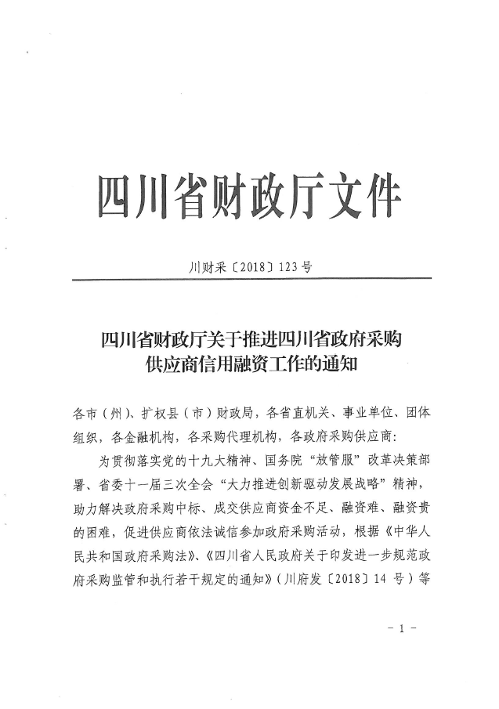

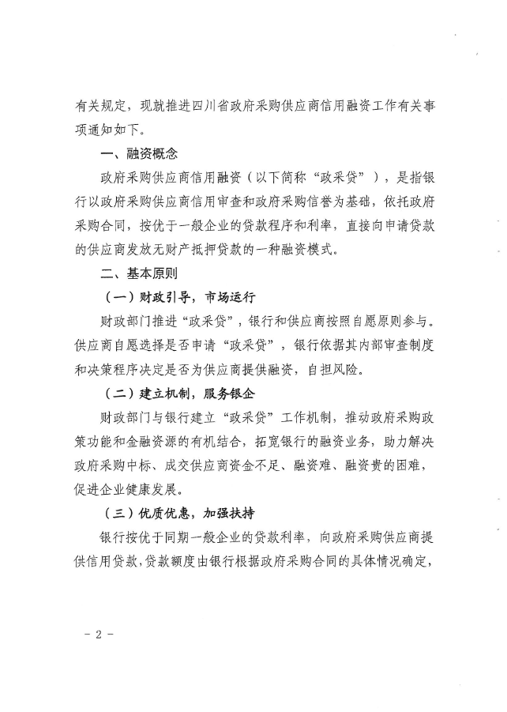
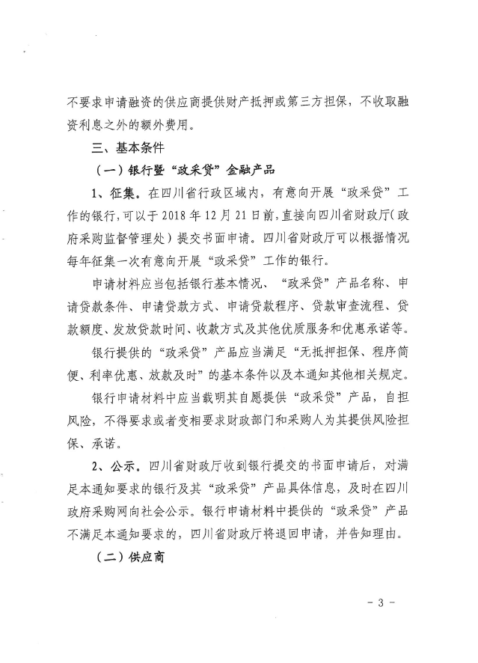
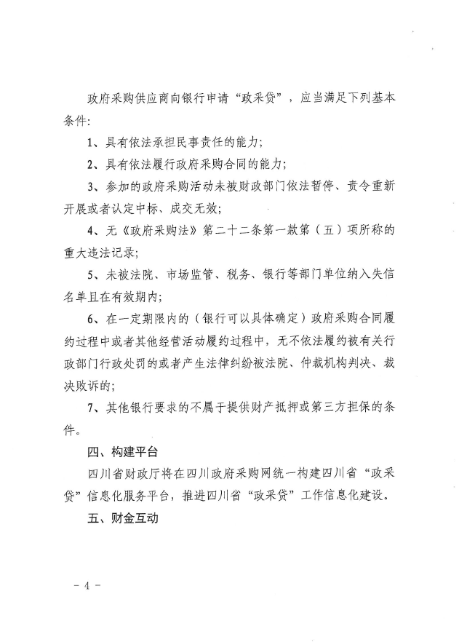
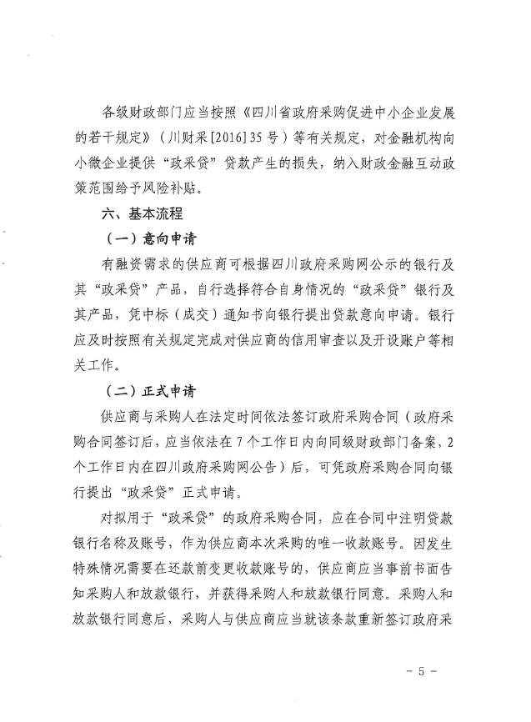
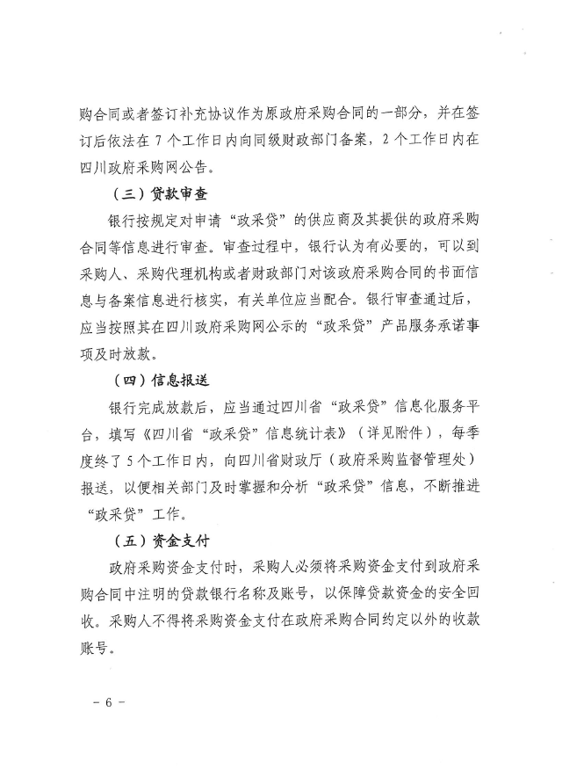
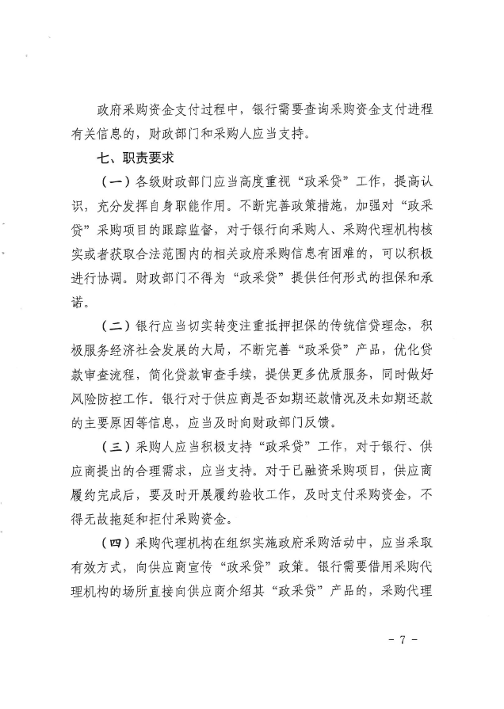
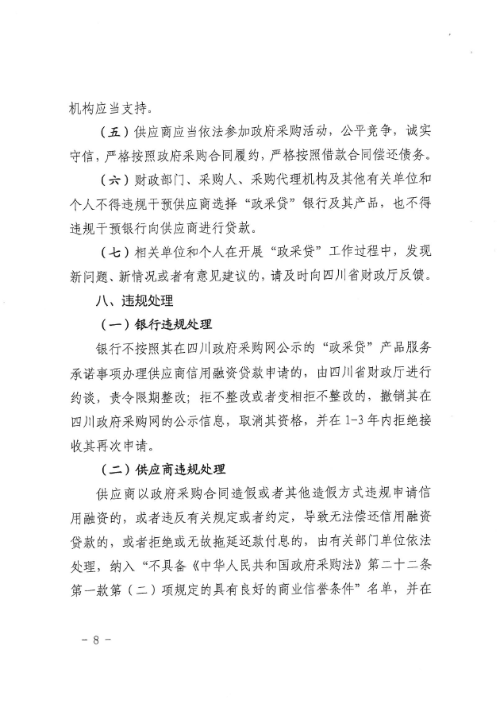
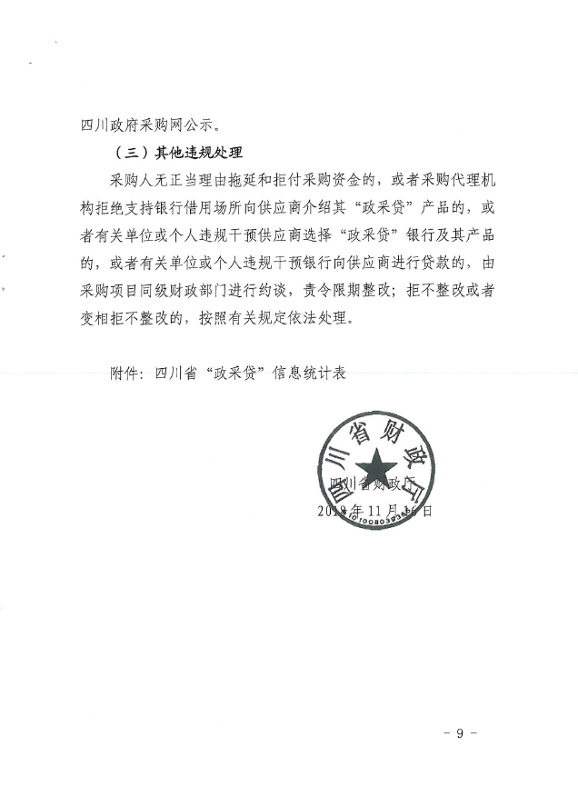
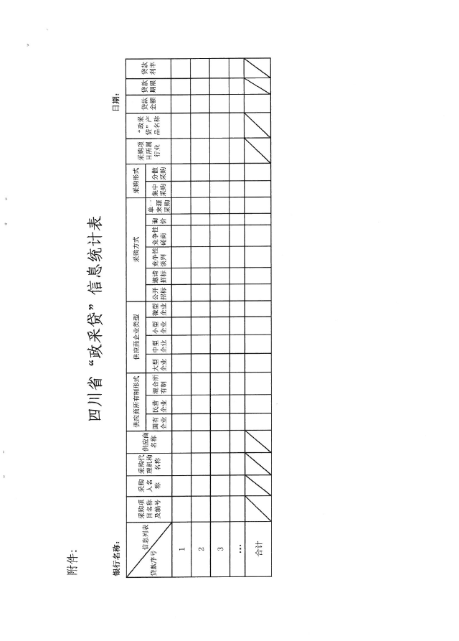

附件二：《成都市中小企业政府采购信用融资暂行办法》和《成都市级支持中小企业政府采购信用融资实施方案》

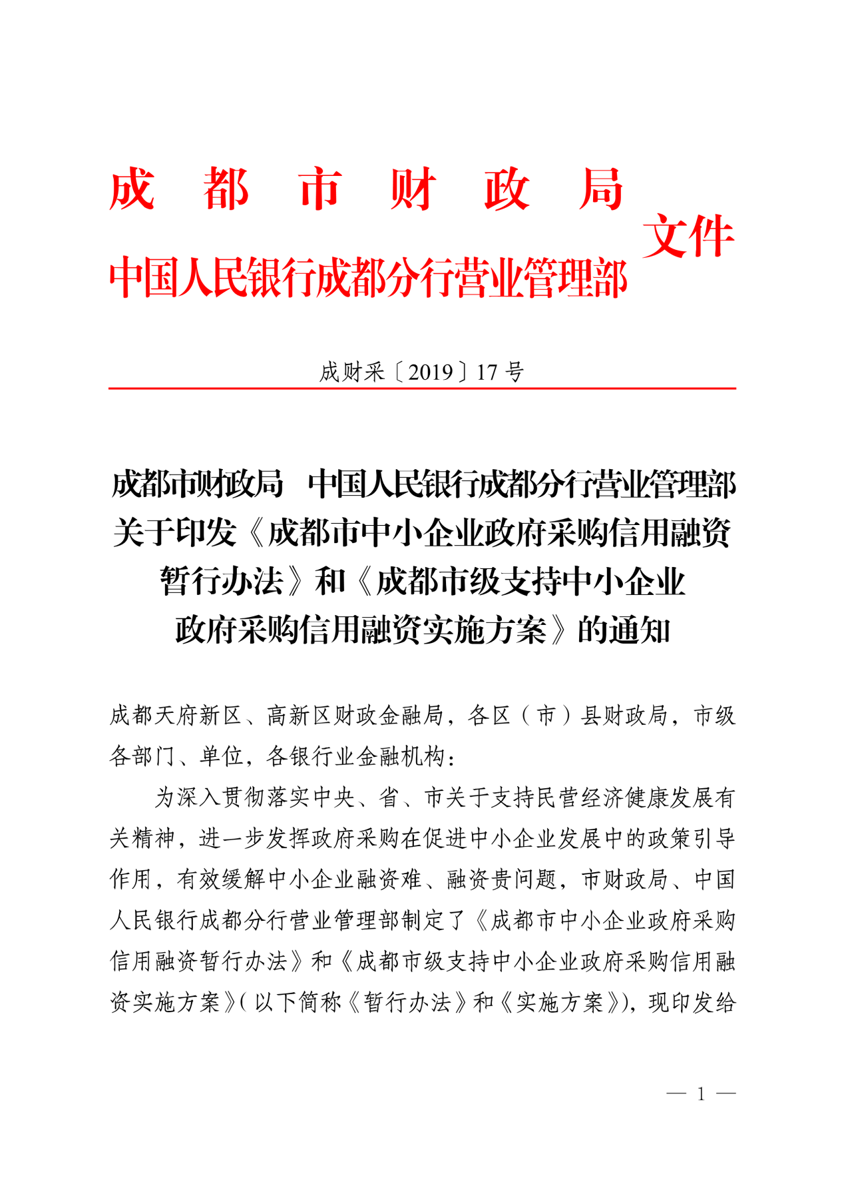
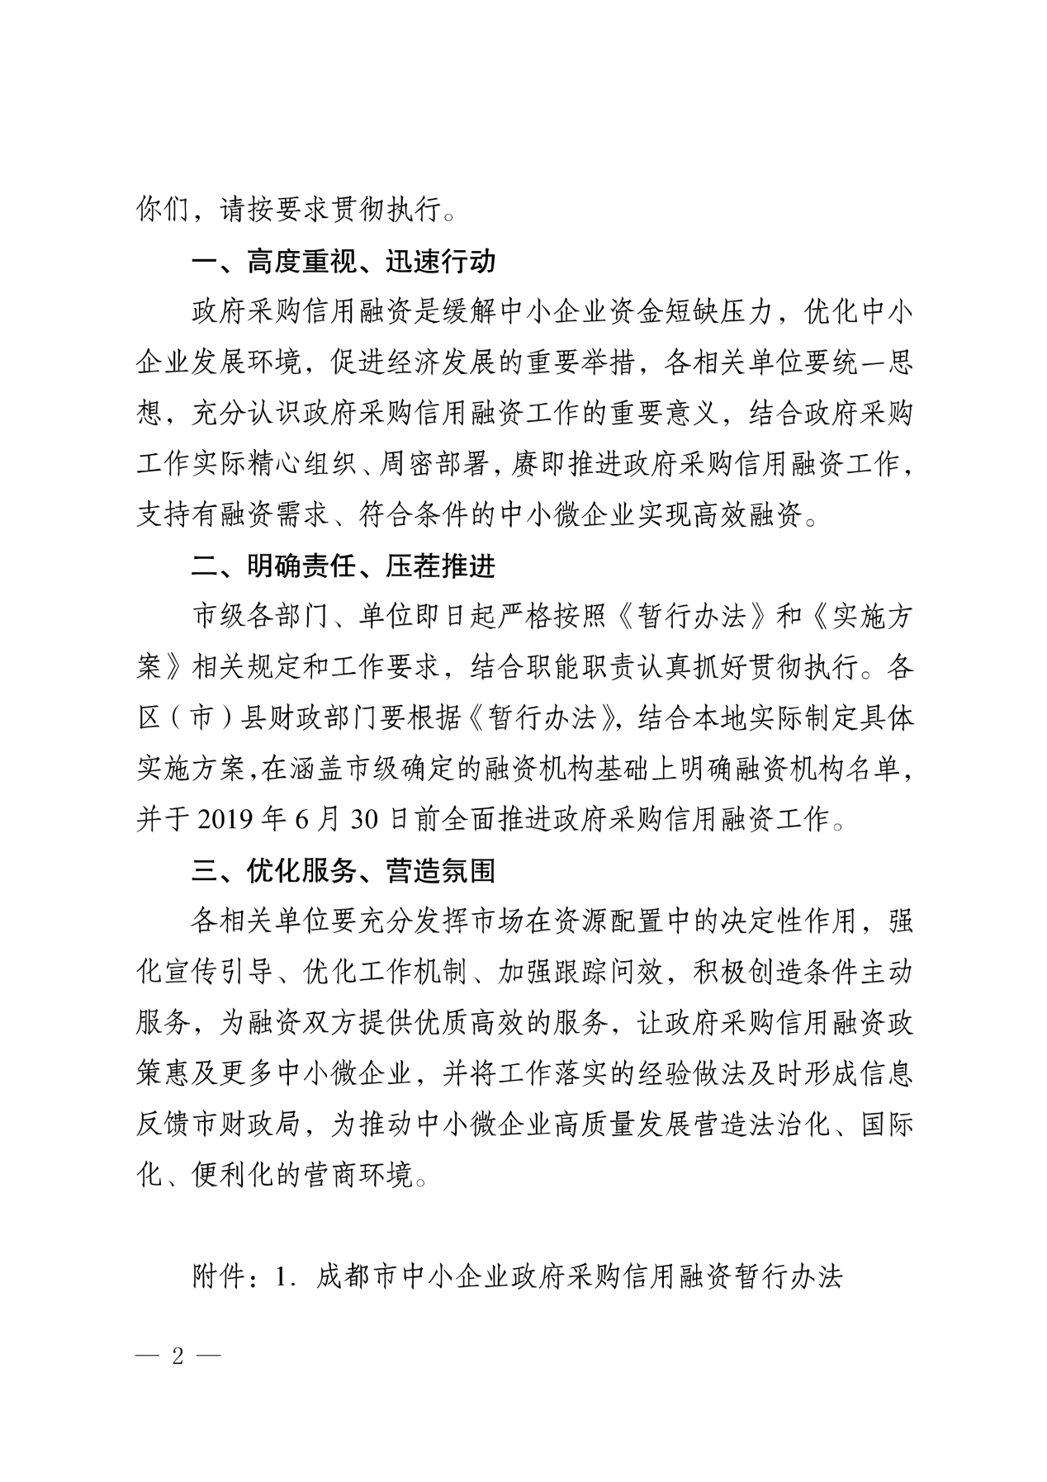



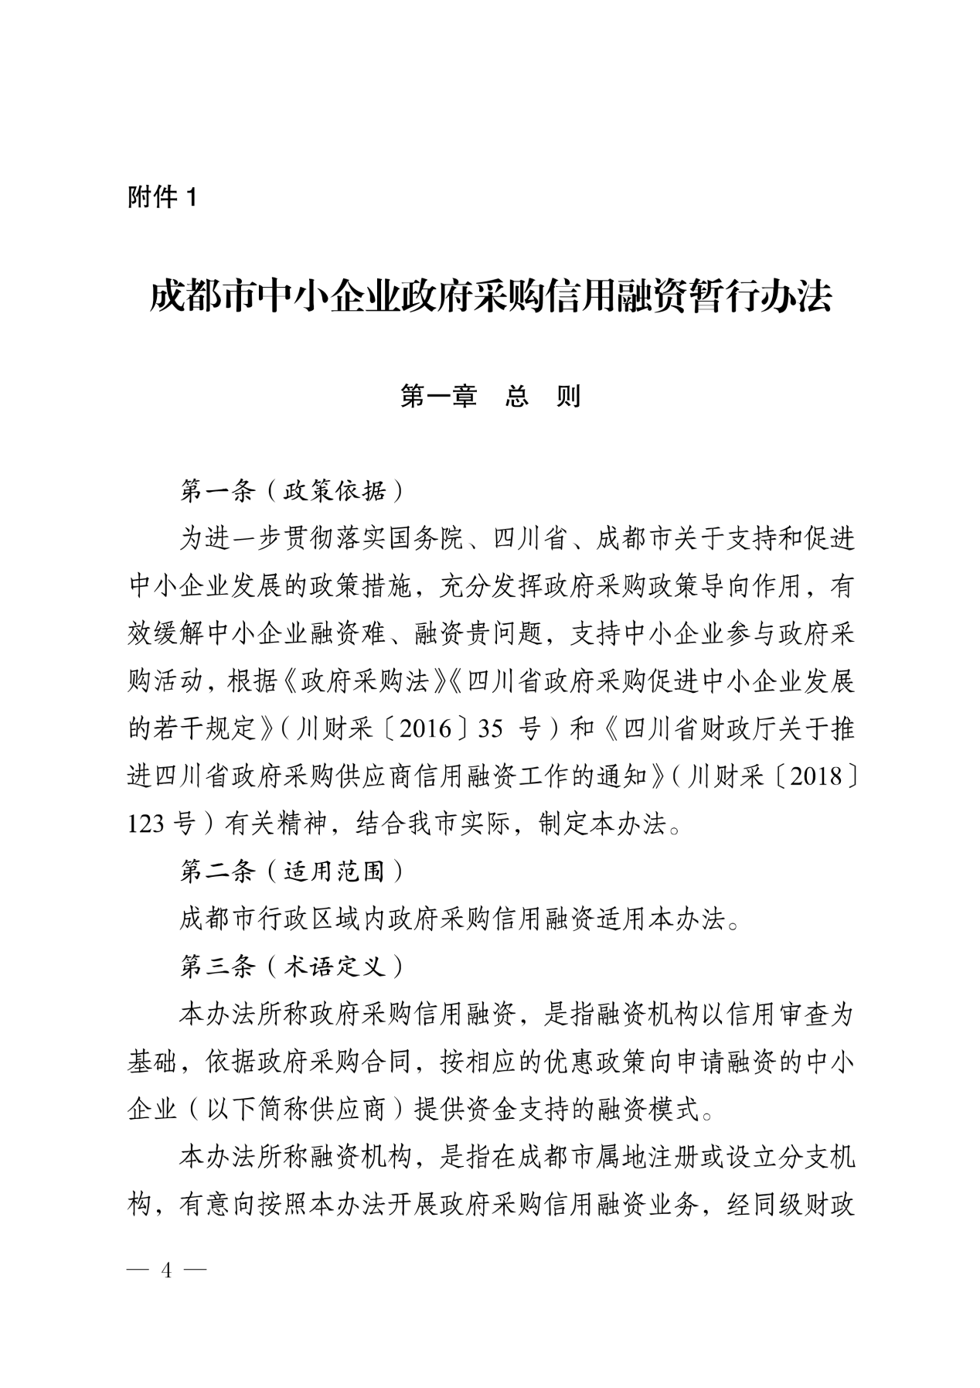

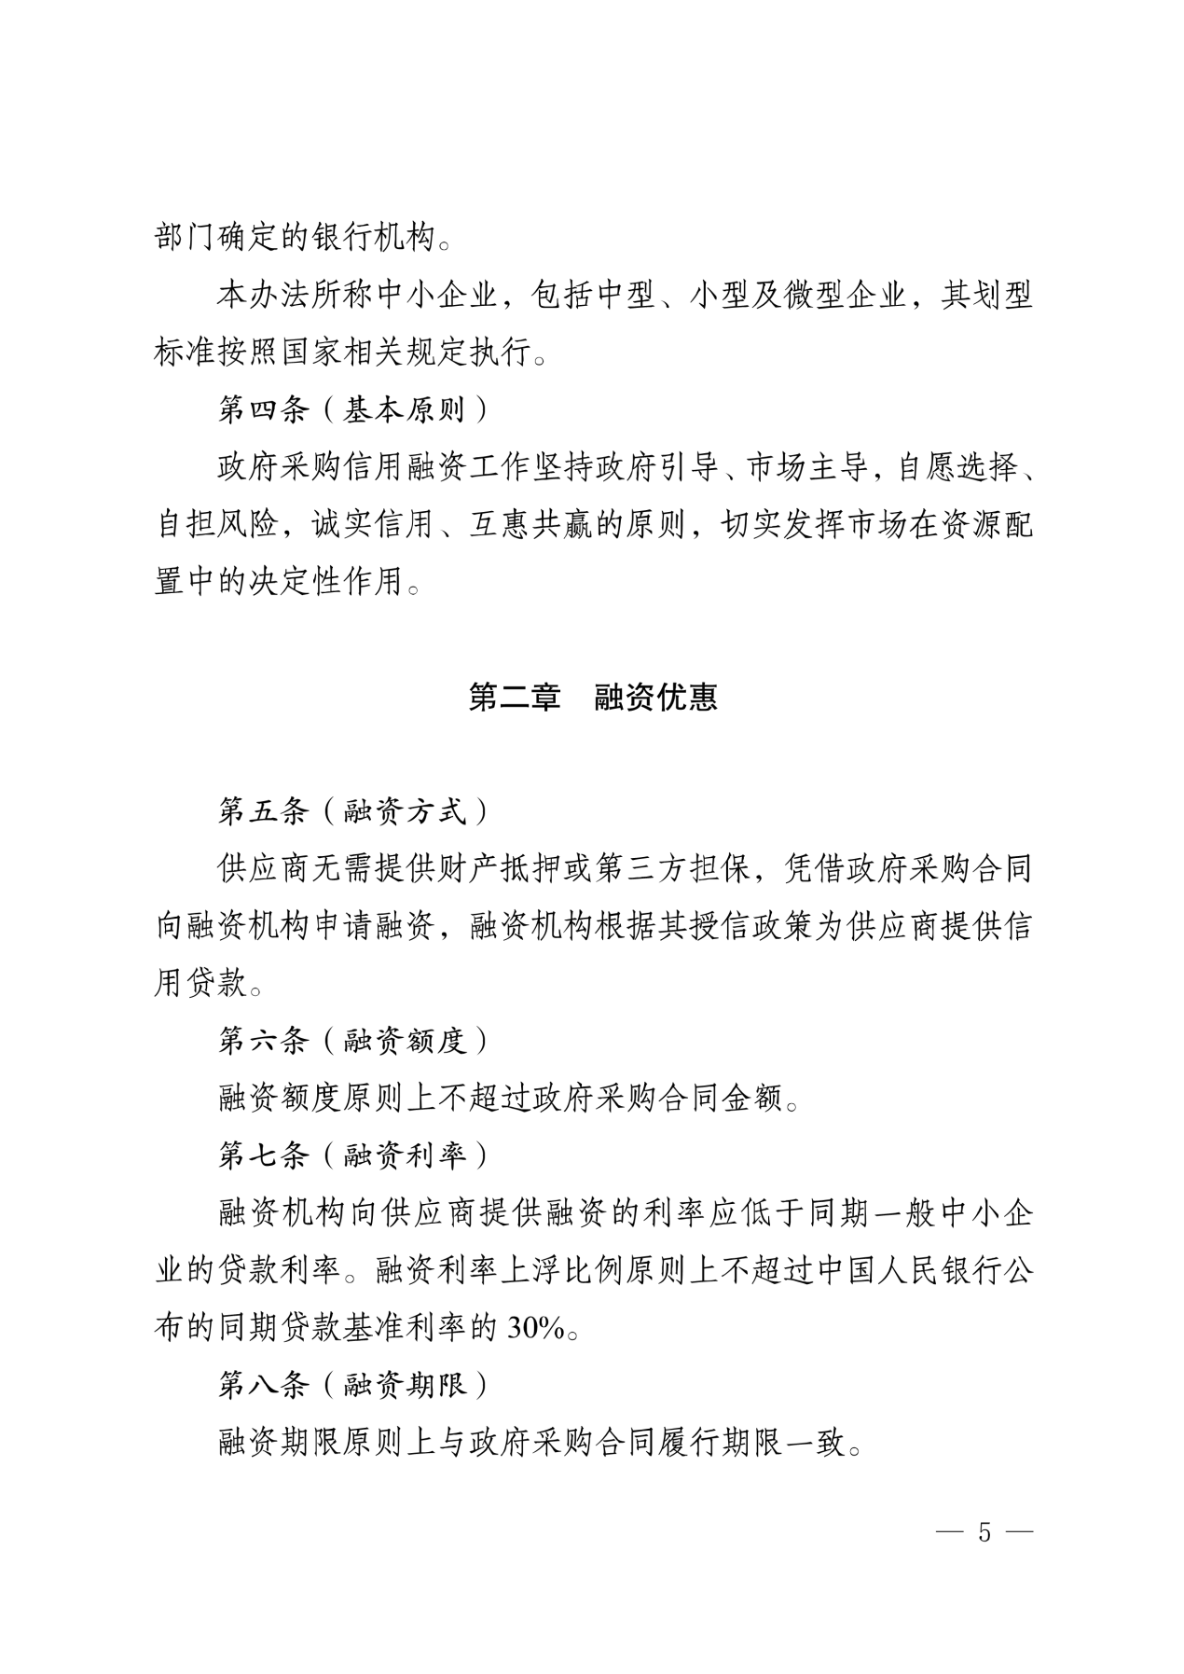

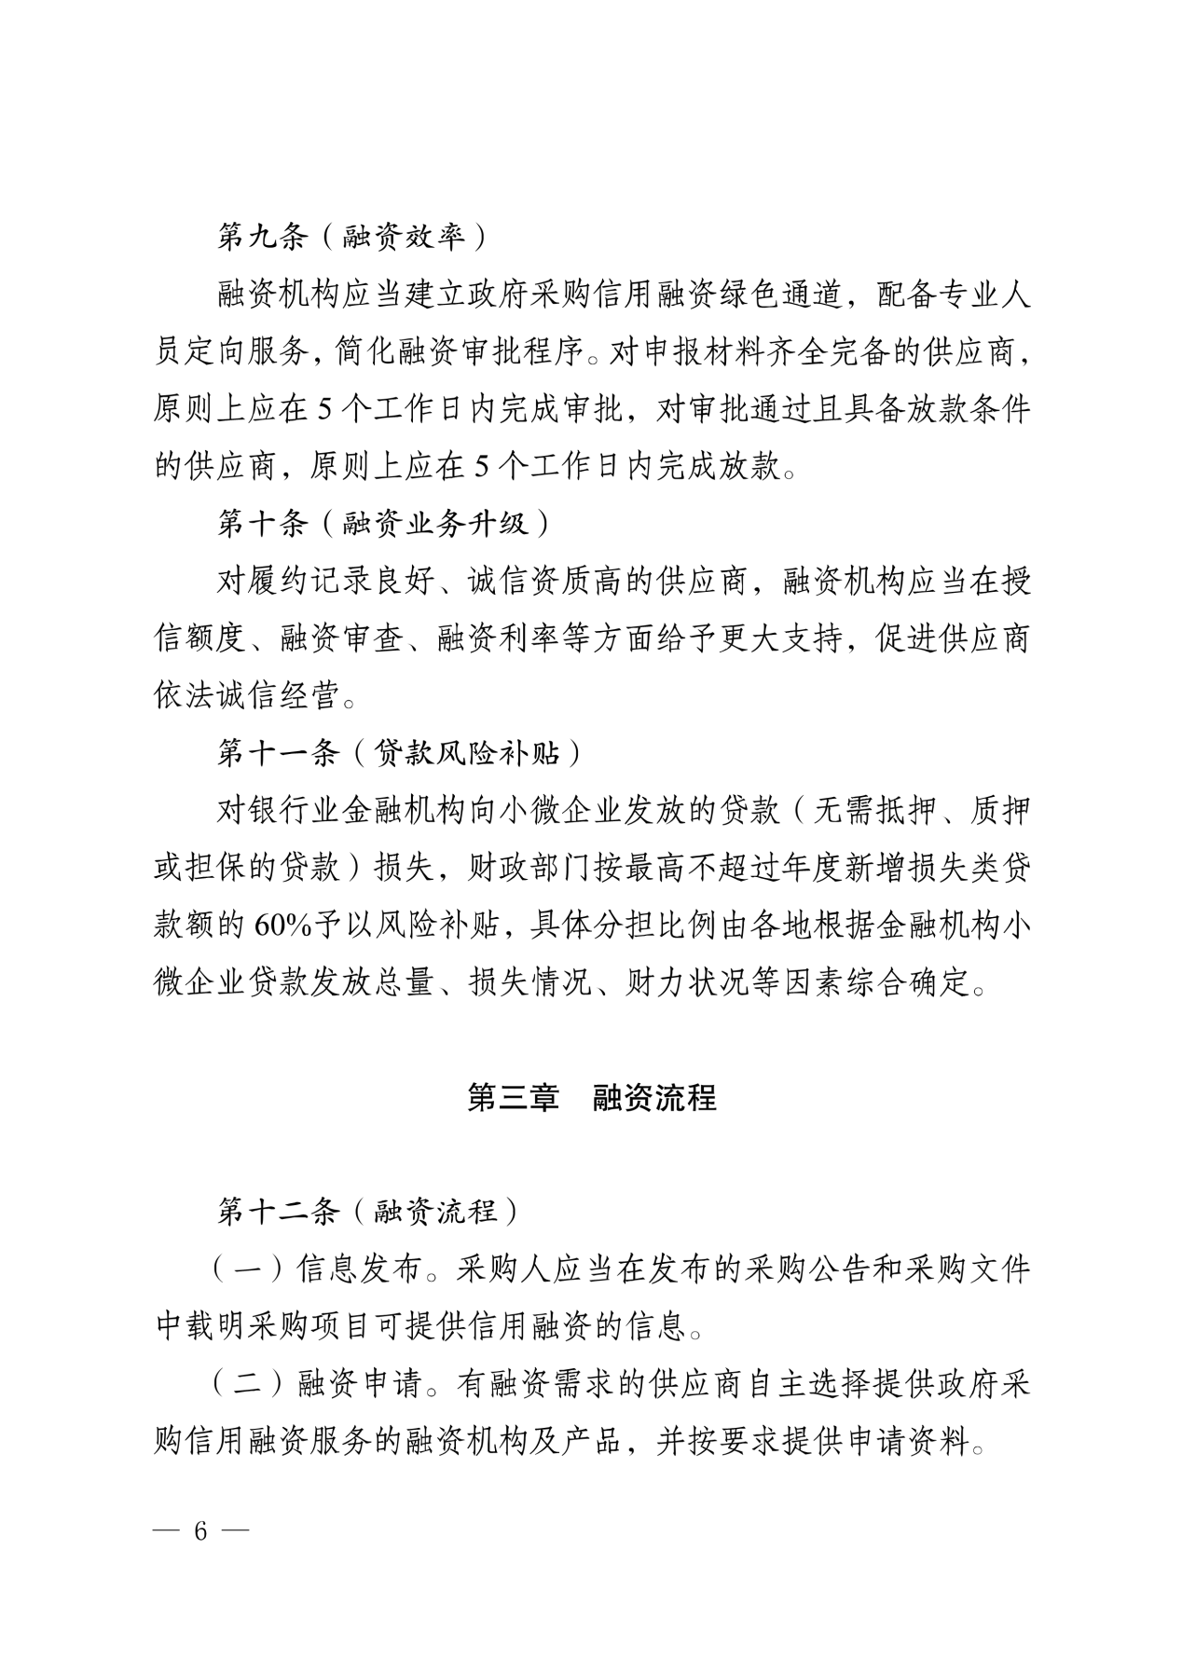

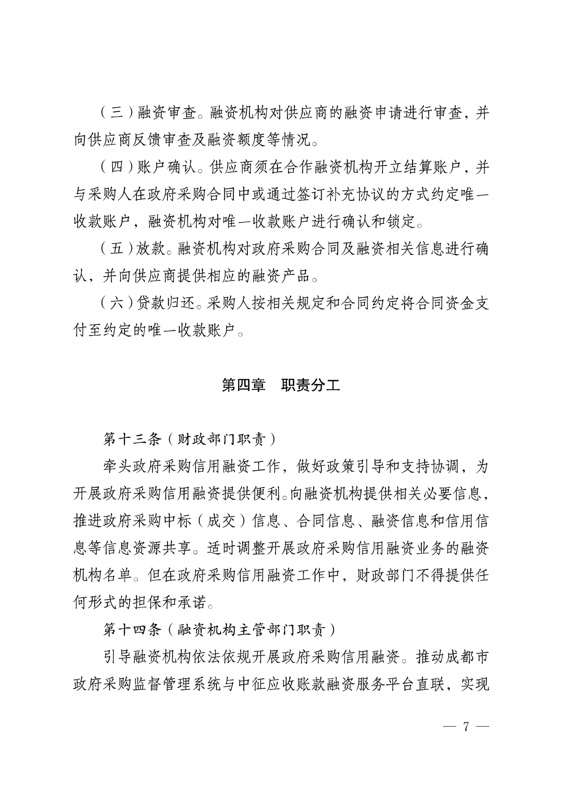

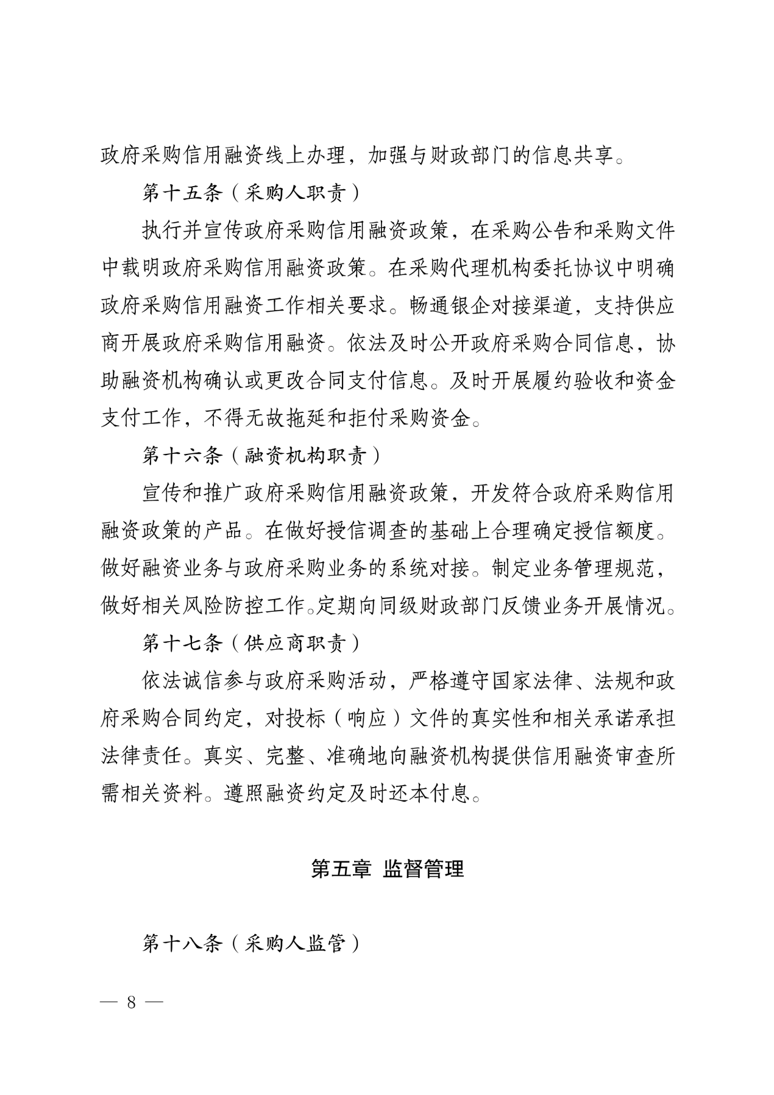

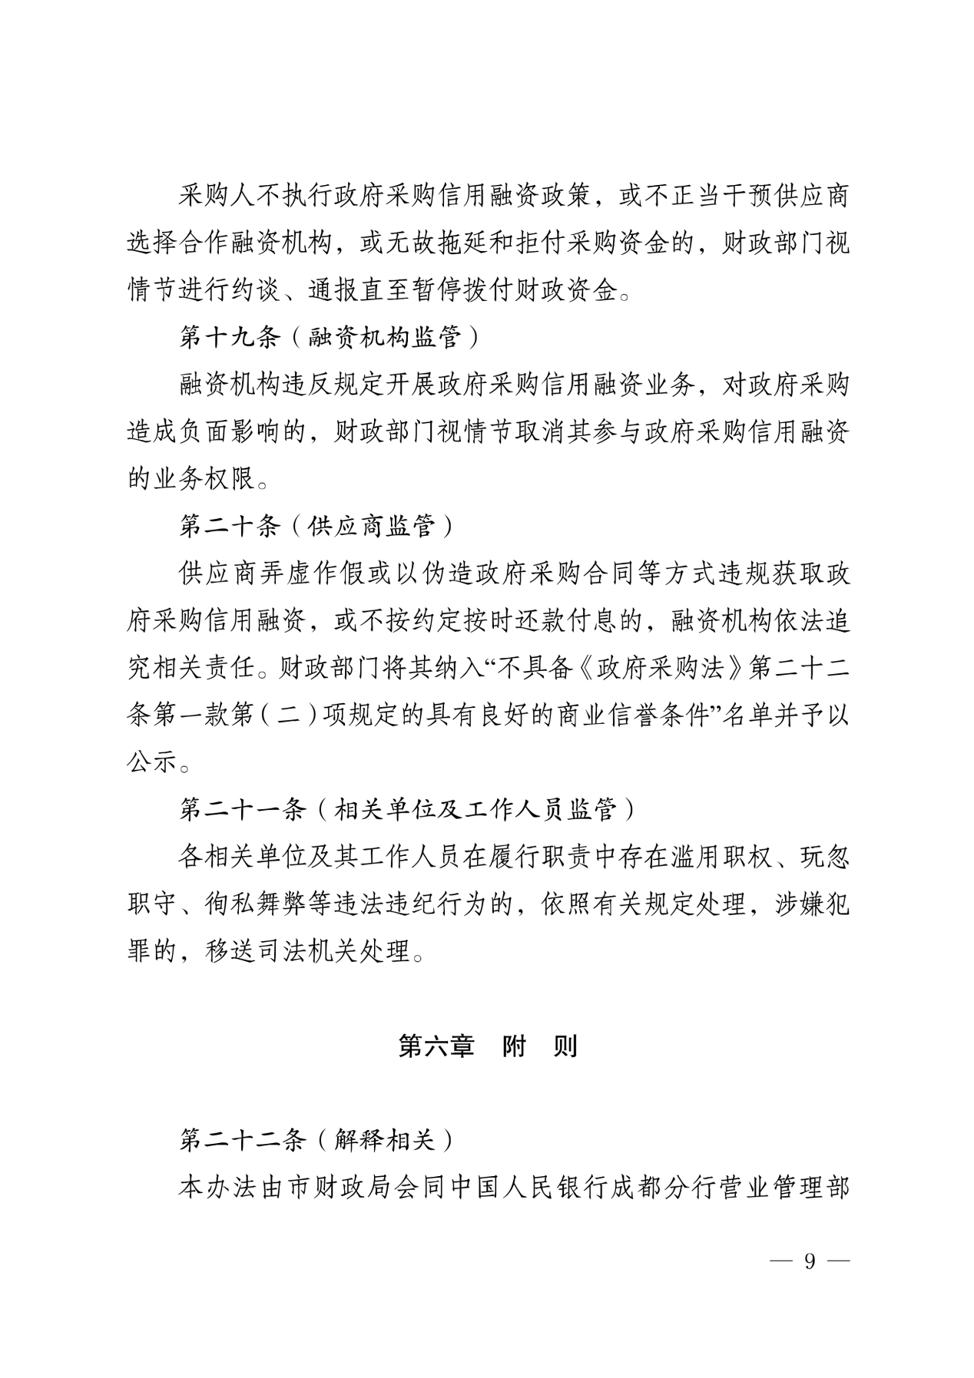



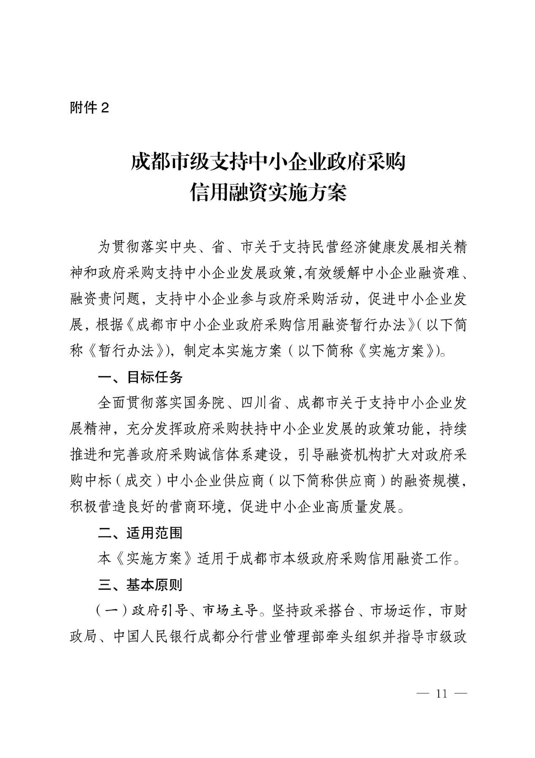

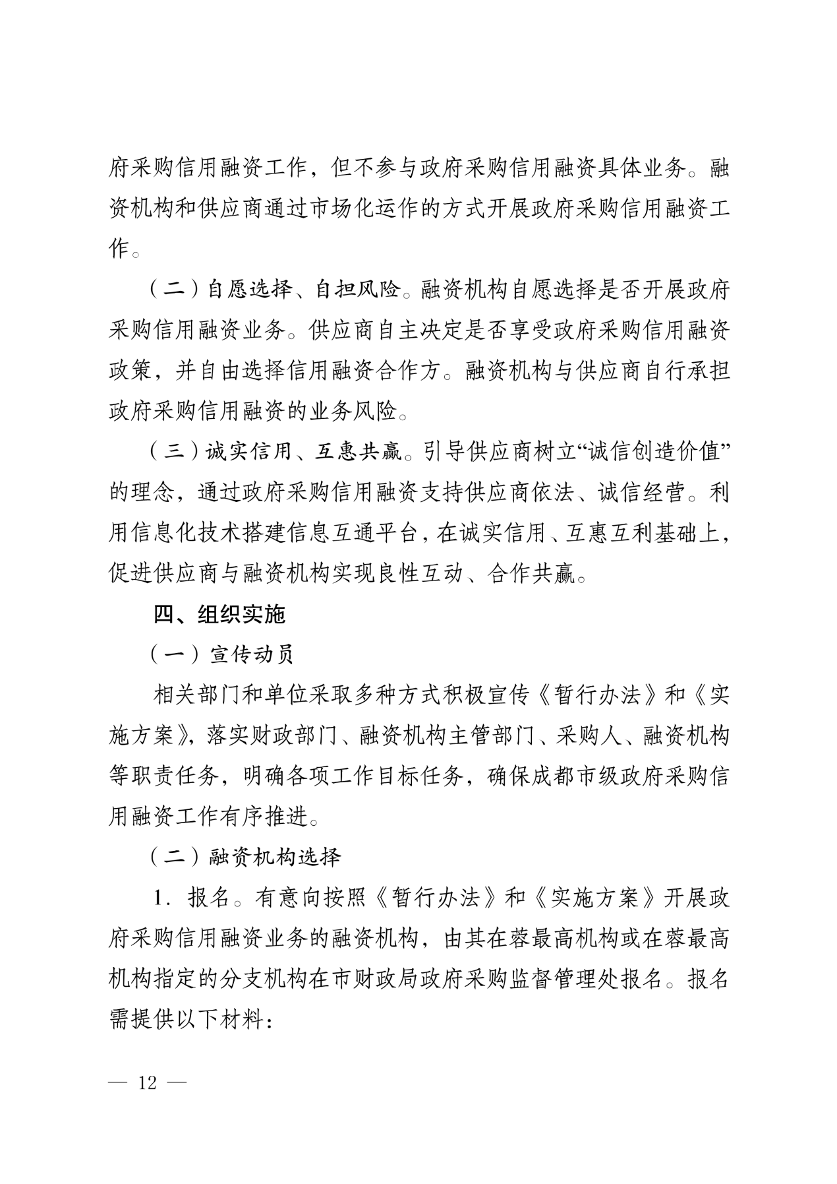

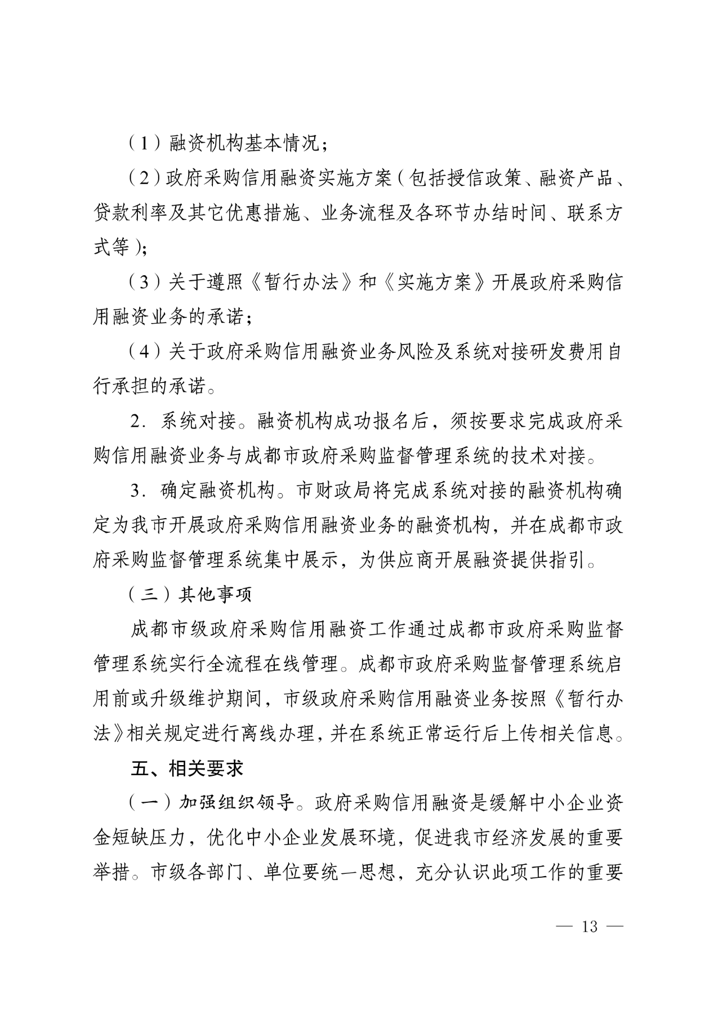

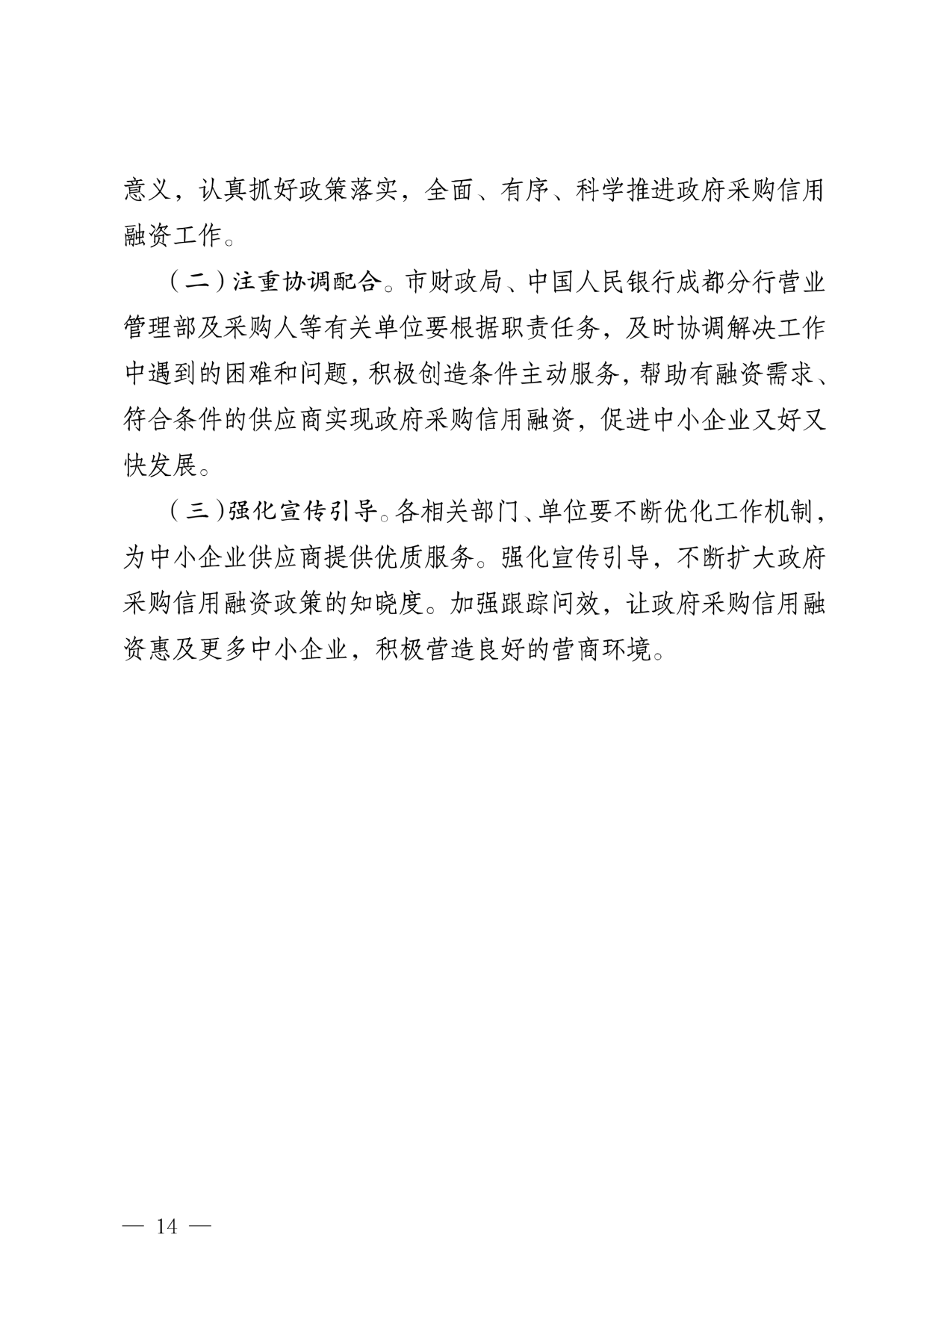



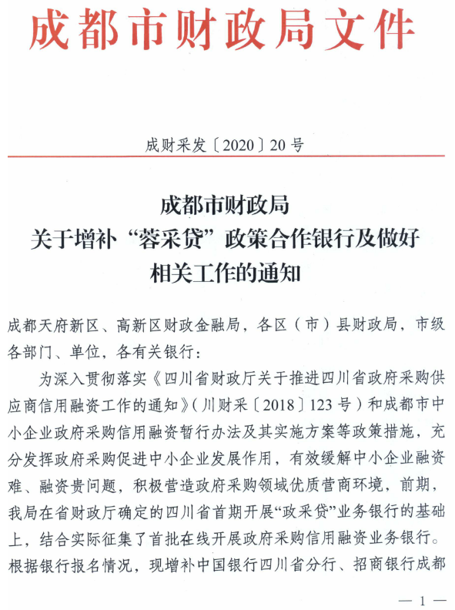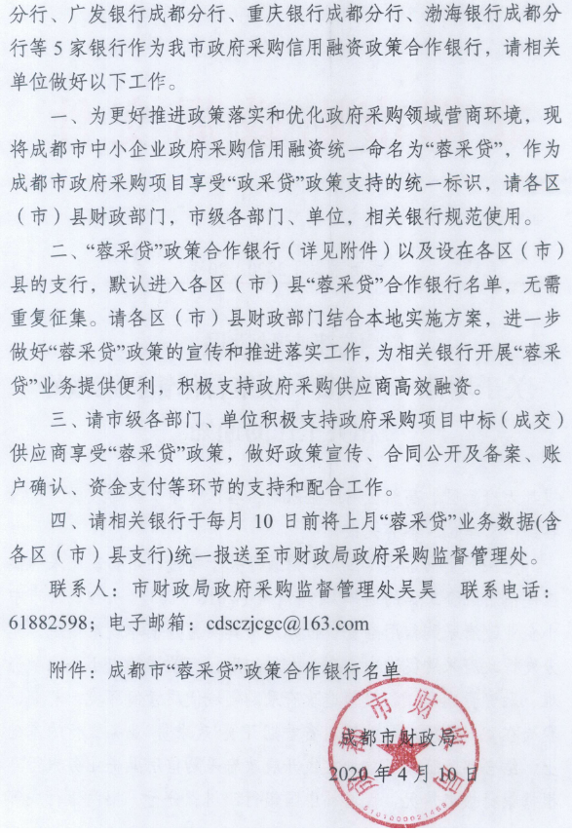
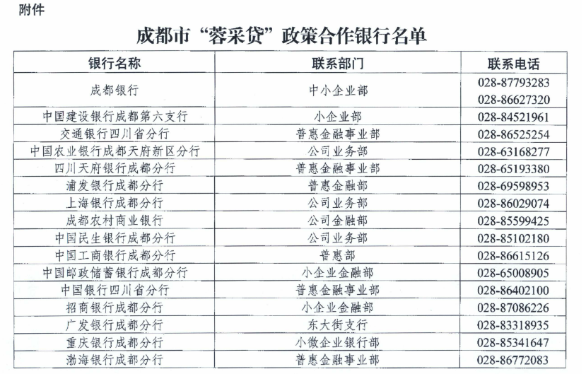

附件三：政府采购云平台使用介绍
1.输入网址：https://www.zcygov.cn
2.选择与项目对应的行政区域如：四川省-成都市-成都市本级
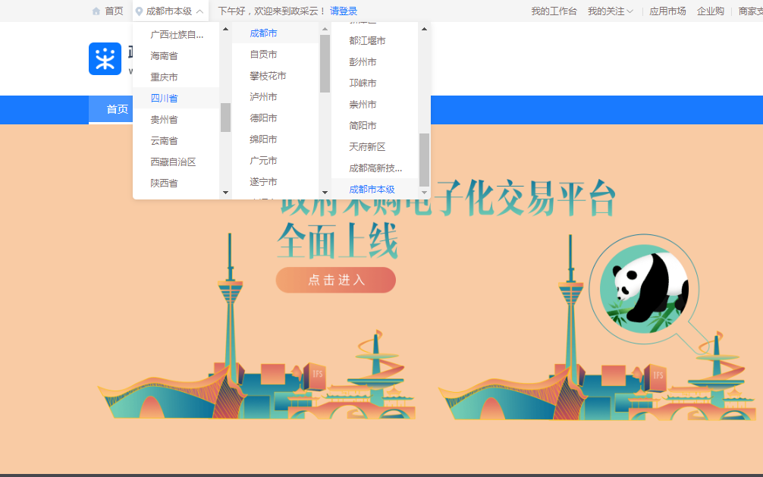

点击操作指南-供应商
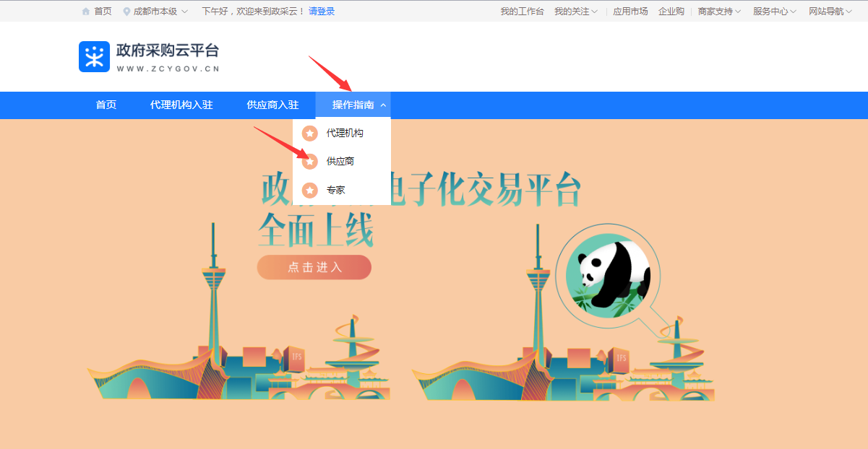
4.进入政采云供应商学习专题页面（https://edu.zcygov.cn/luban/xxzt-chengdu-gys?utm=a0017.b1347.cl50.5.0917bc90b7bb11eb807c353645758db6）
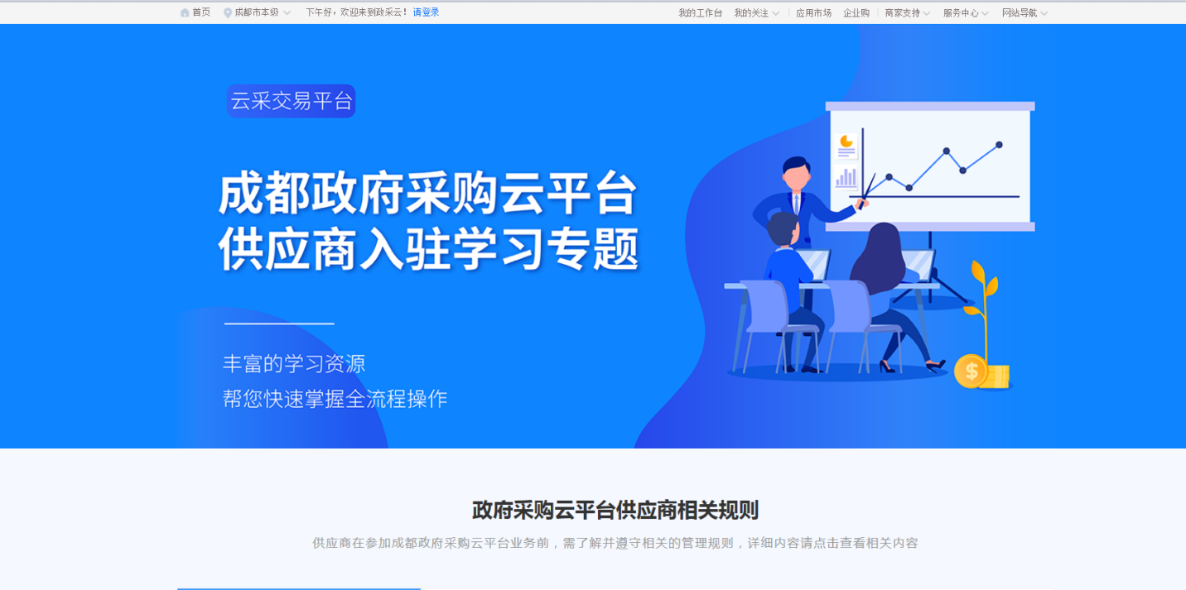
5.供应商资讯服务渠道
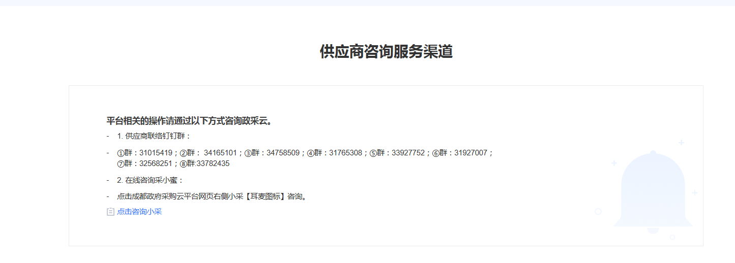
6.入驻政府采购云平台（注册）
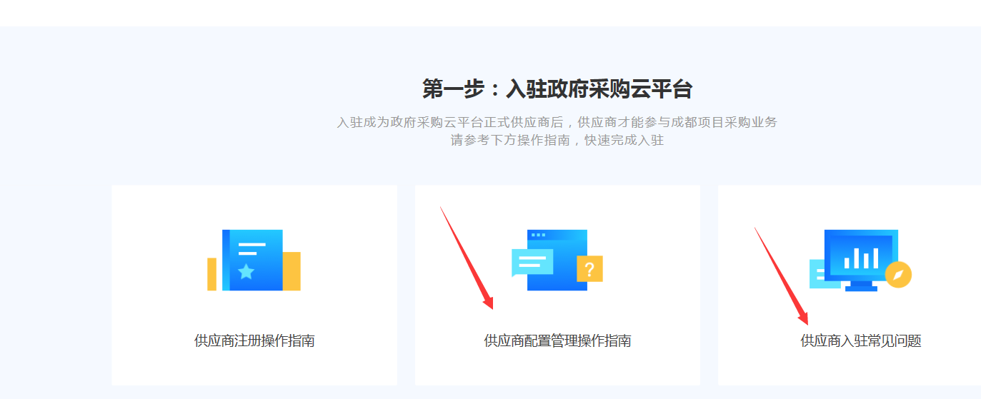
7.下载《供应商政府采购项目电子交易操作指南》
